Содержание

1. Постановление администрации муниципального района Сергиевский Самарской области

№1198 от 30 октября 2023 года «Об организации ярмарки на территории муниципального района Сергиевский Самарской области в 2024-2026 гг.»………………………………………………………………………………………………………………………………………………………………..3

2. Заключение о результатах публичных слушаний в сельском поселении Сергиевск муниципального района Сергиевский Самарской области по проекту Постановления Администрации сельского поселения Сергиевск муниципального района Сергиевский Самарской области о предоставлении разрешения на условно разрешенный вид использования земельного участка, расположенного по адресу: Самарская область, Сергиевский р-н, с/п Сергиевск, с.Сергиевск, ул.Ленина, уч.41, общей площадью 1103 кв.м, с кадастровым номером 63:31:0702018:442…………3

3. Заключение о результатах публичных слушаний в сельском поселении Серноводск муниципального района Сергиевский Самарской области по проекту Постановления Администрации сельского поселения Серноводск муниципального района Сергиевский Самарской области о предоставлении разрешения на отклонение от предельных параметров разрешенного строительства, реконструкции объектов капитального строительства для земельного участка с кадастровым номером 63:31:0806014:140, расположенного по адресу: Самарская область, муниципальный район Сергиевский, п.Серноводск, ул.Куйбышева, № 35………………………………………………………………………………...3

4. Информационное сообщение…………………………………………………………………………………………………………………………4

5. Постановление Главы сельского поселения Сергиевск муниципального района Сергиевский Самарской области

№15/2 от 30 октября 2023 года «О проведении публичных слушаний по схеме расположения земельного участка по адресу: Самарская область, муниципальный район Сергиевский, сельское поселение Сергиевск, с.Сергиевск, ул.М.Горького, д.5, общей площадью 1148кв.м., на котором расположен многоквартирный дом и иные входящие в состав такого дома объекты недвижимого имущества, в границах сельского поселения Сергиевск муниципального района Сергиевский Самарской области»…………………………………………………………………………………...26

6. Постановление Главы сельского поселения Сергиевск муниципального района Сергиевский Самарской области

№15/3 от 30 октября 2023 года «О проведении публичных слушаний по схеме расположения земельного участка по адресу: Самарская область, муниципальный район Сергиевский, сельское поселение Сергиевск, с.Сергиевск, ул.Н.Краснова, д.92А, общей площадью 1979 кв.м., на котором расположен многоквартирный дом и иные входящие в состав такого дома объекты недвижимого имущества, в границах сельского поселения Сергиевск муниципального района Сергиевский Самарской области»…………………………………………………………………………………...27

7. Постановление Главы сельского поселения Сургут муниципального района Сергиевский Самарской области

№10 от 30 октября 2023 года «О проведении публичных слушаний по схеме расположения земельного участка по адресу: Самарская область, муниципальный район Сергиевский, сельское поселение Сургут, п.Сургут, ул. Молодежная, д.8, общей площадью 1414 кв.м., на котором расположен многоквартирный дом и иные входящие в состав такого дома объекты недвижимого имущества, в границах сельского поселения Сургут муниципального района Сергиевский Самарской области»………………………………………………………………………………………27

8. Постановление Главы сельского поселения Сергиевск муниципального района Сергиевский Самарской области

№15/4 от 30 октября 2023 года «О проведении публичных слушаний по схеме расположения земельного участка по адресу: Самарская область, муниципальный район Сергиевский, сельское поселение Сергиевск, с.Сергиевск, ул.Советская, д.68, общей площадью 1478 кв.м., на котором расположен многоквартирный дом и иные входящие в состав такого дома объекты недвижимого имущества, в границах сельского поселения Сергиевск муниципального района Сергиевский Самарской области»…………………………………………………………………………………..28

9. Постановление Главы сельского поселения Сергиевск муниципального района Сергиевский Самарской области

№15/1 от 30 октября 2023 года «О проведении публичных слушаний по схеме расположения земельного участка по адресу: Самарская область, муниципальный район Сергиевский, сельское поселение Сергиевск, с.Сергиевск, ул.Ленина, д. 108, общей площадью 1106кв.м., на котором расположен многоквартирный дом и иные входящие в состав такого дома объекты недвижимого имущества, в границах сельского поселения Сергиевск муниципального района Сергиевский Самарской области»…………………………………………………………………………………...29

**АДМИНИСТРАЦИЯ**

**МУНИЦИПАЛЬНОГО РАЙОНА СЕРГИЕВСКИЙ**

**САМАРСКОЙ ОБЛАСТИ**

ПОСТАНОВЛЕНИЕ

30 октября 2023г. №1198

**«Об организации ярмарки на территории муниципального района Сергиевский Самарской области в 2024-2026 гг.»**

В соответствии с Федеральным законом от 06.10.2003 г. № 131-ФЗ «Об общих принципах организации местного самоуправления в Российской Федерации», Постановлением Правительства Самарской области от 22.12.2010 г. № 669 «Об утверждении порядка организации и проведения ярмарок на территории Самарской области, требований к организации продажи товаров (выполнению работ, оказанию услуг) на ярмарках и порядка проведения конкурса по определению операторов ярмарок на территории Самарской области», Уставом муниципального района Сергиевский Самарской области, администрация муниципального района Сергиевский Самарской области

**ПОСТАНОВЛЯЕТ:**

1. Организовать в 2024-2026 гг. ярмарку на территории муниципального района Сергиевский Самарской области согласно плану мероприятий по организации ярмарки и продаже товаров (выполнению работ, оказанию услуг) на 2024-2026 гг., утвержденному организатором ярмарки.

2. Опубликовать в средствах массовой информации и разместить на официальном сайте Сергиевского района, а также на Портале потребительского рынка Самарской области в информационно-телекоммуникационной сети Интернет План мероприятий по организации ярмарки и продаже товаров (выполнению работ, оказанию услуг) на территории муниципального района Сергиевский в 2024-2026 гг.

3. Контроль за выполнением настоящего постановления возложить на заместителя Главы муниципального района Сергиевский А.Е. Чернова.

И.о. Главы муниципального района Сергиевский

В.В. Сапрыкин

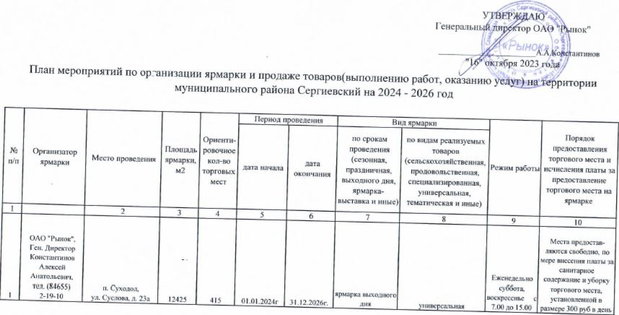

**Заключение о результатах публичных слушаний**

**в сельском поселении Сергиевск муниципального района Сергиевский Самарской области по проекту Постановления**

**Администрации сельского поселения Сергиевск муниципального района Сергиевский Самарской области о предоставлении разрешения на условно разрешенный вид использования земельного участка, расположенного по адресу: Самарская область, Сергиевский р-н, с/п Сергиевск, с.Сергиевск, ул.Ленина, уч.41, общей площадью 1103 кв.м, с кадастровым номером 63:31:0702018:442**

1. Дата оформления Заключения о результатах публичных слушаний – 28.10.2023 года.

2. Наименование проекта, рассмотренного на публичных слушаниях –проектПостановления Администрации сельского поселения Сергиевск муниципального района Сергиевский Самарской области о предоставлении разрешения на условно разрешенный вид использования земельного участка, расположенного по адресу: Самарская область, Сергиевский р-н, с/п Сергиевск, с.Сергиевск, ул.Ленина, уч.41, общей площадью 1103 кв.м, с кадастровым номером 63:31:0702018:442.

3. Сведения о количестве участников публичных слушаний, которые приняли участие в публичных слушаниях – 2 (два) человека.

4. Реквизиты протокола публичных слушаний – от 25.10.2023 года.

5. Содержание внесенных предложений и замечаний участников публичных слушаний:

|  |  |  |
| --- | --- | --- |
| №  п/п | Содержание внесенных предложений и замечаний | Аргументированные рекомендации организатора публичных слушаний о целесообразности или нецелесообразности учета внесенных замечаний и предложений |
| Предложения и замечания граждан, являющихся участниками публичных слушаний и постоянно проживающих на территории, в пределах которой проводятся публичные слушания | | |
| 1. | Высказано положительное мнение по вопросу публичных слушаний | Предложения, высказанные гражданами, являющимися участниками публичных слушаний и постоянно проживающими на территории, в пределах которой проводятся публичные слушаний – целесообразны к принятию в связи отсутствием нарушения прав участников публичных слушаний на благоприятные условия жизнедеятельности (согласно п.1, 11, 18 ст. 5.1 ГрК РФ), а также в связи с необходимостью соблюдения принципа обеспечения волеизъявления участников публичных слушаний на (пп.4) п.3 гл.1 Порядка организации и проведения общественных обсуждений или публичных слушаний по вопросам градостроительной деятельности на территории сельского поселения Сергиевск Самарской области, утвержденного Решением Собрания представителей сельского поселения Сергиевск муниципального района Сергиевский от 12.07.2023 г. № 11, далее по тексту – Порядок) и положений главы 14 Порядка, и отсутствием нарушений градостроительного законодательства Российской Федерации при проведении публичных слушаний. |
| 2. | Высказано положительное мнение по вопросу публичных слушаний |

Содержание внесенных предложений и замечаний иных участников публичных слушаний:

|  |  |  |
| --- | --- | --- |
| №  п/п | Содержание внесенных предложений и замечаний | Аргументированные рекомендации организатора публичных слушаний о целесообразности или нецелесообразности учета внесенных замечаний и предложений |
|  | Не высказаны | |

8. Выводы организатора публичных слушаний по результатам публичных слушаний: по результатам рассмотрения мнений, замечаний и предложений участников публичных слушаний по проекту Постановления Администрации сельского поселения Сергиевск муниципального района Сергиевский Самарской области о предоставлении разрешения на условно разрешенный вид использования земельного участка, расположенного по адресу: Самарская область, Сергиевский р-н, с/п Сергиевск, с.Сергиевск, ул.Ленина, уч.41, общей площадью 1103 кв.м, с кадастровым номером 63:31:0702018:442, а также в связи с тем, что нарушений градостроительного законодательства Российской Федерации при проведении публичных слушаний не выявлены, а участниками публичных слушаний выражено положительное мнение по вопросу публичных слушаний, и отсутствуют правовые основания для отказа в предоставлении разрешения на условно разрешенный вид использования земельного участка, расположенного по адресу: Самарская область, Сергиевский р-н, с/п Сергиевск, с.Сергиевск, ул.Ленина, уч.41, общей площадью 1103 кв.м, с кадастровым номером 63:31:0702018:442, рекомендуется принять указанный проект, вынесенный на публичные слушания.

Глава сельского поселения Сергиевск

муниципального района Сергиевский

Арчибасов М.М.

**Заключение о результатах публичных слушаний**

**в сельском поселении Серноводск муниципального района Сергиевский Самарской области по проекту Постановления**

**Администрации сельского поселения Серноводск муниципального района Сергиевский Самарской области о предоставлении разрешения на отклонение от предельных параметров разрешенного строительства, реконструкции объектов капитального строительства для земельного участка с кадастровым номером 63:31:0806014:140, расположенного по адресу: Самарская область, муниципальный район Сергиевский, п.Серноводск, ул.Куйбышева, № 35**

1. Дата оформления Заключения о результатах публичных слушаний – 28.10.2023 года.

2. Наименование проекта, рассмотренного на публичных слушаниях –проектПостановления Администрации сельского поселения Серноводск муниципального района Сергиевский Самарской области о предоставлении разрешения на отклонение от предельных параметров разрешенного строительства, реконструкции объектов капитального строительства для земельного участка с кадастровым номером 63:31:0806014:140, расположенного по адресу: Самарская область, муниципальный район Сергиевский, п.Серноводск, ул.Куйбышева, № 35.

3. Сведения о количестве участников публичных слушаний, которые приняли участие в публичных слушаниях – 1 (один) человек.

4. Реквизиты протокола публичных слушаний – от 25.10.2023 года.

5. Содержание внесенных предложений и замечаний участников публичных слушаний:

|  |  |  |
| --- | --- | --- |
| №  п/п | Содержание внесенных предложений и замечаний | Аргументированные рекомендации организатора публичных слушаний о целесообразности или нецелесообразности учета внесенных замечаний и предложений |
| Предложения и замечания граждан, являющихся участниками публичных слушаний и постоянно проживающих на территории, в пределах которой проводятся публичные слушания | | |
| 1. | Высказано положительное мнение по вопросу публичных слушаний, при условии соблюдения отступов от границы земельного участка, расположенного по адресу: муниципальный район Сергиевский, п.Серноводск, Куйбышева, д.33 – 3 метра, согласно схеме расположения земельного участка. | Предложения, высказанное гражданином, являющимся участником публичных слушаний и постоянно проживающим на территории, в пределах которой проводятся публичные слушаний – целесообразны к принятию в связи отсутствием нарушения прав участников публичных слушаний на благоприятные условия жизнедеятельности (согласно п.1, 11, 18 ст. 5.1 ГрК РФ), а также в связи с необходимостью соблюдения принципа обеспечения волеизъявления участников публичных слушаний на (пп.4) п.3 гл.1 Порядка организации и проведения общественных обсуждений или публичных слушаний по вопросам градостроительной деятельности на территории сельского поселения Серноводск Самарской области, утвержденного Решением Собрания представителей сельского поселения Сергиевск муниципального района Сергиевский от 12.07.2023 г. № 17, далее по тексту – Порядок) и положений главы 14 Порядка, и отсутствием нарушений градостроительного законодательства Российской Федерации при проведении публичных слушаний. |

Содержание внесенных предложений и замечаний иных участников публичных слушаний:

|  |  |  |
| --- | --- | --- |
| №  п/п | Содержание внесенных предложений и замечаний | Аргументированные рекомендации организатора публичных слушаний о целесообразности или нецелесообразности учета внесенных замечаний и предложений |
|  | Не высказаны | |

8. Выводы организатора публичных слушаний по результатам публичных слушаний: по результатам рассмотрения мнений, замечаний и предложений участников публичных слушаний по проекту Постановления Администрации сельского поселения Серноводск муниципального района Сергиевский Самарской области о предоставлении разрешения на отклонение от предельных параметров разрешенного строительства, реконструкции объектов капитального строительства для земельного участка с кадастровым номером 63:31:0806014:140, расположенного по адресу: Самарская область, муниципальный район Сергиевский, п.Серноводск, ул.Куйбышева, № 35, а также в связи с тем, что нарушений градостроительного законодательства Российской Федерации при проведении публичных слушаний не выявлены, а участниками публичных слушаний выражено положительное мнение по вопросу публичных слушаний, и отсутствуют правовые основания для отказа в предоставлении разрешения на отклонение от предельных параметров разрешенного строительства, реконструкции объектов капитального строительства для земельного участка с кадастровым номером 63:31:0806014:140, расположенного по адресу: Самарская область, муниципальный район Сергиевский, п.Серноводск, ул.Куйбышева, № 35, рекомендуется принять указанный проект, вынесенный на публичные слушания.

Глава сельского поселения Серноводск

муниципального района Сергиевский

Тулгаев В.В.

**ИНФОРМАЦИОННОЕ СООБЩЕНИЕ**

Руководствуясь п. 1 ч. 8 ст. 5.1 ГрК Ф, пунктом 20 Порядка организации и проведения общественных обсуждений или публичных слушаний по вопросам градостроительной деятельности на территории городского поселения Суходол муниципального района Сергиевский Самарской области, утвержденного решением Собрания представителей городского поселения Суходол муниципального района Сергиевский Самарской области от 12.07.2023 г. № 20, в соответствии с Постановлением Главы городского поселения Суходол муниципального района Сергиевский Самарской области № 6 от 23.10.2023 г. «О проведении публичных слушаний по проекту планировки территории и проекту межевания территории, расположенной в кадастровом квартале 63:31:1102005 в жилой зоне в границах поселка городского типа Суходол городского поселения Суходол муниципального района Сергиевский Самарской области», Администрация городского поселения Суходол муниципального района Сергиевский Самарской области осуществляет опубликование проекта планировки территории и проекта межевания территории, расположенной в кадастровом квартале 63:31:1102005 в жилой зоне в границах поселка городского типа Суходол городского поселения Суходол муниципального района Сергиевский Самарской области в газете «Сергиевский вестник» и размещение проекта планировки территории и проекта межевания территории, расположенной в кадастровом квартале 63:31:1102005 в жилой зоне в границах поселка городского типа Суходол городского поселения Суходол муниципального района Сергиевский Самарской области» в информационно-телекоммуникационной сети «Интернет» на официальном сайте Администрации муниципального района Сергиевский Самарской области <http://sergievsk.ru/>.

**ПРОЕКТ МЕЖЕВАНИЯ ТЕРРИТОРИИ,**

**РАСПОЛОЖЕННОЙ В КАДАСТРОВОМ КВАРТАЛЕ 63:31:1102005**

**В ЖИЛОЙ ЗОНЕ В ГРАНИЦАХ ПОСЁЛКА ГОРОДСКОГО ТИПА СУХОДОЛ ГОРОДСКОГО ПОСЕЛЕНИЯ СУХОДОЛ МУНИЦИПАЛЬНОГО РАЙОНА СЕРГИЕВСКИЙ САМАРСКОЙ ОБЛАСТИ**

**Основная (утверждаемая) часть проекта межевания территории**

**Текстовая часть проекта межевания территории**

*Приложение №____*

*к постановлению администрации городского поселения Суходол*

*муниципального района Сергиевский Самарской области*

**Перечень координат характерных точек образуемых земельных участков**

|  |  |  |  |  |
| --- | --- | --- | --- | --- |
|  | X | | Y | |
| П-1 | | | | |
| 1 | 2246295.82 | | 467098.54 | |
| 2 | 2246319.52 | | 467113.48 | |
| 3 | 2246325.5 | | 467104.62 | |
| 4 | 2246302.29 | | 467088.96 | |
| П-2 | | | | |
| 1 | 2246302.29 | | 467088.96 | |
| 2 | 2246325.5 | | 467104.62 | |
| 3 | 2246329.13 | | 467099.23 | |
| 4 | 2246305.92 | | 467083.57 | |
| П-3 | | | | |
| 1 | 2246305.92 | | 467083.57 | |
| 2 | 2246329.13 | | 467099.23 | |
| 3 | 2246332.77 | | 467093.84 | |
| 4 | 2246309.56 | | 467078.18 | |
| П-4 | | | | |
| 1 | 2246309.56 | | 467078.18 | |
| 2 | 2246332.77 | | 467093.84 | |
| 3 | 2246338.72 | | 467085.01 | |
| 4 | 2246315.51 | | 467069.36 | |
| П-5 | | | | |
| 1 | 2246315.51 | | 467069.36 | |
| 2 | 2246338.72 | | 467085.01 | |
| 3 | 2246344.68 | | 467076.18 | |
| 4 | 2246321.46 | | 467060.52 | |
| П-6 | | | | |
| 1 | 2246321.46 | | 467060.52 | |
| 2 | 2246344.68 | | 467076.18 | |
| 3 | 2246348.31 | | 467070.8 | |
| 4 | 2246325.10 | | 467055.14 | |
| П-7 | | | | |
| 1 | 2246325.10 | | 467055.14 | |
| 2 | 2246348.31 | | 467070.8 | |
| 3 | 2246351.95 | | 467065.4 | |
| 4 | 2246328.73 | | 467049.75 | |
| П-8 | | | | |
| 1 | 2246328.73 | | 467049.75 | |
| 2 | 2246351.95 | | 467065.4 | |
| 3 | 2246357.9 | | 467056.58 | |
| 4 | 2246334.69 | | 467040.92 | |
| П-9 | | | | |
| 1 | 2246334.69 | | 467040.92 | |
| 2 | 2246357.9 | | 467056.58 | |
| 3 | 2246363.86 | | 467047.75 | |
| 4 | 2246340.65 | | 467032.09 | |
| П-10 | | | | |
| 1 | | 2246340.65 | | 467032.09 |
| 2 | | 2246363.86 | | 467047.75 |
| 3 | | 2246367.49 | | 467042.36 |
| 4 | | 2246344.28 | | 467026.70 |
| П-11 | | | | |
| 1 | | 2246344.28 | | 467026.70 |
| 2 | | 2246367.49 | | 467042.36 |
| 3 | | 2246371.13 | | 467036.97 |
| 4 | | 2246347.92 | | 467021.31 |
| П-12 | | | | |
| 1 | | 2246347.92 | | 467021.31 |
| 2 | | 2246371.13 | | 467036.97 |
| 3 | | 2246377.08 | | 467028.14 |
| 4 | | 2246353.87 | | 467012.48 |
| П-13 | | | | |
| 1 | | 2246353.87 | | 467012.48 |
| 2 | | 2246377.08 | | 467028.14 |
| 3 | | 2246383.04 | | 467019.31 |
| 4 | | 2246359.83 | | 467003.65 |
| П-14 | | | | |
| 1 | | 2246359.83 | | 467003.65 |
| 2 | | 2246383.04 | | 467019.31 |
| 3 | | 2246386.67 | | 467013.92 |
| 4 | | 2246363.46 | | 466998.26 |
| П-15 | | | | |
| 1 | | 2246363.46 | | 466998.26 |
| 2 | | 2246386.67 | | 467013.92 |
| 3 | | 2246390.31 | | 467008.53 |
| 4 | | 2246367.1 | | 466992.87 |
| П-16 | | | | |
| 1 | | 2246367.1 | | 466992.87 |
| 2 | | 2246390.31 | | 467008.53 |
| 3 | | 2246396.26 | | 466999.71 |
| 4 | | 2246373.05 | | 466984.05 |
| П-17 | | | | |
| 1 | | 2246373.05 | | 466984.05 |
| 2 | | 2246396.26 | | 466999.71 |
| 3 | | 2246402.22 | | 466990.88 |
| 4 | | 2246379.01 | | 466975.21 |
| П-18 | | | | |
| 1 | | 2246379.01 | | 466975.21 |
| 2 | | 2246402.22 | | 466990.88 |
| 3 | | 2246405.85 | | 466985.49 |
| 4 | | 2246382.64 | | 466969.83 |
| П-19 | | | | |
| 1 | | 2246382.64 | | 466969.83 |
| 2 | | 2246405.85 | | 466985.49 |
| 3 | | 2246409.49 | | 466980.1 |
| 4 | | 2246386.27 | | 466964.44 |
| П-20 | | | | |
| 1 | | 2246386.27 | | 466964.44 |
| 2 | | 2246409.49 | | 466980.1 |
| 3 | | 2246415.44 | | 466971.27 |
| 4 | | 2246392.23 | | 466955.61 |
| П-21 | | | | |
| 1 | | 2246392.23 | | 466955.61 |
| 2 | | 2246415.44 | | 466971.27 |
| 3 | | 2246421.4 | | 466962.44 |
| 4 | | 2246398.19 | | 466946.78 |
| П-22 | | | | |
| 1 | | 2246398.19 | | 466946.78 |
| 2 | | 2246421.4 | | 466962.44 |
| 3 | | 2246425.03 | | 466957.05 |
| 4 | | 2246401.85 | | 466941.41 |
| П-23 | | | | |
| 1 | | 2246401.85 | | 466941.41 |
| 2 | | 2246425.03 | | 466957.05 |
| 3 | | 2246428.67 | | 466951.66 |
| 4 | | 2246405.46 | | 466936.01 |
| П-24 | | | | |
| 1 | | 2246405.46 | | 466936.01 |
| 2 | | 2246428.67 | | 466951.66 |
| 3 | | 2246434.62 | | 466942.83 |
| 4 | | 2246411.41 | | 466927.17 |
| П-25 | | | | |
| 1 | | 2246411.41 | | 466927.17 |
| 2 | | 2246434.62 | | 466942.83 |
| 3 | | 2246440.58 | | 466934 |
| 4 | | 2246417.37 | | 466918.35 |
| П-26 | | | | |
| 1 | | 2246417.37 | | 466918.35 |
| 2 | | 2246440.58 | | 466934 |
| 3 | | 2246444.21 | | 466928.61 |
| 4 | | 2246421.00 | | 466912.96 |
| П-27 | | | | |
| 1 | | 2246421.00 | | 466912.96 |
| 2 | | 2246444.21 | | 466928.61 |
| 3 | | 2246447.85 | | 466923.23 |
| 4 | | 2246424.64 | | 466907.57 |
| П-28 | | | | |
| 1 | | 2246424.64 | | 466907.57 |
| 2 | | 2246447.85 | | 466923.23 |
| 3 | | 2246453.81 | | 466914.4 |
| 4 | | 2246430.6 | | 466898.74 |
| П-29 | | | | |
| 1 | | 2246430.6 | | 466898.74 |
| 2 | | 2246453.81 | | 466914.4 |
| 3 | | 2246459.76 | | 466905.57 |
| 4 | | 2246436.55 | | 466889.91 |
| П-30 | | | | |
| 1 | | 2246436.55 | | 466889.91 |
| 2 | | 2246459.76 | | 466905.57 |
| 3 | | 2246463.39 | | 466900.18 |
| 4 | | 2246440.18 | | 466884.52 |
| П-31 | | | | |
| 1 | | 2246440.18 | | 466884.52 |
| 2 | | 2246463.39 | | 466900.18 |
| 3 | | 2246467.03 | | 466894.79 |
| 4 | | 2246443.82 | | 466879.13 |
| П-32 | | | | |
| 1 | | 2246443.82 | | 466879.13 |
| 2 | | 2246467.03 | | 466894.79 |
| 3 | | 2246472.99 | | 466885.96 |
| 4 | | 2246449.77 | | 466870.3 |
| П-33 | | | | |
| 1 | | 2246449.77 | | 466870.3 |
| 2 | | 2246472.99 | | 466885.96 |
| 3 | | 2246478.94 | | 466877.13 |
| 4 | | 2246455.73 | | 466861.48 |
| П-34 | | | | |
| 1 | | 2246455.73 | | 466861.48 |
| 2 | | 2246478.94 | | 466877.13 |
| 3 | | 2246482.57 | | 466871.74 |
| 4 | | 2246459.36 | | 466856.1 |
| П-35 | | | | |
| 1 | | 2246459.36 | | 466856.1 |
| 2 | | 2246482.57 | | 466871.74 |
| 3 | | 2246486.21 | | 466866.35 |
| 4 | | 2246463.00 | | 466850.69 |
| П-36 | | | | |
| 1 | | 2246463.00 | | 466850.69 |
| 2 | | 2246486.21 | | 466866.35 |
| 3 | | 2246492.17 | | 466857.53 |
| 4 | | 2246468.95 | | 466841.87 |
| П-37 | | | | |
| 1 | | 2246468.95 | | 466841.87 |
| 2 | | 2246492.17 | | 466857.53 |
| 3 | | 2246498.12 | | 466848.7 |
| 4 | | 2246474.91 | | 466833.04 |
| П-38 | | | | |
| 1 | | 2246474.91 | | 466833.04 |
| 2 | | 2246498.12 | | 466848.7 |
| 3 | | 2246501.75 | | 466843.31 |
| 4 | | 2246478.54 | | 466827.65 |
| П-39 | | | | |
| 1 | | 2246478.54 | | 466827.65 |
| 2 | | 2246501.75 | | 466843.31 |
| 3 | | 2246505.39 | | 466837.92 |
| 4 | | 2246482.18 | | 466822.26 |
| П-40 | | | | |
| 1 | | 2246482.18 | | 466822.26 |
| 2 | | 2246505.39 | | 466837.92 |
| 3 | | 2246511.34 | | 466829.09 |
| 4 | | 2246488.15 | | 466813.43 |
| П-41 | | | | |
| 1 | | 2246337.29 | | 467124.69 |
| 2 | | 2246360.95 | | 467139.61 |
| 3 | | 2246366.09 | | 467131.99 |
| 4 | | 2246342.91 | | 467116.36 |
| П-42 | | | | |
| 1 | | 2246342.91 | | 467116.36 |
| 2 | | 2246366.09 | | 467131.99 |
| 3 | | 2246369.72 | | 467126.61 |
| 4 | | 2246346.57 | | 467111 |
| П-43 | | | | |
| 1 | | 2246346.57 | | 467111.00 |
| 2 | | 2246369.72 | | 467126.61 |
| 3 | | 2246373.35 | | 467121.22 |
| 4 | | 2246350.18 | | 467105.59 |
| П-44 | | | | |
| 1 | | 2246350.18 | | 467105.59 |
| 2 | | 2246373.35 | | 467121.22 |
| 3 | | 2246379.31 | | 467112.39 |
| 4 | | 2246356.13 | | 467096.76 |
| П-45 | | | | |
| 1 | | 2246356.13 | | 467096.76 |
| 2 | | 2246379.31 | | 467112.39 |
| 3 | | 2246385.27 | | 467103.56 |
| 4 | | 2246362.09 | | 467087.93 |
| П-46 | | | | |
| 1 | | 2246362.09 | | 467087.93 |
| 2 | | 2246385.27 | | 467103.56 |
| 3 | | 2246388.90 | | 467098.17 |
| 4 | | 2246365.75 | | 467082.56 |
| П-47 | | | | |
| 1 | | 2246365.75 | | 467082.56 |
| 2 | | 2246388.90 | | 467098.17 |
| 3 | | 2246392.54 | | 467092.78 |
| 4 | | 2246369.36 | | 467077.15 |
| П-48 | | | | |
| 1 | | 2246369.36 | | 467077.15 |
| 2 | | 2246392.54 | | 467092.78 |
| 3 | | 2246398.49 | | 467083.96 |
| 4 | | 2246375.31 | | 467068.32 |
| П-49 | | | | |
| 1 | | 2246375.31 | | 467068.32 |
| 2 | | 2246398.49 | | 467083.96 |
| 3 | | 2246404.45 | | 467075.13 |
| 4 | | 2246381.27 | | 467059.5 |
| П-50 | | | | |
| 1 | | 2246381.27 | | 467059.5 |
| 2 | | 2246404.45 | | 467075.13 |
| 3 | | 2246408.09 | | 467069.74 |
| 4 | | 2246384.93 | | 467054.12 |
| П-51 | | | | |
| 1 | | 2246384.93 | | 467054.12 |
| 2 | | 2246408.09 | | 467069.74 |
| 3 | | 2246411.72 | | 467064.35 |
| 4 | | 2246388.54 | | 467048.71 |
| П-52 | | | | |
| 1 | | 2246388.54 | | 467048.71 |
| 2 | | 2246411.72 | | 467064.35 |
| 3 | | 2246417.68 | | 467055.52 |
| 4 | | 2246394.49 | | 467039.89 |
| П-53 | | | | |
| 1 | | 2246394.49 | | 467039.89 |
| 2 | | 2246417.68 | | 467055.52 |
| 3 | | 2246423.64 | | 467046.69 |
| 4 | | 2246400.45 | | 467031.06 |
| П-54 | | | | |
| 1 | | 2246400.45 | | 467031.06 |
| 2 | | 2246423.64 | | 467046.69 |
| 3 | | 2246427.27 | | 467041.31 |
| 4 | | 2246404.11 | | 467025.69 |
| П-55 | | | | |
| 1 | | 2246404.11 | | 467025.69 |
| 2 | | 2246427.27 | | 467041.31 |
| 3 | | 2246430.91 | | 467035.92 |
| 4 | | 2246407.72 | | 467020.28 |
| П-56 | | | | |
| 1 | | 2246407.72 | | 467020.28 |
| 2 | | 2246430.91 | | 467035.92 |
| 3 | | 2246436.86 | | 467027.10 |
| 4 | | 2246413.66 | | 467011.47 |
| П-57 | | | | |
| 1 | | 2246413.66 | | 467011.47 |
| 2 | | 2246436.86 | | 467027.10 |
| 3 | | 2246442.81 | | 467018.28 |
| 4 | | 2246419.62 | | 467002.64 |
| П-58 | | | | |
| 1 | | 2246419.62 | | 467002.64 |
| 2 | | 2246442.81 | | 467018.28 |
| 3 | | 2246446.45 | | 467012.89 |
| 4 | | 2246423.28 | | 466997.27 |
| П-59 | | | | |
| 1 | | 2246423.28 | | 466997.27 |
| 2 | | 2246446.45 | | 467012.89 |
| 3 | | 2246450.08 | | 467007.50 |
| 4 | | 2246426.89 | | 466991.86 |
| П-60 | | | | |
| 1 | | 2246426.89 | | 466991.86 |
| 2 | | 2246450.08 | | 467007.50 |
| 3 | | 2246456.04 | | 466998.67 |
| 4 | | 2246432.86 | | 466983.01 |
| П-61 | | | | |
| 1 | | 2246432.86 | | 466983.01 |
| 2 | | 2246456.04 | | 466998.67 |
| 3 | | 2246462.00 | | 466989.83 |
| 4 | | 2246438.81 | | 466974.18 |
| П-62 | | | | |
| 1 | | 2246438.81 | | 466974.18 |
| 2 | | 2246462.00 | | 466989.83 |
| 3 | | 2246465.64 | | 466984.44 |
| 4 | | 2246442.47 | | 466968.81 |
| П-63 | | | | |
| 1 | | 2246442.47 | | 466968.81 |
| 2 | | 2246465.64 | | 466984.44 |
| 3 | | 2246469.28 | | 466979.05 |
| 4 | | 2246446.08 | | 466963.41 |
| П-64 | | | | |
| 1 | | 2246446.08 | | 466963.41 |
| 2 | | 2246469.28 | | 466979.05 |
| 3 | | 2246475.23 | | 466970.22 |
| 4 | | 2246452.04 | | 466954.58 |
| П-65 | | | | |
| 1 | | 2246452.04 | | 466954.58 |
| 2 | | 2246475.23 | | 466970.22 |
| 3 | | 2246481.19 | | 466961.40 |
| 4 | | 2246457.99 | | 466945.75 |
| П-66 | | | | |
| 1 | | 2246457.99 | | 466945.75 |
| 2 | | 2246481.19 | | 466961.40 |
| 3 | | 2246484.82 | | 466956.01 |
| 4 | | 2246461.66 | | 466940.38 |
| П-67 | | | | |
| 1 | | 2246461.66 | | 466940.38 |
| 2 | | 2246484.82 | | 466956.01 |
| 3 | | 2246488.46 | | 466950.62 |
| 4 | | 2246465.26 | | 466934.97 |
| П-68 | | | | |
| 1 | | 2246465.26 | | 466934.97 |
| 2 | | 2246488.46 | | 466950.62 |
| 3 | | 2246494.42 | | 466941.79 |
| 4 | | 2246471.22 | | 466926.14 |
| П-69 | | | | |
| 1 | | 2246471.22 | | 466926.14 |
| 2 | | 2246494.42 | | 466941.79 |
| 3 | | 2246500.37 | | 466932.96 |
| 4 | | 2246477.17 | | 466917.31 |
| П-70 | | | | |
| 1 | | 2246477.17 | | 466917.31 |
| 2 | | 2246500.37 | | 466932.96 |
| 3 | | 2246504.01 | | 466927.57 |
| 4 | | 2246480.84 | | 466911.94 |
| П-71 | | | | |
| 1 | | 2246480.84 | | 466911.94 |
| 2 | | 2246504.01 | | 466927.57 |
| 3 | | 2246507.64 | | 466922.19 |
| 4 | | 2246484.44 | | 466906.53 |
| П-72 | | | | |
| 1 | | 2246484.44 | | 466906.53 |
| 2 | | 2246507.64 | | 466922.19 |
| 3 | | 2246513.6 | | 466913.36 |
| 4 | | 2246490.4 | | 466897.71 |
| П-73 | | | | |
| 1 | | 2246490.4 | | 466897.71 |
| 2 | | 2246513.6 | | 466913.36 |
| 3 | | 2246519.56 | | 466904.53 |
| 4 | | 2246496.35 | | 466888.88 |
| П-74 | | | | |
| 1 | | 2246496.35 | | 466888.88 |
| 2 | | 2246519.56 | | 466904.53 |
| 3 | | 2246523.19 | | 466899.14 |
| 4 | | 2246500.02 | | 466883.51 |
| П-75 | | | | |
| 1 | | 2246500.02 | | 466883.51 |
| 2 | | 2246523.19 | | 466899.14 |
| 3 | | 2246526.82 | | 466893.75 |
| 4 | | 2246503.62 | | 466878.1 |
| П-76 | | | | |
| 1 | | 2246503.62 | | 466878.1 |
| 2 | | 2246526.82 | | 466893.75 |
| 3 | | 2246532.78 | | 466884.93 |
| 4 | | 2246509.58 | | 466869.27 |
| П-77 | | | | |
| 1 | | 2246509.58 | | 466869.27 |
| 2 | | 2246532.78 | | 466884.93 |
| 3 | | 2246538.74 | | 466876.1 |
| 4 | | 2246515.53 | | 466860.44 |
| П-78 | | | | |
| 1 | | 2246515.53 | | 466860.44 |
| 2 | | 2246538.74 | | 466876.1 |
| 3 | | 2246542.38 | | 466870.71 |
| 4 | | 2246519.2 | | 466855.07 |
| П-79 | | | | |
| 1 | | 2246519.2 | | 466855.07 |
| 2 | | 2246542.38 | | 466870.71 |
| 3 | | 2246546.01 | | 466865.32 |
| 4 | | 2246522.8 | | 466849.66 |
| П-80 | | | | |
| 1 | | 2246522.8 | | 466849.66 |
| 2 | | 2246546.01 | | 466865.32 |
| 3 | | 2246551.97 | | 466856.49 |
| 4 | | 2246528.75 | | 466840.83 |
| П-81 | | | | |
| 1 | | 2246337.29 | | 467124.69 |
| 2 | | 2246319.52 | | 467113.48 |
| 3 | | 2246325.5 | | 467104.62 |
| 4 | | 2246329.13 | | 467099.23 |
| 5 | | 2246332.77 | | 467093.84 |
| 6 | | 2246338.72 | | 467085.01 |
| 7 | | 2246344.68 | | 467076.18 |
| 8 | | 2246348.31 | | 467070.8 |
| 9 | | 2246351.95 | | 467065.4 |
| 10 | | 2246357.9 | | 467056.58 |
| 11 | | 2246363.86 | | 467047.75 |
| 12 | | 2246367.49 | | 467042.36 |
| 13 | | 2246371.13 | | 467036.97 |
| 14 | | 2246377.08 | | 467028.14 |
| 15 | | 2246383.04 | | 467019.31 |
| 16 | | 2246386.67 | | 467013.92 |
| 17 | | 2246390.31 | | 467008.53 |
| 18 | | 2246396.26 | | 466999.71 |
| 19 | | 2246402.22 | | 466990.88 |
| 20 | | 2246405.85 | | 466985.49 |
| 21 | | 2246409.49 | | 466980.1 |
| 22 | | 2246415.44 | | 466971.27 |
| 23 | | 2246421.4 | | 466962.44 |
| 24 | | 2246425.03 | | 466957.05 |
| 25 | | 2246428.67 | | 466951.66 |
| 26 | | 2246434.62 | | 466942.83 |
| 27 | | 2246440.58 | | 466934 |
| 28 | | 2246444.21 | | 466928.61 |
| 29 | | 2246447.85 | | 466923.23 |
| 30 | | 2246453.81 | | 466914.4 |
| 31 | | 2246459.76 | | 466905.57 |
| 32 | | 2246463.39 | | 466900.18 |
| 33 | | 2246467.03 | | 466894.79 |
| 34 | | 2246472.99 | | 466885.96 |
| 35 | | 2246478.94 | | 466877.13 |
| 36 | | 2246482.57 | | 466871.74 |
| 37 | | 2246486.21 | | 466866.35 |
| 38 | | 2246492.17 | | 466857.53 |
| 39 | | 2246498.12 | | 466848.7 |
| 40 | | 2246501.75 | | 466843.31 |
| 41 | | 2246505.39 | | 466837.92 |
| 42 | | 2246511.34 | | 466829.09 |
| 43 | | 2246528.75 | | 466840.83 |
| 44 | | 2246522.8 | | 466849.66 |
| 45 | | 2246519.2 | | 466855.07 |
| 46 | | 2246515.53 | | 466860.44 |
| 47 | | 2246509.58 | | 466869.27 |
| 48 | | 2246503.62 | | 466878.1 |
| 49 | | 2246500.02 | | 466883.51 |
| 50 | | 2246496.35 | | 466888.88 |
| 51 | | 2246490.4 | | 466897.71 |
| 52 | | 2246484.44 | | 466906.53 |
| 53 | | 2246480.84 | | 466911.94 |
| 54 | | 2246477.17 | | 466917.31 |
| 55 | | 2246471.22 | | 466926.14 |
| 56 | | 2246465.26 | | 466934.97 |
| 57 | | 2246461.66 | | 466940.38 |
| 58 | | 2246457.99 | | 466945.75 |
| 59 | | 2246452.04 | | 466954.58 |
| 60 | | 2246446.08 | | 466963.41 |
| 61 | | 2246442.47 | | 466968.81 |
| 62 | | 2246438.81 | | 466974.18 |
| 63 | | 2246432.86 | | 466983.01 |
| 64 | | 2246426.89 | | 466991.86 |
| 65 | | 2246423.28 | | 466997.27 |
| 66 | | 2246419.62 | | 467002.64 |
| 67 | | 2246413.66 | | 467011.47 |
| 68 | | 2246407.72 | | 467020.28 |
| 69 | | 2246404.11 | | 467025.69 |
| 70 | | 2246400.45 | | 467031.06 |
| 71 | | 2246394.49 | | 467039.89 |
| 72 | | 2246388.54 | | 467048.71 |
| 73 | | 2246384.93 | | 467054.12 |
| 74 | | 2246381.27 | | 467059.5 |
| 75 | | 2246375.31 | | 467068.32 |
| 76 | | 2246369.36 | | 467077.15 |
| 77 | | 2246365.75 | | 467082.56 |
| 78 | | 2246362.09 | | 467087.93 |
| 79 | | 2246356.13 | | 467096.76 |
| 80 | | 2246350.18 | | 467105.59 |
| 81 | | 2246346.57 | | 467111 |
| 82 | | 2246342.91 | | 467116.36 |

*Приложение №____*

*к постановлению администрации городского поселения Суходол*

*муниципального района Сергиевский Самарской области*

**Перечень земельных участков, образуемых в соответствии с утверждаемой частью проекта межевания территории,**

**в том числе сведения о площади образуемых земельных участков, виде разрешенного использования образуемых земельных участков,**

**а также сведения о площади образуемых земельных участков, которые будут отнесены к территориям общего пользования**

|  |  |  |  |  |
| --- | --- | --- | --- | --- |
| Условный номер земельного участка в соответствии с проектом межевания территории | Кадастровые номера земельных участков и (или) условные номера земельных участков образованных в соответствии | Площадь земельного участка (кв.м) | Вид разрешенного использования земельного участка, устанавливаемый в соответствии с проектом межевания территории | Способ образования земельного участка |
| П-1 | 63:31:1102005:ЗУ:1 | 311 | 2.3 Блокированная жилая застройка | Образование из земель государственная и (или) муниципальная собственность которая не разграничена |
| П-2 | 63:31:1102005:ЗУ:2 | 182 | 2.3 Блокированная жилая застройка | Образование из земель государственная и (или) муниципальная собственность которая не разграничена |
| П-3 | 63:31:1102005:ЗУ:3 | 182 | 2.3 Блокированная жилая застройка | Образование из земель государственная и (или) муниципальная собственность которая не разграничена |
| П-4 | 63:31:1102005:ЗУ:4 | 298 | 2.3 Блокированная жилая застройка | Образование из земель государственная и (или) муниципальная собственность которая не разграничена |
| П-5 | 63:31:1102005:ЗУ:5 | 298 | 2.3 Блокированная жилая застройка | Образование из земель государственная и (или) муниципальная собственность которая не разграничена |
| П-6 | 63:31:1102005:ЗУ:6 | 182 | 2.3 Блокированная жилая застройка | Образование из земель государственная и (или) муниципальная собственность которая не разграничена |
| П-7 | 63:31:1102005:ЗУ:7 | 182 | 2.3 Блокированная жилая застройка | Образование из земель государственная и (или) муниципальная собственность которая не разграничена |
| П-8 | 63:31:1102005:ЗУ:8 | 298 | 2.3 Блокированная жилая застройка | Образование из земель государственная и (или) муниципальная собственность которая не разграничена |
| П-9 | 63:31:1102005:ЗУ:9 | 298 | 2.3 Блокированная жилая застройка | Образование из земель государственная и (или) муниципальная собственность которая не разграничена |
| П-10 | 63:31:1102005:ЗУ:10 | 182 | 2.3 Блокированная жилая застройка | Образование из земель государственная и (или) муниципальная собственность которая не разграничена |
| П-11 | 63:31:1102005:ЗУ:11 | 182 | 2.3 Блокированная жилая застройка | Образование из земель государственная и (или) муниципальная собственность которая не разграничена |
| П-12 | 63:31:1102005:ЗУ:12 | 298 | 2.3 Блокированная жилая застройка | Образование из земель государственная и (или) муниципальная собственность которая не разграничена |
| П-13 | 63:31:1102005:ЗУ:13 | 298 | 2.3 Блокированная жилая застройка | Образование из земель государственная и (или) муниципальная собственность которая не разграничена |
| П-14 | 63:31:1102005:ЗУ:14 | 182 | 2.3 Блокированная жилая застройка | Образование из земель государственная и (или) муниципальная собственность которая не разграничена |
| П-15 | 63:31:1102005:ЗУ:15 | 182 | 2.3 Блокированная жилая застройка | Образование из земель государственная и (или) муниципальная собственность которая не разграничена |
| П-16 | 63:31:1102005:ЗУ:16 | 298 | 2.3 Блокированная жилая застройка | Образование из земель государственная и (или) муниципальная собственность которая не разграничена |
| П-17 | 63:31:1102005:ЗУ:17 | 298 | 2.3 Блокированная жилая застройка | Образование из земель государственная и (или) муниципальная собственность которая не разграничена |
| П-18 | 63:31:1102005:ЗУ:18 | 182 | 2.3 Блокированная жилая застройка | Образование из земель государственная и (или) муниципальная собственность которая не разграничена |
| П-19 | 63:31:1102005:ЗУ:19 | 182 | 2.3 Блокированная жилая застройка | Образование из земель государственная и (или) муниципальная собственность которая не разграничена |
| П-20 | 63:31:1102005:ЗУ:20 | 298 | 2.3 Блокированная жилая застройка | Образование из земель государственная и (или) муниципальная собственность которая не разграничена |
| П-21 | 63:31:1102005:ЗУ:21 | 298 | 2.3 Блокированная жилая застройка | Образование из земель государственная и (или) муниципальная собственность которая не разграничена |
| П-22 | 63:31:1102005:ЗУ:22 | 182 | 2.3 Блокированная жилая застройка | Образование из земель государственная и (или) муниципальная собственность которая не разграничена |
| П-23 | 63:31:1102005:ЗУ:23 | 182 | 2.3 Блокированная жилая застройка | Образование из земель государственная и (или) муниципальная собственность которая не разграничена |
| П-24 | 63:31:1102005:ЗУ:24 | 298 | 2.3 Блокированная жилая застройка | Образование из земель государственная и (или) муниципальная собственность которая не разграничена |
| П-25 | 63:31:1102005:ЗУ:25 | 298 | 2.3 Блокированная жилая застройка | Образование из земель государственная и (или) муниципальная собственность которая не разграничена |
| П-26 | 63:31:1102005:ЗУ:26 | 182 | 2.3 Блокированная жилая застройка | Образование из земель государственная и (или) муниципальная собственность которая не разграничена |
| П-27 | 63:31:1102005:ЗУ:27 | 182 | 2.3 Блокированная жилая застройка | Образование из земель государственная и (или) муниципальная собственность которая не разграничена |
| П-28 | 63:31:1102005:ЗУ:28 | 298 | 2.3 Блокированная жилая застройка | Образование из земель государственная и (или) муниципальная собственность которая не разграничена |
| П-29 | 63:31:1102005:ЗУ:29 | 298 | 2.3 Блокированная жилая застройка | Образование из земель государственная и (или) муниципальная собственность которая не разграничена |
| П-30 | 63:31:1102005:ЗУ:30 | 182 | 2.3 Блокированная жилая застройка | Образование из земель государственная и (или) муниципальная собственность которая не разграничена |
| П-31 | 63:31:1102005:ЗУ:31 | 182 | 2.3 Блокированная жилая застройка | Образование из земель государственная и (или) муниципальная собственность которая не разграничена |
| П-32 | 63:31:1102005:ЗУ:32 | 298 | 2.3 Блокированная жилая застройка | Образование из земель государственная и (или) муниципальная собственность которая не разграничена |
| П-33 | 63:31:1102005:ЗУ:33 | 298 | 2.3 Блокированная жилая застройка | Образование из земель государственная и (или) муниципальная собственность которая не разграничена |
| П-34 | 63:31:1102005:ЗУ:34 | 182 | 2.3 Блокированная жилая застройка | Образование из земель государственная и (или) муниципальная собственность которая не разграничена |
| П-35 | 63:31:1102005:ЗУ:35 | 182 | 2.3 Блокированная жилая застройка | Образование из земель государственная и (или) муниципальная собственность которая не разграничена |
| П-36 | 63:31:1102005:ЗУ:36 | 298 | 2.3 Блокированная жилая застройка | Образование из земель государственная и (или) муниципальная собственность которая не разграничена |
| П-37 | 63:31:1102005:ЗУ:37 | 298 | 2.3 Блокированная жилая застройка | Образование из земель государственная и (или) муниципальная собственность которая не разграничена |
| П-38 | 63:31:1102005:ЗУ:38 | 182 | 2.3 Блокированная жилая застройка | Образование из земель государственная и (или) муниципальная собственность которая не разграничена |
| П-39 | 63:31:1102005:ЗУ:39 | 182 | 2.3 Блокированная жилая застройка | Образование из земель государственная и (или) муниципальная собственность которая не разграничена |
| П-40 | 63:31:1102005:ЗУ:40 | 298 | 2.3 Блокированная жилая застройка | Образование из земель государственная и (или) муниципальная собственность которая не разграничена |
| П-41 | 63:31:1102005:ЗУ:41 | 269 | 2.3 Блокированная жилая застройка | Образование из земель государственная и (или) муниципальная собственность которая не разграничена |
| П-42 | 63:31:1102005:ЗУ:42 | 182 | 2.3 Блокированная жилая застройка | Образование из земель государственная и (или) муниципальная собственность которая не разграничена |
| П-43 | 63:31:1102005:ЗУ:43 | 182 | 2.3 Блокированная жилая застройка | Образование из земель государственная и (или) муниципальная собственность которая не разграничена |
| П-44 | 63:31:1102005:ЗУ:44 | 298 | 2.3 Блокированная жилая застройка | Образование из земель государственная и (или) муниципальная собственность которая не разграничена |
| П-45 | 63:31:1102005:ЗУ:45 | 298 | 2.3 Блокированная жилая застройка | Образование из земель государственная и (или) муниципальная собственность которая не разграничена |
| П-46 | 63:31:1102005:ЗУ:46 | 182 | 2.3 Блокированная жилая застройка | Образование из земель государственная и (или) муниципальная собственность которая не разграничена |
| П-47 | 63:31:1102005:ЗУ:47 | 182 | 2.3 Блокированная жилая застройка | Образование из земель государственная и (или) муниципальная собственность которая не разграничена |
| П-48 | 63:31:1102005:ЗУ:48 | 298 | 2.3 Блокированная жилая застройка | Образование из земель государственная и (или) муниципальная собственность которая не разграничена |
| П-49 | 63:31:1102005:ЗУ:49 | 298 | 2.3 Блокированная жилая застройка | Образование из земель государственная и (или) муниципальная собственность которая не разграничена |
| П-50 | 63:31:1102005:ЗУ:50 | 182 | 2.3 Блокированная жилая застройка | Образование из земель государственная и (или) муниципальная собственность которая не разграничена |
| П-51 | 63:31:1102005:ЗУ:51 | 182 | 2.3 Блокированная жилая застройка | Образование из земель государственная и (или) муниципальная собственность которая не разграничена |
| П-52 | 63:31:1102005:ЗУ:52 | 298 | 2.3 Блокированная жилая застройка | Образование из земель государственная и (или) муниципальная собственность которая не разграничена |
| П-53 | 63:31:1102005:ЗУ:53 | 298 | 2.3 Блокированная жилая застройка | Образование из земель государственная и (или) муниципальная собственность которая не разграничена |
| П-54 | 63:31:1102005:ЗУ:54 | 182 | 2.3 Блокированная жилая застройка | Образование из земель государственная и (или) муниципальная собственность которая не разграничена |
| П-55 | 63:31:1102005:ЗУ:55 | 182 | 2.3 Блокированная жилая застройка | Образование из земель государственная и (или) муниципальная собственность которая не разграничена |
| П-56 | 63:31:1102005:ЗУ:56 | 298 | 2.3 Блокированная жилая застройка | Образование из земель государственная и (или) муниципальная собственность которая не разграничена |
| П-57 | 63:31:1102005:ЗУ:57 | 298 | 2.3 Блокированная жилая застройка | Образование из земель государственная и (или) муниципальная собственность которая не разграничена |
| П-58 | 63:31:1102005:ЗУ:58 | 182 | 2.3 Блокированная жилая застройка | Образование из земель государственная и (или) муниципальная собственность которая не разграничена |
| П-59 | 63:31:1102005:ЗУ:59 | 182 | 2.3 Блокированная жилая застройка | Образование из земель государственная и (или) муниципальная собственность которая не разграничена |
| П-60 | 63:31:1102005:ЗУ:60 | 298 | 2.3 Блокированная жилая застройка | Образование из земель государственная и (или) муниципальная собственность которая не разграничена |
| П-61 | 63:31:1102005:ЗУ:61 | 298 | 2.3 Блокированная жилая застройка | Образование из земель государственная и (или) муниципальная собственность которая не разграничена |
| П-62 | 63:31:1102005:ЗУ:62 | 182 | 2.3 Блокированная жилая застройка | Образование из земель государственная и (или) муниципальная собственность которая не разграничена |
| П-63 | 63:31:1102005:ЗУ:63 | 182 | 2.3 Блокированная жилая застройка | Образование из земель государственная и (или) муниципальная собственность которая не разграничена |
| П-64 | 63:31:1102005:ЗУ:64 | 298 | 2.3 Блокированная жилая застройка | Образование из земель государственная и (или) муниципальная собственность которая не разграничена |
| П-65 | 63:31:1102005:ЗУ:65 | 298 | 2.3 Блокированная жилая застройка | Образование из земель государственная и (или) муниципальная собственность которая не разграничена |
| П-66 | 63:31:1102005:ЗУ:66 | 182 | 2.3 Блокированная жилая застройка | Образование из земель государственная и (или) муниципальная собственность которая не разграничена |
| П-67 | 63:31:1102005:ЗУ:67 | 182 | 2.3 Блокированная жилая застройка | Образование из земель государственная и (или) муниципальная собственность которая не разграничена |
| П-68 | 63:31:1102005:ЗУ:68 | 298 | 2.3 Блокированная жилая застройка | Образование из земель государственная и (или) муниципальная собственность которая не разграничена |
| П-69 | 63:31:1102005:ЗУ:69 | 298 | 2.3 Блокированная жилая застройка | Образование из земель государственная и (или) муниципальная собственность которая не разграничена |
| П-70 | 63:31:1102005:ЗУ:70 | 182 | 2.3 Блокированная жилая застройка | Образование из земель государственная и (или) муниципальная собственность которая не разграничена |
| П-71 | 63:31:1102005:ЗУ:71 | 182 | 2.3 Блокированная жилая застройка | Образование из земель государственная и (или) муниципальная собственность которая не разграничена |
| П-72 | 63:31:1102005:ЗУ:72 | 298 | 2.3 Блокированная жилая застройка | Образование из земель государственная и (или) муниципальная собственность которая не разграничена |
| П-73 | 63:31:1102005:ЗУ:73 | 298 | 2.3 Блокированная жилая застройка | Образование из земель государственная и (или) муниципальная собственность которая не разграничена |
| П-74 | 63:31:1102005:ЗУ:74 | 182 | 2.3 Блокированная жилая застройка | Образование из земель государственная и (или) муниципальная собственность которая не разграничена |
| П-75 | 63:31:1102005:ЗУ:75 | 182 | 2.3 Блокированная жилая застройка | Образование из земель государственная и (или) муниципальная собственность которая не разграничена |
| П-76 | 63:31:1102005:ЗУ:76 | 298 | 2.3 Блокированная жилая застройка | Образование из земель государственная и (или) муниципальная собственность которая не разграничена |
| П-77 | 63:31:1102005:ЗУ:77 | 298 | 2.3 Блокированная жилая застройка | Образование из земель государственная и (или) муниципальная собственность которая не разграничена |
| П-78 | 63:31:1102005:ЗУ:78 | 182 | 2.3 Блокированная жилая застройка | Образование из земель государственная и (или) муниципальная собственность которая не разграничена |
| П-79 | 63:31:1102005:ЗУ:79 | 182 | 2.3 Блокированная жилая застройка | Образование из земель государственная и (или) муниципальная собственность которая не разграничена |
| П-80 | 63:31:1102005:ЗУ:80 | 298 | 2.3 Блокированная жилая застройка | Образование из земель государственная и (или) муниципальная собственность которая не разграничена |
| П-81* | 63:31:1102005:ЗУ:81 | 7198 | 12.0 Земельные участки (территории) общего пользования | Образование из земель государственная и (или) муниципальная собственность которая не разграничена |

*Образуемый участок отнесен к территориям общего пользования

*Приложение №____*

*к постановлению администрации городского поселения Суходол*

*муниципального района Сергиевский Самарской области*

**Перечень координат характерных точек границ территории, в отношении которой утвержден проект межевания**

|  |  |  |
| --- | --- | --- |
|  | Х | У |
| 1 | 2246360.95 | 467139.61 |
| 2 | 2246551.97 | 466856.49 |
| 3 | 2246488.15 | 466813.43 |
| 4 | 2246295.82 | 467098.54 |
| 5 | 2246360.95 | 467139.61 |

**ПРОЕКТ МЕЖЕВАНИЯ ТЕРРИТОРИИ,**

**РАСПОЛОЖЕННОЙ В КАДАСТРОВОМ КВАРТАЛЕ 63:31:1102005**

**В ЖИЛОЙ ЗОНЕ В ГРАНИЦАХ ПОСЁЛКА ГОРОДСКОГО ТИПА СУХОДОЛ ГОРОДСКОГО ПОСЕЛЕНИЯ СУХОДОЛ МУНИЦИПАЛЬНОГО РАЙОНА СЕРГИЕВСКИЙ САМАРСКОЙ ОБЛАСТИ**

**Материалы по обоснованию проекта межевания территории**

**Графическая часть проекта межевания территории**

ООО «ОКТОГОН» 2023

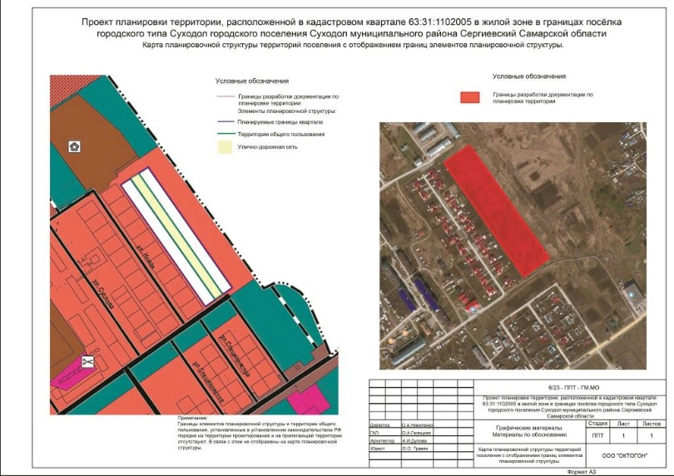

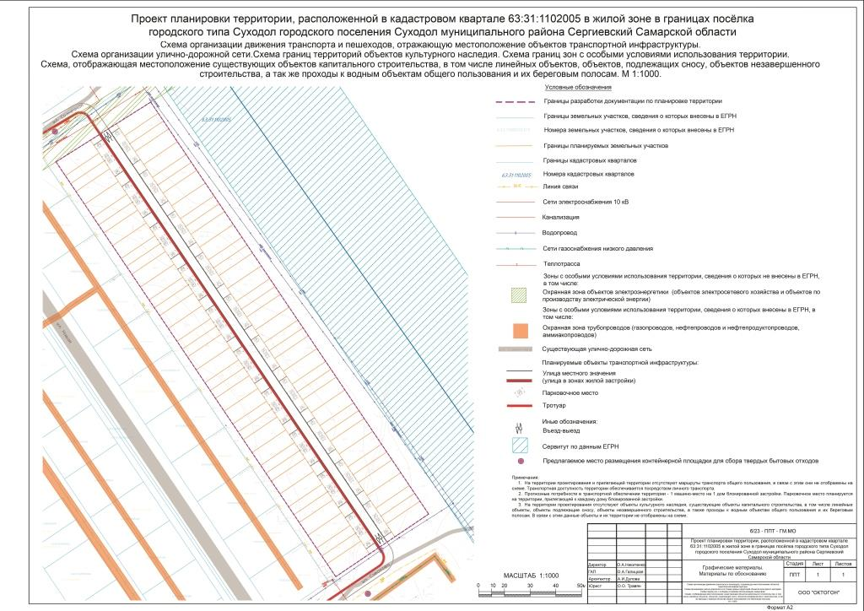

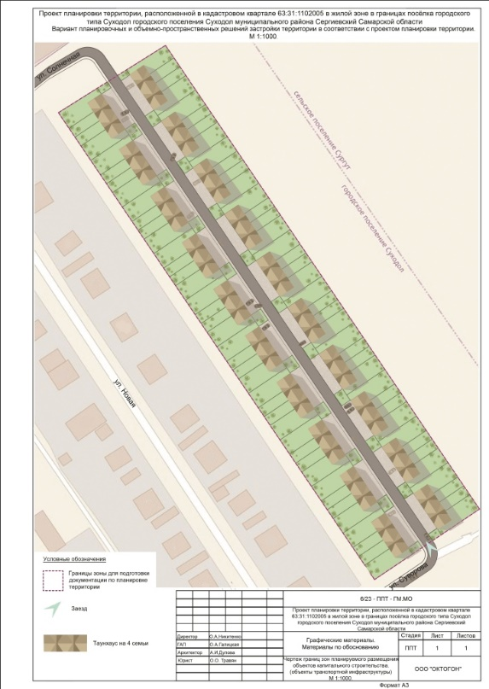 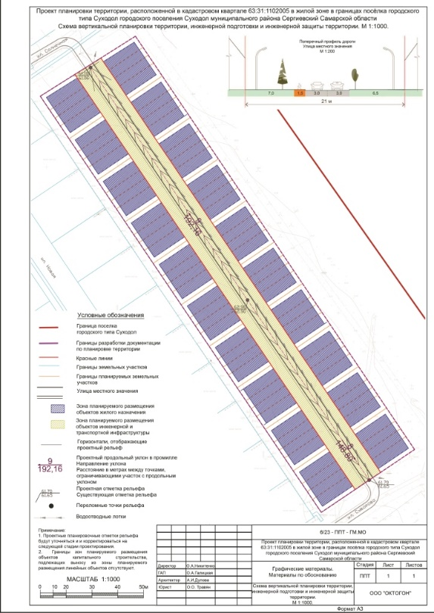

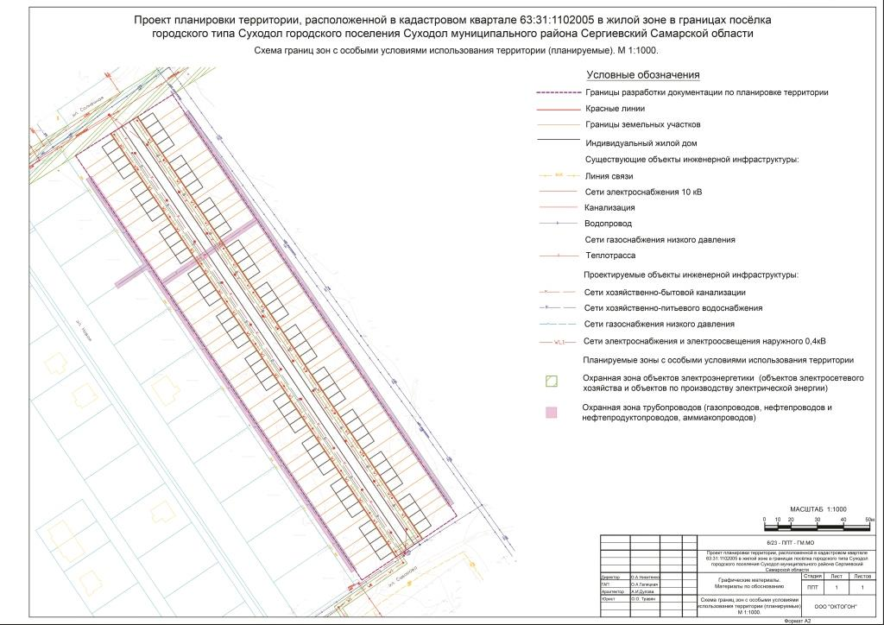

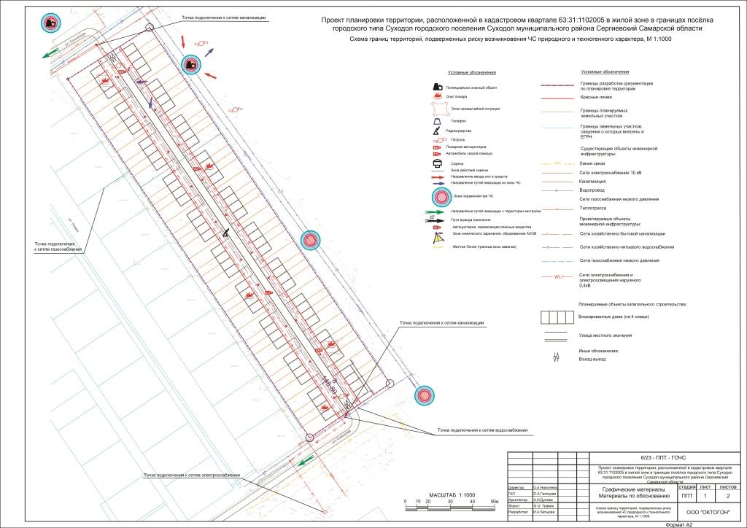

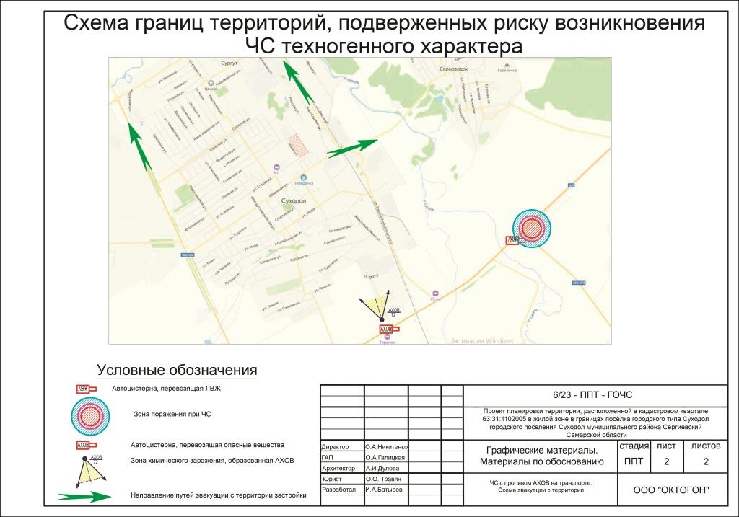

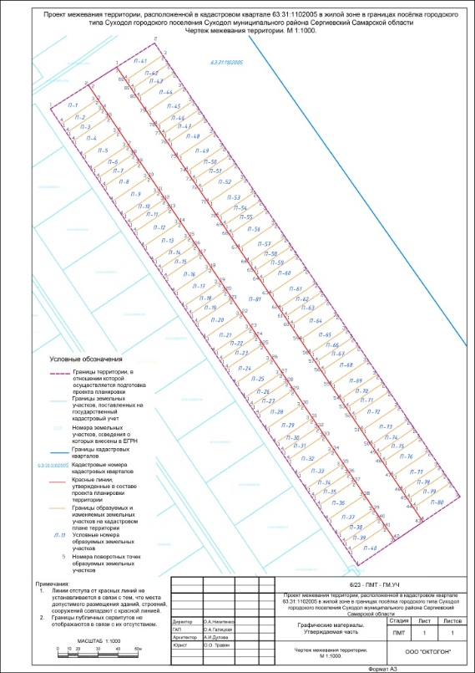 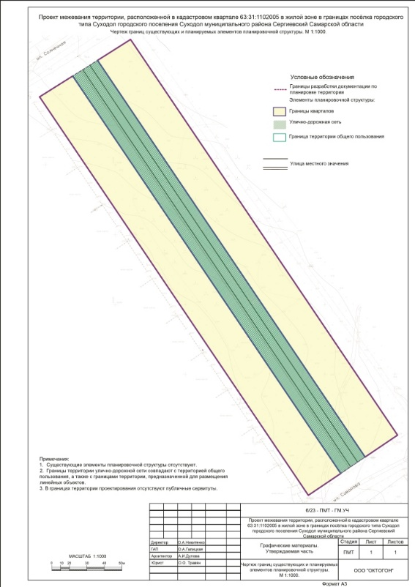

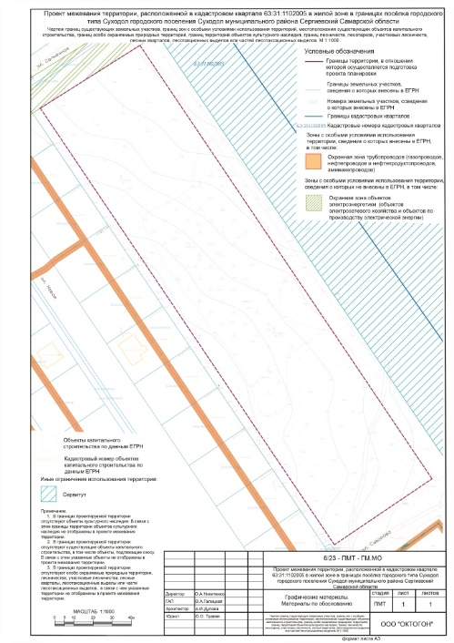

**ПРОЕКТ ПЛАНИРОВКИ ТЕРРИТОРИИ, РАСПОЛОЖЕННОЙ В КАДАСТРОВОМ КВАРТАЛЕ 63:31:1102005**

**В ЖИЛОЙ ЗОНЕ В ГРАНИЦАХ ПОСЁЛКА ГОРОДСКОГО ТИПА СУХОДОЛ**

**ГОРОДСКОГО ПОСЕЛЕНИЯ СУХОДОЛ МУНИЦИПАЛЬНОГО РАЙОНА СЕРГИЕВСКИЙ САМАРСКОЙ ОБЛАСТИ**

**Материалы по обоснованию проекта планировки территории**

**Пояснительная записка**

**Том I**

**ООО «ОКТОГОН» 2023**

**Оглавление**

|  |  |  |
| --- | --- | --- |
| СОСТАВ ПРОЕКТА | | 4 |
| ВВЕДЕНИЕ. ЦЕЛИ И ЗАДАЧИ ПРОЕКТА | | 7 |
| 1. | СВЕДЕНИЯ О ПРИРОДНО-КЛИМАТИЧЕСКИХ УСЛОВИЯХ | 11 |
| 2. | ХАРАКТЕРИСТИКА СУЩЕСТВУЮЩЕГО СОСТОЯНИЯ И ИСПОЛЬЗОВАНИЯ ТЕРРИТОРИИ | 14 |
| 2.1. | Местоположение территории проектирования в структуре населенного пункта и её использование в период подготовки проекта планировки территории | 14 |
| 2.2. | Зоны с особыми условиями использования территории | 18 |
| 3. | ОБОСНОВАНИЕ ПРОЕКТНЫХ АРХИТЕКТУРНО-ПЛАНИРОВОЧНЫХ РЕШЕНИЙ | 22 |
| 4. | ОБОСНОВАНИЕ ОПРЕДЕЛЕНИЯ ГРАНИЦ ЗОН ПЛАНИРУЕМОГО РАЗМЕЩЕНИЯ ОБЪЕКТОВ КАПИТАЛЬНОГО СТРОИТЕЛЬСТВА | 23 |
| 5. | СИСТЕМА ТРАНСПОРТНОГО ОБСЛУЖИВАНИЯ | 24 |
| 6. | ХАРАКТЕРИСТИКА И ПАРАМЕТРЫ ПЛАНИРОУЕМОГО СТРОИТЕЛЬСТВА СИСТЕМ ИНЖЕНЕРНО-ТЕХНИЧЕСКОГО ОБЕСПЕЧЕНИЯ, НЕОБХОДИМЫХ ДЛЯ РАЗВИТИЯ ТЕРРИТОРИИ | 28 |
| 6.1. | Водоснабжение и водоотведение | 28 |
| 6.2. | Дождевая канализация | 30 |
| 6.3. | Газоснабжение и теплоснабжение | 31 |
| 6.4. | Электроснабжение и системы связи | 32 |
| 7. | ОБОСНОВАНИЕ СООТВЕТСТВИЯ ПЛАНИРУЕМЫХ ПАРАМЕТРОВ, МЕСТОПОЛОЖЕНИЯ И НАЗНАЧЕНИЯ ОБЪЕКТОВ НОРМАТИВАМ ГРАДОСТРОИТЕЛЬНОГО ПРОЕКТИРОВАНИЯ И ТРЕБОВАНИЯМ ГРАДОСТРОИТЕЛЬНЫХ РЕГЛАМЕНТОВ | 34 |
| 7.1. | Функциональное зонирование и планировочная организация территории | 34 |
| 7.2. | Анализ обеспеченности объектами социальной инфраструктуры | 35 |
| 8. | ВЕРТИКАЛЬНАЯ ПЛАНИРОВКА И ИНЖЕНЕРНАЯ ЗАЩИТА ТЕРРИТОРИИ | 43 |
| 9. | ПЕРЕЧЕНЬ МЕРОПРИЯТИЙ ПО ЗАЩИТЕ ТЕРРИТОРИИ ОТ ЧРЕЗВЫЧАЙНЫХ СИТУАЦИЙ ПРИРОДНОГО И ТЕХНОГЕННОГО ХАРАКТЕРА, В ТОМ ЧИСЛЕ ПО ОБЕСПЕЧЕНИЮ ПОЖАРНОЙ БЕЗОПАСНОСТИ И ПО ГРАЖДАНСКОЙ ОБОРОНЕ | 45 |
| 10. | ПЕРЕЧЕНЬ МЕРОПРИЯТИЙ ПО ОХРАНЕ ОКРУЖАЮЩЕЙ СРЕДЫ | 46 |
| 10.1. | Мероприятия по охране атмосферного воздуха | 46 |
| 10.2. | Мероприятия по охране почв и подземных вод | 47 |
| 10.3. | Мероприятия по санитарной очистке территории | 48 |
| 11. | ОБОСНОВАНИЕ ОЧЕРЕДНОСТИ ПЛАНИРУЕМОГО РАЗВИТИЯ ТЕРРИТОРИИ | 50 |
| 12. | ТЕХНИКО-ЭКОНОМИЧЕСКИЕ ПОКАЗАТЕЛИ | 51 |

**СОСТАВ ПРОЕКТА**

|  |  |  |  |
| --- | --- | --- | --- |
| № п/п | Обозначение | Наименование | Количество листов |
| ПРОЕКТ ПЛАНИРОВКИ ТЕРРИТОРИИ. Основная (утверждаемая) часть | | | |
| 1 |  | Положения о размещении объектов капитального строительства федерального, регионального и местного значения, а также о характеристиках планируемого развития территории, в том числе плотности и параметрах застройки территории и характеристиках развития систем социального, транспортного обслуживания и инженерно-технического обеспечения, необходимых для развития территории |  |
|  |  | Графические материалы: |  |
| 2 |  | Чертеж красных линий. М 1:1000 - | 2 |
| 3 |  | Чертеж границ существующих и планируемых элементов планировочной структуры. М 1:1000 - | 1 |
| 4 |  | Чертеж границ зон планируемого размещения объектов капитального строительства. М 1:1000 | 1 |
| 5 |  | Чертеж границ зон планируемого размещения объектов капитального строительства (объекты транспортной инфраструктуры). М 1:1000 | 1 |
| 6 |  | Чертеж границ зон планируемого размещения объектов капитального строительства (объекты инженерной инфраструктуры). М 1:1000 | 1 |
| Материалы по обоснованию | | | |
| 7 | Том I | Пояснительная записка | 51 |
| 8 | Том II | Перечень мероприятий по защите территории от чрезвычайных ситуаций природного и техногенного характера, в том числе по обеспечению пожарной безопасности и по гражданской обороне | 55 |
| 9 | Том III | Результаты инженерных изысканий |  |
| 10 | Том IV | Ответы уполномоченных органов и организаций на запросы о проектируемой территории |  |
|  |  | Графические материалы: |  |
| 11 |  | Карта планировочной структуры территории поселения с отображением границ элементов планировочной структуры. б/м | 1 |
| 12 |  | Схема организации движения транспорта и пешеходов, отражающую местоположение объектов транспортной инфраструктуры. Схема организации улично-дорожной сети. Схема границ территорий объектов культурного наследия. Схема границ зон с особыми условиями использования территории. Схема, отображающая местоположение существующих объектов капитального строительства, в том числе линейных объектов, объектов, подлежащих сносу, объектов незавершенного строительства, а также проходы к водным объектам общего пользования и их береговым полосам.  М 1:1000 | 1 |
| 13 |  | Вариант планировочных и объемно-пространственных решений застройки территории в соответствии с проектом планировки территории. Б/м | 1 |
| 14 |  | Схема вертикальной планировки территории, инженерной подготовки и инженерной защиты территории. М 1:1000 | 1 |
| 15 |  | Схема границ зон с особыми условиями использования территории (планируемые). М 1:1000 | 1 |
| 16 |  | Схема границ территорий, подверженных риску возникновения чрезвычайных ситуаций природного и техногенного характера | 2 |
| ПРОЕКТ МЕЖЕВАНИЯ ТЕРРИТОРИИ. Основная (утверждаемая) часть | | | |
| 17 |  | Перечень координат характерных точек образуемых земельных участков | 10 |
| 18 |  | Перечень земельных участков, образуемых в соответствии с утверждаемой частью проекта межевания территории, в том числе сведения о площади образуемых земельных участков, виде разрешенного использования образуемых земельных участков, а также сведения о площади образуемых земельных участков, которые будут отнесены к территориям общего пользования | 13 |
| 19 |  | Перечень координат характерных точек границ территории в отношении которой утвержден проект межевания территории | 1 |
|  |  | Графические материалы |  |
| 20 |  | Чертеж межевания территории М1:1000 | 1 |
| 21 |  | Чертеж границ существующих и планируемых элементов планировочной структуры М 1:1000 | 1 |
| Материалы по обоснованию. Графические материалы: | | | |
| 22 |  | Чертеж границ существующих земельных участков, границ зон с особыми условиями использования территории, местоположения существующих объектов капитального строительства, границ особо охраняемых природных территорий, границ территорий объектов культурного наследия, границ лесничеств, лесопарков, участковых лесничеств, лесных кварталов, лесотакционных выделов или частей лесотакционных выделов М 1:1000 | 1 |

**ВВЕДЕНИЕ. ЦЕЛИ И ЗАДАЧИ ПРОЕКТА**

Проект планировки территории подготовлен на основании постановления Администрации городского поселения Суходол муниципального района Сергиевский Самарской области Сергиевский Самарской области от 30.06.2023 № 90 «О комплексном развитии незастроенной территории, расположенной в кадастровом квартале 63:63:1102005 в жилой зоне Ж1 «Зона застройки индивидуальными жилыми домами и малоэтажными жилыми домами» и договором о комплексном развитии незастроенной территории от 29.08.2023 № 22000136760000000143, заключенным между Администрацией городского поселения Суходол муниципального района Сергиевский Самаркой области и ООО СК «АМИК».

В соответствии с требованиями статьи 41 Градостроительного кодекса РФ подготовка документации по планировке территории осуществляется в целях выделения элементов планировочной структуры, установления параметров планируемого развития элементов планировочной структуры, зон планируемого размещения объектов капитального строительства, в том числе объектов регионального значения, объектов местного значения муниципального района Сергиевский Самарской области, объектов местного значения городского поселения Суходол муниципального района Сергиевский Самарской области, а также определения местоположения границ образуемых и изменяемых земельных участков.

Цели подготовки проекта:

1. Формирование градостроительной стратегии решающей архитектурно-планировочные, социальные, экологические, инженерные и транспортные проблемы в отношении проектируемой территории с соблюдением требований градостроительного законодательства, расчетом нормативов градостроительного проектирования;

2. Обеспечение беспрепятственного формирования земельных участков на основании разработанной документации по планировке территории;

3. Обеспечение комплексного развития проектируемой территории, выделение элементов планировочной структуры, установление границ земельных участков, установление границ зон планируемого размещения объектов капитального строительства.

В задачи проекта входит:

1. Проведение комплексного анализа состояния проектируемой территории для выявления ее градостроительного, ресурсного потенциала для повышения эффективности ее использования в рамках реализации целей.

2. В целях формирования базы для подготовки документации по планировке территории анализ отчетов об инженерных изысканиях в объеме, предусмотренном заданием на выполнение инженерных изысканий, необходимых для подготовки проекта планировки территории и проекта межевания территории, являющегося приложением к решению ООО СК «АМИК» о разработке проекта планировки территории и проекта межевания территории в поселке городского типа Суходол городского поселения Суходол муниципального района Сергиевский Самарской области № 1 от 29.08.2023.

3. Получение технических условий на подключение проектируемой территории к сетям газоснабжения, сетям электроснабжения, сетям водоснабжения.

4. Определение характера и масштаба наличествующих проблем и градостроительных ограничений на базе проведенных изысканий и полученных исходных данных. Разработка предложений и путей решения выявленных проблем;

5. Подготовка документации по планировке территории, включающей в себя проект планировки и проект межевания территории, соответствующие требованиям Градостроительного кодекса Российской Федерации, постановлением Администрации городского поселения Суходол муниципального района Сергиевский Самарской области от 30.06.2023 № 90 «О комплексном развитии незастроенной территории, расположенной в кадастровом квартале 63:63:1102005 в жилой зоне Ж1 «Зона застройки индивидуальными жилыми домами и малоэтажными жилыми домами», договором о комплексном развитии незастроенной территории от 29.08.2023 № 22000136760000000143 в том числе с учетом:

- обеспечения экологической безопасности проектируемой территории;

- разработки предложений по размещению объектов местного значения, в соответствии требованиями действующего законодательства (при необходимости);

- подготовки предложений по размещению объектов федерального и регионального значения, перечень которых утвержден в схемах территориального планирования Российской Федерации и Самарской области (при необходимости);

- определения мероприятий, направленных на формирование (совершенствование) дорожной и транспортной инфраструктуры;

- анализа утвержденных документов территориального планирования муниципального района Сергиевский Самарской области и городского поселения Суходол.

6. Анализ подготовленной документации по планировке территории на соответствие Генеральному плану и Правилам землепользования и застройки г.п. Суходол муниципального района Сергиевский Самарской области с подготовкой предложений по внесению соответствующих изменений в указанные правовые акты (в случае необходимости).

7. Оптимизация территориальной структуры проектируемой территории.

8. Правовое сопровождение процедуры публичных слушаний в соответствии с требованиями ст. 5.1 ГрК РФ с поведением оценки поступающих замечаний и предложений, а также внесением необходимых корректировок с учетом осуществления комплексного анализа поступающих предложений с проверкой на соответствие требованиям действующего градостроительного законодательства.

9. Обеспечение выработки оптимальных решений в части развития территории.

10. Сопровождение процесса согласования документации по планировке территории с уполномоченными органами власти и организациями в соответствии с требованиями статей 45-46 ГрК РФ.

**1. СВЕДЕНИЯ О ПРИРОДНО-КЛИМАТИЧЕСКИХ УСЛОВИЯХ**

В физико-географическом отношении участок приурочен к левобережной террасе р. Сургут. Рельеф участка относительно ровный, характеризуется абсолютными отметками поверхности 60.64–63.21 м, свободный от построек. (отчет по инженерно-геодезическим изысканиям). Гидрографическая сеть района работ представлена реками Сок и Сургут. Территория расположена от реки Сок на расстоянии ~ 2.6 км, от реки Сургут ~ 1.3 км.

Климат рассматриваемой территории умеренно-континентальный. Формирование климата происходит под влиянием западного переноса воздушных масс. Наблюдается быстрая смена циклонов и антициклонов. В любой сезон года возможны резкие колебания температуры воздуха не только от месяца к месяцу, но даже и в течение суток.

Особенностью зимы является интенсивная циклоническая деятельность, сопровождаемая усилением западного переноса, что наиболее четко проявляется в распределении температуры воздуха. Изотермы зимних месяцев вместо широтного имеют почти меридиональное направление. Зима довольно суровая, длится от трех с половиной до пяти месяцев. В годы с активной циклонической деятельностью зимы бывают более снежные и теплые. Под влиянием теплых воздушных масс со Средиземного моря и Атлантики температура повышается до положительных значений даже в самые холодные месяцы.

Летом преобладает континентальный воздух, который приходит из полупустынь Казахстана или формируется на месте путем прогрева, в результате чего часто наблюдаются засушливые и суховейные периоды.

Климатическая характеристика рассматриваемого района дана по метеостанции Серноводск.

Среднегодовая температура воздуха по данным многолетних наблюдений МС г. Серноводск составляет + 4,1 градуса С. Среднемесячная температура самого холодного месяца – января, составляет минус 12,8 градуса С, самого теплого июля месяца – плюс 20,3 градуса С. Средняя месячная максимальная температура воздуха самого жаркого месяца – плюс 26,7 градуса С. Температура холодного периода (средняя температура наиболее холодной части отопительного периода) – минус 17,4 градуса С.

Продолжительность периода со среднесуточной температурой воздуха менее 8 градусов С составляет 208 дней. Продолжительность периода со среднесуточной температурой воздуха ≤ 0 оС – 154 дня.

Положительные температуры воздуха могут наблюдаться в зимнее время в виде оттепелей. Первые заморозки отмечаются, как правило, во второй половине сентября, последние обычно регистрируются в начале июня. Коэффициент, зависящий от температурной стратификации атмосферы «А» равен 160.

Основными климатообразующими факторами являются радиационный режим, т.е. приход- расход лучистой энергии на земной поверхности, особенности циркуляции атмосферы, особенности подстилающей поверхности, распределение водных бассейнов, лесов и травянистой̆ растительности.

Период с положительным радиационным балансом составляет семь – восемь месяцев. Переход радиационного баланса от отрицательного к положительному в среднем происходит в конце февраля. Смена знака радиационного баланса осенью отмечается в начале ноября. Наибольшие суточные значения радиационного баланса отмечаются в мае-июле и составляют 11 – 12 МДж/см2. В осеннее-зимний период, с октября по февраль, преобладает рассеянная радиация, в это время доля

Территория в границах проектирования свободна от застройки. Поверхность исследуемого участка в основном ровная, с абс. отм. 60.64–63.21 м , но есть несколько низин, с абс.отм. ниже 59,00 м, соответственно период обильных осенних дождей и весенних паводков возможны сезонные колебания УГВ на 1.0-1.5м, что может привести к подтоплению подземной части проектируемого сооружения.

**2. ХАРАКТЕРИСТИКА СУЩЕСТВУЮЩЕГО СОСТОЯНИЯ И ИСПОЛЬЗОВАНИЯ ТЕРРИТОРИИ**

2.1. Местоположение территории проектирования в структуре населенного пункта и её использование в период подготовки проекта планировки территории

В административном отношении территория проектирования расположена в городском поселении Суходол муниципального района Сергиевский Самарской области в границах населенного пункта – посёлок городского типа Суходол.

Численность населения – 13 442 человека.

Расстояние до регионального центра Самары – 116 км, до Тольятти – 151 км.

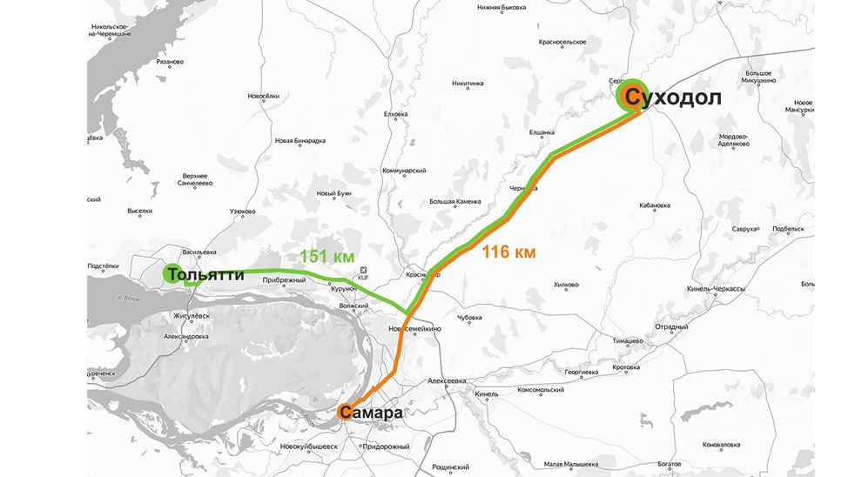

Территория проектирования расположена в северо-восточной части населенного пункта, в границе кадастрового квартала 63:31:1102005 .

К пгт Суходол примыкают два крупных населенных пункта: Сургут – численность населения 4 425 чел и Светлодольск – численность населения 1 590 чел. В 15-тиминутной транспортной доступности расположены районный центр Сергиевск 9 060 чел поселок Серноводск 3 241 чел, в котором находится одна из старейших здравниц России – санаторий «Сергиевские минеральные воды».

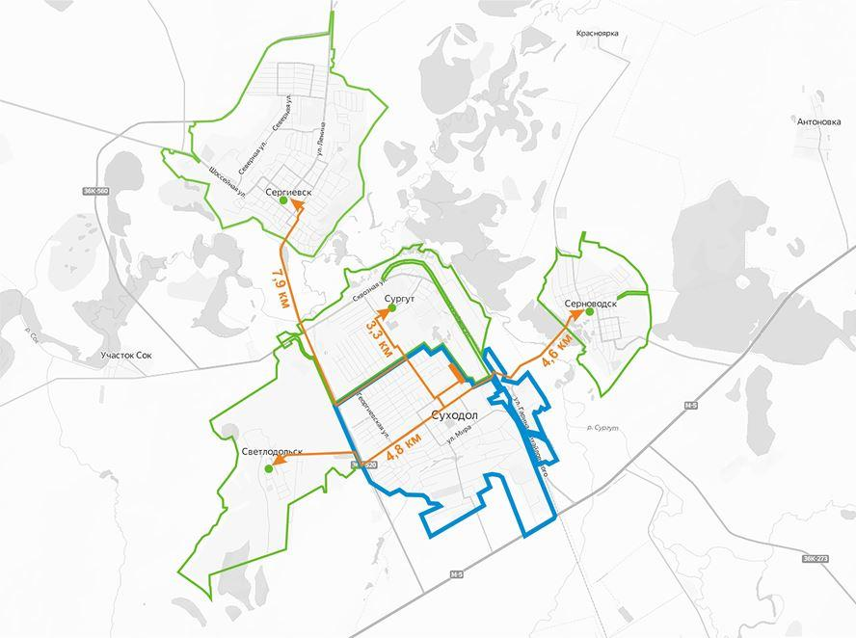

Территория расположена между улицей Новая и границей населенного пункта. Общая площадь территории 2,16381 га. Территория в границах проектирования имеет прямоугольную форму с северо-запада на юго-восток, протяженностью 342,68 метров.

Территория граничит:

- на севере - с организацией коммунальной инфраструктуры без установленной санитарно-защитной зоны;

- на юге – со сформировавшейся жилой застройкой, магазином «Пятерочка»;

- на западе – с недавно возведённой жилой застройкой по ул. Новая;

- на востоке – с границей городского поселения Сургут, территориями сельскохозяйственного назначения

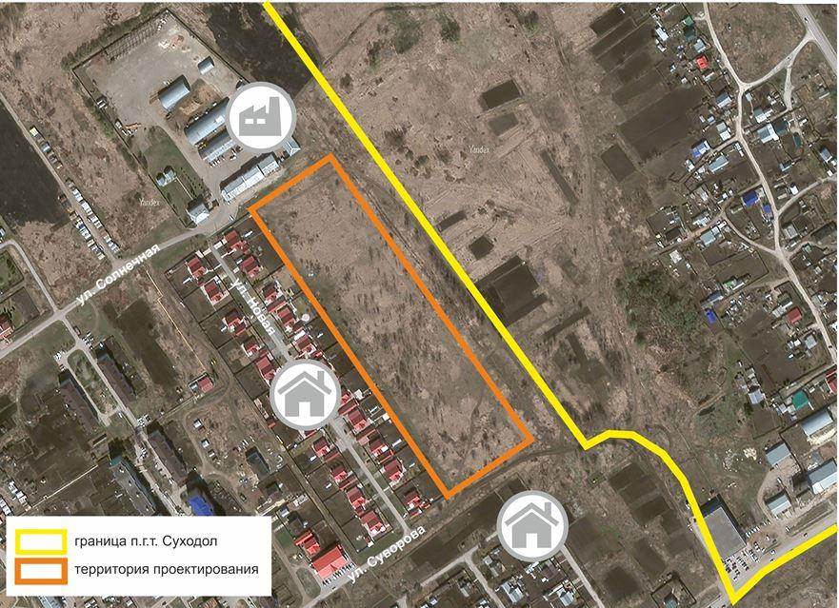

В соответствии с Генеральным планом территория относится к жилой зоне. Здесь планируется строительство улицы местного значения. Строительство иных объектов местного значения на данной территории не предусмотрено.

В соответствии с ПЗЗ территория расположена в зоне Ж1 «Зона застройки индивидуальными жилыми домами и малоэтажными жилыми домами».

Основные ВРИ: ИЖС, блокированная застройка. Размер ЗУ: для ИЖС 600-1500 кв.м, для блокированной застройки 100-1500 кв.м. Максимальная высота зданий - 12 м. Мин. отступ от границ ЗУ: до зданий – 3 м, до строений – 1 м. Макс. процент застройки ЗУ: для ИЖС – 60%, для блокированной застройки – 80%

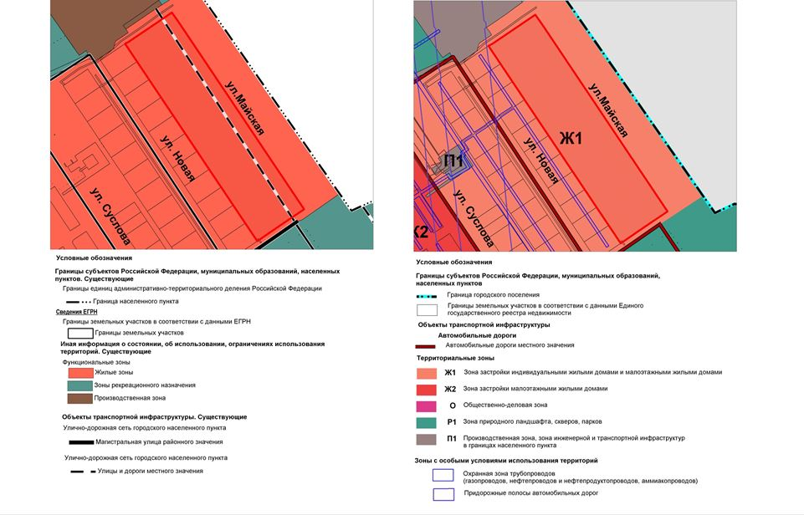

Территория проектирования относится к категории земли – земли населенных пунктов. Площадь – 2,6381 га. Территория относится к землям, государственная собственность на которые не разграничена. На территории отсутствуют сформированные земельные участки, поставленные на учет в ЕГРН, а также объекты капитального строительства

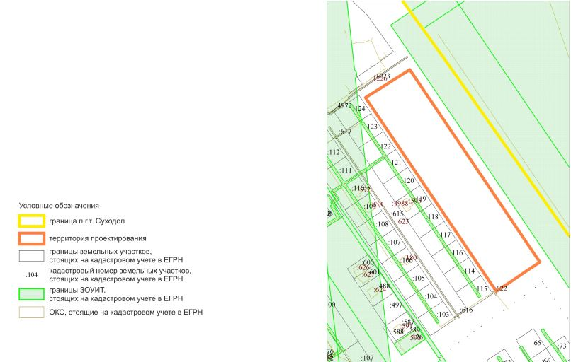

2.2. Зоны с особыми условиями использования территории и иные ограничения использования территории

На севере за границей территории расположена нормативная охранная зона от ЛЭП (не внесена в ЕГРН), имеющая ограничения для строительства. Охранная зона ЛЭП не включена в границы проектирования.

На востоке за границей территории проектирования установлен сервитут от линейного объекта, сведения о котором внесены в ЕГРН. Данные ограничения не влияют на жилищное строительство на рассматриваемой территории.

В соответствии с инженерно- геологическими изысканиями на территории зафиксирован высокий уровень грунтовых вод (1.8-3.5 м). В период обильных дождей возможно колебание грунтовых вод на 1.0-1.5 м и подтопление подземной части зданий.

Территория проектирования свободна от зон с особыми условиями использования территории, ограничивающих жилищное строительство. При проектировании зданий необходимо учитывать высокий уровень грунтовых вод

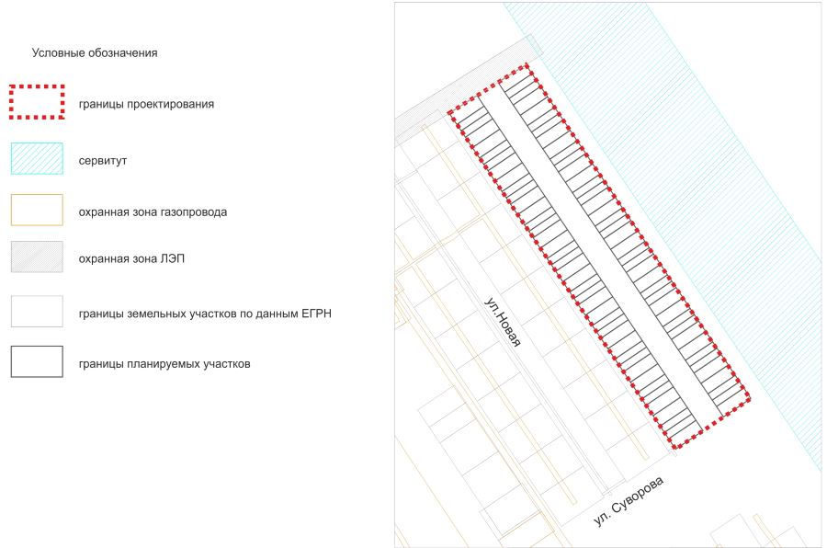

С юго-восточной стороны территории расположена охранная зона наземного газопровода высокого давления (кадастровый номер 63:31:0000000:603).

Согласно правилам охраны магистральных газопроводов, утвержденных Постановлением Правительства РФ от 8 сентября 2017 г. N 1083, в охранных зонах магистральных газопроводов, в том числе запрещается:

- устраивать свалки, осуществлять сброс и слив едких и коррозионно-агрессивных веществ и горюче-смазочных материалов;

- складировать любые материалы, в том числе горюче-смазочные, или размещать хранилища любых материалов;

- повреждать берегозащитные, водовыпускные сооружения, земляные и иные сооружения (устройства), предохраняющие магистральный газопровод от разрушения;

- осуществлять рекреационную деятельность, кроме деятельности, предусмотренной подпунктом "ж" пункта 6 настоящих Правил, разводить костры и размещать источники огня;

- огораживать и перегораживать охранные зоны;

- размещать какие-либо здания, строения, сооружения, не относящиеся к объектам, указанным в пункте 2 настоящих Правил, за исключением следующих объектов: сооружение запруд на реках и ручьях; складирование кормов, удобрений, сена, соломы, размещение полевых станов и загонов для скота; размещение туристских стоянок; размещение гаражей, стоянок и парковок транспортных средств; прокладка инженерных коммуникаций; устройство причалов для судов и пляжей.

Также вне участка проектирования проходит охранная зона линейно-кабельного сооружения связи ВОЛС. Охранные зоны подземных и воздушных линий связи установлены согласно «Правилам охраны линий и сооружений связи», утвержденным постановлением Правительства Российской Федерации от 09.06.95 г. № 578, шириной 2 м с обеих сторон. При этом согласно указанным Правилам на производство всех видов работ, связанных с вскрытием грунта в охранной зоне линии связи или линии радиофикации (за исключением вспашки на глубину не более 0,3 метра) на принадлежащем юридическому или физическому лицу земельном участке, заказчиком (застройщиком) должно быть получено письменное согласие владельца объекта.

На севере за территорией проектирования на земельном участке 63:31:1102004:15 с видом разрешенного использования «под производственную базу» располагается здание жилищно-коммунального хозяйства ООО «Сервисная коммунальная компания». Деятельность организации связана с содержанием и обслуживанием жилищного фонда и инженерных коммуникаций: водоснабжения, водоотведения, теплоснабжения (письмо Администрации муниципального района Сергиевский Самарской области от 18.09.2023 № 2865). Данный вид деятельности не предусматривает установление санитарно-защитной зоны в соответствии с разделом 12 СанПиН 2.2.1/2.1.1.1200-03 "Санитарно-защитные зоны и санитарная классификация предприятий, сооружений и иных объектов", утверждёнными Постановлением Главного государственного санитарного врача РФ от 25.09.2007 № 74.

По данным Департамента ветеринарии Самарской области (письмо от 26.09.2023 № ДВ-02/4462) в границах территории проектирования и на прилегающей территории зарегистрированные объекты уничтожения биологических отходов (скотомогильники) отсутствуют. Информация о незарегистрированных скотомогильниках, биотермических ямах, сибиреязвенных захоронениях и их охранных зонах в прилегающей по 1000 м в каждую сторону от границ проектирования в Департаменте отсутствует.

В соответствии с письмом от 02.10.2023 № МЛХ-05-02/19350 территория проектирования не относится к землям лесного фонда. Особо охраняемые природные территории регионального значения отсутствуют. Выполнение работ по установлению зон затопления и подтопления вблизи территории проектирования в настоящее время не предусмотрено. В границах испрашиваемой территории отсутствуют участки недр местного значения, содержащие подземные воды, право пользования которыми предоставлено министерством, а также водозаборы поверхностных и подземных вод, используемые для центрального водоснабжения хозяйственно-питьевого назначения, зоны санитарной охраны которых установлены в соответствии с законодательством Российской Федерации.

Согласно ответу Управления государственной охраны объектов культурного наследия Самарской области от 08.09.2023

№ УГООКН/4544 на территории проектирования отсутствуют объекты культурного наследия и выявленные объекты культурного наследия. Данная территория расположена вне зон охраны и защитных зон объектов культурного наследия. При этом УГООКН Самарской области обращает внимание на необходимость проведения историко-культурной экспертизы до начала проведения земляных, строительных, мелиоративных, хозяйственных и иных работ на территории в соответствии со статьей 30 Федерального закона № 73-ФЗ от 25.06.2002 «Об объектах культурного наследия (памятниках истории и культуры) народов Российской Федерации».

**3. ОБОСНОВАНИЕ ПРОЕКТНЫХ АРХИТЕКТУРНО-ПЛАНИРОВОЧНЫХ РЕШЕНИЙ**

Планировочная структура территории была обусловлена:

- условиями договора о комплексном развитии незастроенной территории от 29.08.2023 № 22000136760000000143;

- регламентом территориальной зоны Ж1 «Зона застройки индивидуальными жилыми домами и малоэтажными жилыми домами», к которой относится территория;

- ограниченностью территории и ее конфигурацией.

Структура планировки территории сложилась исходя из прямоугольной вытянутой формы проектируемого участка.

Квартальная застройка формирует регулярную структуру планировки. Въезды, расположенные в северо-восточной и юго-западной части, дают направление главной улицы территории.

Застройка имеет следующие зоны планируемого размещения объектов капитального строительства:

- зоны планируемого размещения объектов жилого назначения;

- зона планируемого размещения объектов инженерной и транспортной инфраструктуры.

В основу концепции проекта легла идея создания благоприятной среды для всех возрастных групп населения с учетом удобного месторасположения и близости социальной инфраструктуры.

На территории предлагается возвести таунхаусы по 4 блока в соответствии с требованиям действующих градостроительных регламентов.

Строительство объектов социальной инфраструктуры на территории не требуется – в пешеходной доступности имеются детский сад, школа, поликлиника, спортивный комплекс, парк, магазины.

Проект предусматривает строительство инженерной инфраструктуры, улицы местного значения и ее благоустройство.

**4. ОБОСНОВАНИЕ ОПРЕДЕЛЕНИЯ ГРАНИЦ ЗОН**

**ПЛАНИРУЕМОГО РАЗМЕЩЕНИЯ ОБЪЕКТОВ КАПИТАЛЬНОГО СТРОИТЕЛЬСТВА**

На территории проектирования планируется строительство жилых домов блокированной застройки. Таунхаусы по 4 блока, каждый блок с отдельным земельным участком. Площади участков – 298 кв.м, 182 кв.м. Квартира таунхауса планируется в виде двухэтажного блока площадью 130 кв.м

Общее количество таунхаусов – 20, количество квартир в каждом таунхаусе – 4. Всего квартир – 80.

Границы территории размещения объектов жилого назначения определены с учетом размеров планируемых под застройку земельных участков и требований действующих градостроительных регламентов об отступах от границ земельных участков до зданий 3 м и до строений – 1 м, а также о максимальном проценте застройки земельных участков для блокированной застройки – 80 %.

При этом граница зоны планируемого размещения объекта капитального строительства со стороны красной линии размещена по границе земельного участка без отступа 3 м. Это обусловлено вытянутой формой территории для проектирования и небольшими размерами участков для строительства. С целью исключения противоречия с требованиями градостроительных регламентов планируется внести изменения в Правила землепользования и застройки городского поселения Суходол муниципального района Сергиевский Самарской области в части установления подзоны для рассматриваемой территории комплексного развития территории с параметром минимального отступа от границ участка до зданий 0м.

**5. СИСТЕМА ТРАНСПОРТНОГО ОБСЛУЖИВАНИЯ**

Транспортное сообщение поселка городского типа Суходол с другими муниципальными образованиями осуществляется пригородным рейсовым автотранспортом по автодорогам общего пользования местного, регионального и федерального значения.

Автомобильный транспорт является одним из базовых элементов транспортной системы муниципального района Сергиевский.

По территории поселения осуществляются перевозки рейсовыми автобусами по дорогам общего пользования постоянными маршрутами, связывая населенные пункты поселения между собой.

Территорию сельского поселения с северо-востока на юго-запад пересекает улица Сквозная.

С юга на северо-западе территорию сельского поселения пересекает автомобильная дорога общего пользования "Урал" - Сергиевск - Челно-Вершины .

С юга на север через муниципальный район Сергиевский проходит федеральная железная дорога «Серные Воды II - Кротовка». Протяженность в границах района составляет – 28.0 км.

На территории района расположено две железнодорожные станции: Серные Воды I, Cерные Воды II. Железнодорожный транспорт для осуществления транспортных связей внутри района используется незначительно в целях приема и выдачи грузов повагонными и мелкими отправками, загружаемых целыми вагонами, только на подъездных путях и местах необщего пользования. Внешнее сообщение поселка городского типа Суходол с областным центром осуществляется автотранспортом по федеральной автомобильной дороге М5 «Урал» Москва — Челябинск.

Внешний транспорт городского поселения Суходол представлен автомобильными дорогами, разделенными на категории:

Федерального значения:

«Москва – Челябинск» (Урал, М5) (2 категория)

Регионального значения:

«Урал» - Калиновка – Карабаевка» (4 категории, 2 полосы движения);

«Урал» – Сергиевск» (3 категории, 2 полосы движения);

«Урал» – плодосовхоз Сургутский» (4 категории, 2 полосы движения);

«Суходол – Серноводск» (4 категории, 2 полосы движения);

«Урал» – Суходол» (4 категории, 2 полосы движения);

«Урал» – Сергиевск – Челно-Вершины» (3 категории, 2 полосы движения).

Основным видом пассажирского транспорта поселения является автобусное сообщение. На территории поселения действуют два пассажирских автотранспортных маршрута № 630 и № 541.

В населенных пунктах регулярный внутрисельский транспорт отсутствует. Большинство трудовых передвижений в поселении приходится на личный транспорт и пешеходные сообщения.

Основная часть дорог в населенных пунктах сельского поселения имеет твердое покрытие.

В настоящее время осуществляется капитальный ремонт участков дорог «Сергиевск – Челно-Вершины» – Кошки» – Островка – Новое Фейзуллово – Мамыково – граница района. Протяженность объекта составляет 28,7 км.

Автодорога до границы с Республикой Татарстан входит в опорную сеть и обеспечивает межрегиональные и транзитные перевозки, поэтому пользуется популярностью у транзитного транспорта. Фактически осуществляется значительное уширение данной дороги, что существенно улучшит транспортную доступность проектируемой территории.

Улично-дорожная сеть населенных пунктов формируется, как единая целостная система и является основой планировочного каркаса.

На территории проектирования планируется дорога местного значения, въезд на которую и выезд с которой осуществляется с улиц Солнечная и Суворова. При этом для обеспечения примыкания к улице Солнечная необходимо осуществить перенос опоры ЛЭП 10 кВ по согласованию с уполномоченной компанией.

На момент разработки проекта планировки в границах проектирования транспортная сеть отсутствует. Проектируемая улица местного значения имеет ширину проезжей части 6,0 м. Согласно СП 476.1325800.2020 пункту 9.2.10 в районах малоэтажного жилищного строительства допускается шаг улиц местного значения увеличивать до 300-350 м. Поэтому по обе стороны улицы сформировано два единых квартала длиной 343 метра.

Связь с внешними дорогами осуществляется через 2 выезда.

Въезды, расположенные в северо-восточной части на улицу Солнечная и юго-западной части на улицу Суворова.

Доступ автомобильного транспорта в коттеджный посёлок осуществляется с существующих поселковых подъездных дорог.

Улица и дорога планируемой территории выполнена в соответствии с СП 42.13330.2016 «СНиП 2.07.01-89* Градостроительство. Планировка и застройка городских и сельских поселений» таблица 11.4: местные дороги. Общая протяженность в границах проектирования 343 м.

Парковочная емкость территории обеспечивает выполнение требований Региональных нормативов градостроительного проектирования Самарской области за счет организации парковок на

прилегающих к домам участках.

Согласно СП 42.13330.2016 примечания таблицы 11.2а ширина улиц и дорог местного значения в красных линиях принимается 10-20м. В нашем случае ширина территории общего пользования в границах красных линий для размещения транспортной инфраструктуры составляет 21 м, что соответствует нормативу в полной мере.

Схема организации автотранспортного движения с изображением направлений движения и типологией профилей улиц приведена в графической части утверждаемой части под названием «Чертеж границ зон планируемого размещений объектов капитального строительства (объекты транспортной инфраструктуры). М 1:2000» и «Схема вертикальной планировки территории, инженерной подготовки и инженерной защиты территории. М 1:1000». Вдоль улицы проходит тротуар шириной 1,5м.

**6. ХАРАКТЕРИСТИКА И ПАРАМЕТРЫ ПЛАНИРУЕМОГО СТРОИТЕЛЬСТВА**

**СИСТЕМ ИНЖЕНЕРНО-ТЕХНИЧЕСКОГО ОБЕСПЕЧЕНИЯ, НЕОБХОДИМЫХ ДЛЯ РАЗВИТИЯ ТЕРРИТОРИИ**

6.1. Водоснабжение и водоотведение

Водоснабжение объектов, планируемых к размещению на территории, предусматривается от проектируемого магистрального кольцевого водовода.

Проектируемые водопроводные сети предусмотрены для обеспечения планируемой жилой застройки хозяйственно-питьевым и противопожарным водоснабжением.

Проектируемый водопровод выполнен из полиэтиленовых труб от точки присоединения Ø110 мм, протяженностью 653 м.

Наружное пожаротушение осуществляется от проектируемых пожарных гидрантов внутриквартальных сетей.

При отсутствии возможности использования сетей водоснабжения для обеспечения пожаротушения будут использованы дополнительные источники противопожарного водоснабжения.

Потребность в воде:

1. Максимальный расход воды на хозяйственно-питьевые нужды (на 80 участков): 46,08 м³/сут, 7,488 м³/ч

2. Расход воды на полив –16,8 м3/сут

Расчет расходов воды

Свод правил СП 31.13330.2021 "СНиП 2.04.02-84* Водоснабжение. Наружные сети и сооружения" (утв. приказом Министерства строительства и жилищно-коммунального хозяйства РФ от 27 декабря 2021 г. N 1016/пр)

1. При проектировании систем водоснабжения населенных пунктов удельное среднесуточное (за год) водопотребление на хозяйственно-питьевые нужды населения должно приниматься по табл. 1.

Удельное хозяйственно-питьевое водопотребление в населенных пунктах на одного жителя среднесуточное (за год), л/сут. для застройки зданиями, оборудованными внутренним водопроводом и канализацией с ванными и местными водонагревателями 140-180 л/сут., принимаем 160 л/сут (нормы приняты по табл. 1 СП 31.13330.2021)

2. Расчетный (средний за год) суточный расход воды Qсут.m, м3/сут, на хозяйственно-питьевые нужды в населенном пункте следует определять по формуле:

Qж = Σqж х Nж /1000,

Qж = 160 х 240/1000 = 38,4 м³/сут,

где qж - удельное водопотребление, принимаемое по табл. 1;

Nж - расчетное число жителей в районах жилой застройки с различной степенью благоустройства.

3. Расчетные расходы воды в сутки наибольшего и наименьшего водопотребления Qсут.m, м3/сут, надлежит определять:

Qсут.max = Ксут.max х Qсут.m

Qсут.min = Ксут.min х Qсут.m

Коэффициент суточной неравномерности водопотребления, учитывающий уклад жизни населения, режим работы предприятий, степень благоустройства зданий, изменения водопотребления по сезонам года и дням недели, принимать равным:

; 

Qсут.max = 1,2 х 38,4 = 46,08 м³/сут

Qсут.min = 0,8 х 38,4 = 30,72 м³/сут

3. Расчетные часовые расходы воды qч, м3/ч, должны определяться по формулам:

qчmax = Кчmax х Qсут.max/24

qчmin = Кчmin х Qсут.min/24

qчmax = 3,9 х 46,08 /24 = 7,488 м³/ч,

qчmin = 0,015 х 30,72/24 = 0,0192 м³/ч

Коэффициент часовой неравномерности водопотребления Кч следует определять из выражений:

Кчmax = αmax х βmax

Кчmin = αmin х βmin

Кчmax = 1,3 х 3 = 3,9

Кчmin = 0,5 х 0,03 = 0,015

где α- коэффициент, учитывающий степень благоустройства зданий, режим работы предприятий и другие местные условия, принимаемый max = 1,2-1,4; min = 0,4-0,6;

β- коэффициент, учитывающий число жителей в населенном пункте, принимаемый по табл. 2.

Расход воды на пожаротушение:

Согласно табл.1 Свод правил СП 8.13130.2009 "Системы противопожарной защиты. Источники наружного противопожарного водоснабжения. Требования пожарной безопасности" (утв. приказом МЧС РФ от 25 марта 2009 г. N178) расход воды на пожаротушение при застройке зданиями высотой 2 этажа и выше и кол-ве жителей не более 1 000 чел. составит 5 л/с, 300 л/час.

|  |  |  |
| --- | --- | --- |
| Число жителей в поселении, тыс. чел. | Расчетное количество одновременных пожаров | Расход воды на наружное пожаротушение в поселении на 1 пожар, л/с при застройке зданиями высотой не более 2 этажей независимо от степени их огнестойкости |
| Не более 1 000 чел. | 1 пожар | **5 л/с** |

Расход воды на полив:

Qпол. = 70 * 240/1000=16,8 м3/сут.

Водоотведение планируется осуществлять путем подключения к сетям канализации расположенными за северной и южной границей проектирования.

6.2. Дождевая канализация

В п.г.т. Суходол, в том числе на участке проектирования сети дождевой канализации отсутствуют.

В соответствие с пунктом 12.11а СП 42.13330.2016 "Градостроительство. Планировка и застройка городских и сельских поселений" в районах малоэтажного строительства допускается применение открытой системы водоотведения с устройством мостков или труб на пересечении с дорогами и др.

А также в соответствие с пунктом 7.1.10 СП 32.13330.2018 "СНиП 2.04.03-85. Канализация. Наружные сети и сооружения" для территорий с малоэтажной индивидуальной застройкой и поселков в сельской местности допускается отведение по открытой системе водостоков с применением лотков, канав, кюветов, оврагов, ручьев и малых рек с устройством мостов или труб на пересечениях с дорогами.

Водоотведение ливневых стоков на территории осуществляется за счет вертикальной планировки и устройства водоотводящих лотков.

6.3. Газоснабжение и теплоснабжение

Территория застройки расположена в непосредственной близости от существующей сети газоснабжения ООО «СВГК» газопровода низкого давления, проложенного к западу от планируемой площадки и может быть подключена к ней на условиях владельца сетей. Теплоснабжение объектов жилой застройки предусматривается от индивидуальных котлов, обеспечивающих отопление и горячее водоснабжение.

Расход газа на один жилой дом S дома от 65 до 100м2, принимаем что в каждом доме установлено следующее газовое оборудование, с расходом газа согласно паспорту оборудования:

- на плиту ПГ-4 (1,25 м3/ч),

- на котел Ferroli 10 кВт (1,15 м3/ч),

Общий расход газа, с учетом коэффициентом одновременности для плит к = 0,214 и к = 0,85 для котлов (см пункт 3.20 СП 42-101-2003) составляет:

В = (1,25* 0,214) + (1,15*0,85) = 0,2675 + 0,9775 = 1,245 м3/ч.

Расход газа на 80 квартир:

В общ. = В*80 = 1,245*80 = 99,6(м3/ч).

6.4. Электроснабжение и системы связи

Потребность в электричестве:

80 квартир (в таунхаусах 20 таунхаусов по 4 квартиры) - 240 человек:

1. Дома с газовыми котлами и плитами - 80 х 1,15 = 92 кВт (1,15 -удельная нагрузка частного дома с учетом коэффициента спроса)

2. Уличное освещение поселка – 9,438 кВт

Общее количество фонарей уличного освещения – 11 шт.

Мощность одного светильника – 0,06 кВт

Потребление в сутки (в зимний период с ноября по март, 14 часов работы) – 9,24 кВт

11*0,06*14 = 9,24 кВт

Потребление в сутки (в летний период с апреля по октябрь, 8 часов работы) – 5,28 кВт

11*0,06*8 = 5,28 кВт

Среднее суточное потребление электроэнергии для освещения территории – 7,26 кВт

С учетом коэффициента запаса (1,3) принимаем 7,26*1,3 = 9,438 кВт.

Проектируемая застройка запитывается от трансформаторной подстанции ТП10/0,4кВ, расположенной за южной границей проектирования. Кабельные линии 0,4кВ прокладываются в земле на глубине 0,7м от планировочной отметки. При прохождении под проезжей частью, кабели прокладываются на глубине 1м в трубе.

Наружное освещение выполнено светодиодными светильниками. Опоры приняты металлические. Питание сети наружного освещения выполнено кабельными линиями от пункта наружного освещения проектируемой подстанции. Управление освещением - автоматическое.

Управление наружным электроосвещением осуществляется с ящика управления освещением ЯУО.

Защитное заземление металлических корпусов светильников общего освещения осуществляется присоединением к заземляющему винту корпуса светильника PE- проводника.

Предусмотрено заземление опор освещение, выполненное оцинкованной круглой сталью d=6 мм, L=5 м.

В качестве заземлителя для системы уравнивания потенциалов используется контур заземления, прокладываемый в земле на глубине 0,7м и выполненный из оцинкованной полосовой стали 40х5 мм и угловой стали 50х50х5 мм длиной 3м.

**7. ОБОСНОВАНИЕ СООТВЕТСТВИЯ ПЛАНИРУЕМЫХ ПАРАМЕТРОВ, МЕСТОПОЛОЖЕНИЯ И НАЗНАЧЕНИЯ ОБЪЕКТОВ НОРМАТИВАМ ГРАДОСТРОИТЕЛЬНОГО ПРОЕКТИРОВАНИЯ И ТРЕБОВАНИЯМ ГРАДОСТРОИТЕЛЬНЫХ РЕГЛАМЕНТОВ**

7.1. Функциональное зонирование и планировочная организация территории

Согласно Генеральному плану п.г.т. Суходол муниципального района Сергиевский Самарской области, утвержденному решением Собрания представителей городского поселения Суходол муниципального района Сергиевский Самарской области № 16 от 07.08.2013 (в редакции Решения собрания представителей городского поселения Суходол муниципального района Сергиевский Самарской области от 20.12.2019 года № 38, далее – Генеральный план), земельный участок расположен в функциональной зоне Ж (Жилая зона) в границах поселка городского типа Суходол.

Согласно Правилам землепользования и застройки городского поселения Суходол муниципального района Сергиевский Самарской области № 30 от 20.12.2013 (в редакции Решения собрания представителей городского поселения Суходол муниципального района Сергиевский Самарской области от 30.09.2021 года № 31) проектируемая территория расположена в территориальной зоне Ж1 (Зона застройки индивидуальными жилыми домами и малоэтажными жилыми домами). Указанная зона выделяется для индивидуального жилого строительства, размещения малоэтажной многоквартирной жилой застройки, блокированной жилой застройки, ведения личного подсобного хозяйства, а также объектов обслуживания жилой застройки, не оказывающих негативного воздействия на окружающую среду.

Подготовленная документации по планировке территории в части установленных параметров жилой застройки учитывает требования градостроительных регламентов и требования договора о комплексном развитии незастроенной территории.

Таким образом, в целях жилищного строительства и обеспечения проектируемой территории необходимыми объектами инженерной и транспортной инфраструктуры осуществлена подготовка проекта планировки и проекта межевания территории, позволяющих осуществить комплексную проработку градостроительных решений, в том числе для выделения элементов планировочной структуры, установления границ территорий общего пользования, границ зон планируемого размещения объектов капитального строительства, определения характеристик и очередности планируемого развития территории.

После утверждения указанной выше документации по планировке территории потребуется внесение изменений в Правила землепользования и застройки поселка городского типа Суходол в части установления подзоны с минимальным отступом от границ земельных участков до объектов капительного строительства 0 м.

Квартальная застройка формирует регулярную структуру планировки. Въезды, расположенные в северо-западной и юго-восточной части, дают направление главной улицы поселка.

В настоящий момент участок свободен от застройки,

Планируемые строительство включает следующие функциональные зоны:

- 73 % жилая зона (блокированная жилая застройка);

- 27 % инженерно-транспортную зону (территория общего пользования).

7.2. Анализ обеспеченности объектами социальной инфраструктуры

Обеспеченность территории объектами регионального значения и объектами местного значения в соответствии с требованиями региональных нормативов градостроительного проектирования территории.

|  |  |  |  |  |
| --- | --- | --- | --- | --- |
| №  п/п | Наименование расчетного показателя | Единицы измерения расчетного показателя | Норматив | Обеспеченность |
| Перечень объектов регионального значения | | | | |
| Объекты в области образования | | | | |
| 1 | Профессиональные образовательные организации | транспортная доступность, минуты | 50 | За счет существующих объектов, например:  Сергиевский губернский техникум, с. Сергиевск, ул. Ленина, 15 |
| Объекты в области здравоохранения | | | | |
| 2 | Медицинские организации, оказывающие услуги в амбулаторных условиях | посещения в смену на 10 тысяч человек | 181,5 | За счет существующих объектов, например:  1. Сергиевская центральная районная больница Поликлиническое отделение №2. [Улица Мира, 3](https://2gis.ru/geo/70030076295253135), пгт Суходол, Сергиевский район, Самарская область (2 минуты)  2. Поликлиническое отделение №4 , [Улица Победы, 7](https://2gis.ru/geo/70030076144635824),пос. Сургут, Сергиевский район, Самарская область (5 минут) |
| Пешеходная доступность, метры | 1000 |
| 3 | Медицинские организации, оказывающие услуги в стационарных условиях и (или) в условиях дневного стационара | количество коек на 10 тысяч человек | 105 | За счет существующих объектов, например:  Сергиевская центральная районная больница у[лица Ленина, 94](https://2gis.ru/geo/70030076144635828), с. Сергиевск, Сергиевский район, Самарская область  (16 минут) |
| транспортная доступность, минуты | 30 |
| 4 | Медицинские организации, оказывающие скорую медицинскую помощь | количество автомобилей скорой помощи | 1,2 на 10 тысяч человек | За счет существующих объектов, например:  Отделение скорой медицинской помощи ГБУЗ СО «Сергеевская ЦРБ», с. Сергеевск, ул. Ленина, д.94 |
| транспортная доступность на специальном автомобиле, минуты | 15 |
| Объекты в области пожарной безопасности | | | | |
| 5 | Пожарные депо | количество пожарных депо и количество пожарных автомобилей на населенный пункт | 1 депо на 2 автомобиля | За счет существующих объектов, например:  «ПЧ-175 РН Пожарная безопасность», улица Спортивная, 3,  пгт Суходол, |
| транспортная доступность, минуты | 10 |
| Объекты в области социального обслуживания | | | | |
| 6 | Комплексные центры социального обслуживания населения | количество объектов на 20 тысяч человек | 1 | За счет существующего объекта, например:  Комплексный центр социального обслуживания населения северного округа пгт Суходол, ул. Мира, д.10 |
| транспортная доступность, минуты | Не устанавливается | |
| 8 | Центры социальной помощи семье и детям | количество объектов на 25 тысяч человек | 1 | За счет существующего объекта, например:  Городской центр социальной помощи семье и детям северного округа пгт Суходол, ул. Мира, д.10 |
| транспортная доступность, минуты | Не устанавливается | |
| Перечень объектов местного значения населения муниципальных образований | | | | |
| Объекты в области образования | | | | |
| 9 | Общеобразовательные организации | количество учащихся на 1 тысячу человек | 110 | За счет существующих объектов, например : 1. Средняя общеобразовательная школа №2  [Улица Суворова, 18](https://2gis.ru/geo/70030076474885680)  пгт Суходол, Сергиевский район, Самарская область (10 минут)  2. Средняя общеобразовательная школа №1 [Улица Пушкина, 2](https://2gis.ru/geo/70030076494785620)  пгт Суходол, Сергиевский район, Самарская область (15 минут) |
|  | |
| Пешеходная доступность, метры | 500 |
| Транспортная доступность, минуты: | |
| для учащихся I ступени обучения | 15 |
| для учащихся II и III ступени обучения | 50 |
| 10 | Дошкольные образовательные организации | количество мест на 1 тысячу человек | 55 | За счет существующих объектов, например :  ГБОУ СОШ № 1 пгт Суходол структурное подразделение детский сад Аленушка [Школьная улица, 16](https://2gis.ru/geo/70030076492945124)  пгт Суходол, Сергиевский район, Самарская область  (пешеходная доступность 840 метров) |
| пешеходная доступность, метры | 300 |
| 11 | Организации дополнительного образования детей | количество мест на 1 тысячу человек | 45 | За счет существующих объектов, например:  1. ЦДО «Перспектива» пгт Суходол, ул. Школьная, д.35;  2 ЦДКСО пгт Суходол, ул. Магистральная, 1  3. МБУ ДО Суходольская ДМШ, ул. Мира, 12 |
| транспортная доступность, минуты | 20 |  |
| Объекты в области физической культуры и массового спорта | | | | |
| 12 | Физкультурно-спортивные залы | квадратные метры общей площади пола на 1 тысячу человек | 350 | За счет существующих объектов, например:  1.Тренажерный зал и стадион «Олимп», [Улица Суслова, 16](https://2gis.ru/geo/70030076495060963)  пгт Суходол, Сергиевский район, Самарская область (3 мин)  2.Спорткомплекс «Олимпиец» ул. Победы, 13, пгт Суходол, Сергиевский район, Самарская область (12 мин)  3. АБК с игровым залом ул. Куйбышева, 16 на 80 человек  4. Стадион с трибунами, ул. Куйбышева, 16  5.Боксерский клуб «РИНГ», ул. Мира, 12 |
| транспортная доступность, минуты | 20 |
| 13 | Плавательные бассейны | квадратные метры зеркала воды на 1 тысячу человек | 75 | За счет существующих объектов, например:  1.Тренажерный зал и стадион «Олимп», [Улица Суслова, 16](https://2gis.ru/geo/70030076495060963)  пгт Суходол, Сергиевский район, Самарская область (3 мин) |
| транспортная доступность, минуты | 20 | 2. Комплексное здание с бассейном, ул. Куйбышева, 16 |
| 14 | Плоскостные физкультурно-спортивные сооружения | квадратные метры на 1 тысячу человек | 2000 | За счет существующих объектов:  1. плоскостного физкультурно-спортивного сооружения общей площадью 600 кв.м.  (min 890м)  2. Футбольное поле с естественным покрытием, ул. Победы, 13  3. Площадка ГТО, ул. Куйбышева, 16  4. Универсальная спортивная площадка, ул. Пушкина, 2  5. Универсальная спортивная площадка, ул. Суворова, 18  6. Универсальная спортивная площадка, ул. Степная  7. Площадка «ВОРКАУТ» Центральный пар, ул. Куйбышева |
| пешеходная доступность, метры | 1000 |
| Объекты в области библиотечного обслуживания | | | | |
| 15 | Общедоступные библиотеки  Городских округов и городских поселений (городские массовые библиотеки) | количество объектов в городских населенных пунктах с численностью до 50 тыс человек | 1 | За счет существующих объектов, например:  1. Суходольская поселенческая библиотека  [Улица Мира, 12](https://2gis.ru/geo/70030076209720767)  пгт Суходол, Сергиевский район, Самарская область (3 минуты);  2. Сургутская поселенческая библиотека, [Кооперативная улица, 3](https://2gis.ru/geo/70030076525850284)  пос. Сургут, Сергиевский район, Самарская область (5 минут); |
| количество единиц хранения, количество читательских мест на 1 тысячу человек при населении свыше 10 тысяч человек | 4,5-5 |
| количество читательских мест | 2-3 |
| транспортная доступность, минуты | 20 |
| 16 | Юношеские библиотеки | транспортная доступность, минуты | 20 | За счет существующих объектов, например:  Суходольская детская поселенческая библиотека, пгт Суходол, ул. Мира, 12 |
| Объекты в области культуры и искусства | | | | |
| 17 | Учреждения культуры клубного типа городских поселений и городских округов | количество объектов, количество мест в городских поселениях с числом жителей от 10 до 50 тыс человек | 50  зрительских мест на 1 тысячу жителей | За счет существующих объектов, например:  1. Дом молодежи, Школьная ул., 68, п. г. т. Суходол, Сергиевский район, Самарская область  2. Суходольский ДК Нефтяник, ул. Мира, 12, п. г. т. Суходол, Сергиевский район, Самарская область |
| транспортная доступность, минуты | 30 |  |
| 18 | Музеи | количество объектов на муниципальное образование в городском поселении с числом жителей до 100 тыс человек | 2-4 | За счет существующих объектов, например:  [Сергиевский историко-краеведческий музей](https://yandex.ru/maps/org/sergiyevskiy_istoriko_krayevedcheskiy_muzey/1118720046/) Советская ул., 45, село Сергиевск, Сергиевский район, Самарская область |
| транспортная доступность, минуты | не устанавливается | |
| 19 | Театры | количество объектов в муниципальных | не устанавливается | |
| транспортная доступность, минуты | 40 | За счет существующих объектов, например:  Суходольский ДК Нефтяник ул. Мира, 12 п. г. т. Суходол, Сергиевский район, Самарская область (11 минут). |
| 20 | Концертные залы | количество объектов | не устанавливается | |
| транспортная доступность, минуты | 40 | За счет существующих объектов, например:  Суходольский ДК Нефтяник ул. Мира, 12 п. г. т. Суходол, Сергиевский район, Самарская область (11 минут). |
| 21 | Универсальные спортивно-зрелищные залы | количество объектов | не устанавливается | |
| транспортная доступность, минуты | 40 | За счет существующих объектов, например:  Стадион «Олимп», [Улица Суслова, 16](https://2gis.ru/geo/70030076495060963) пгт Суходол, Сергиевский район, Самарская область (19 минут) |
| Объекты в области создания условий для массового отдыха жителей поселения и организация обустройства мест массового отдыха населения | | | | |
| 22 | Озелененные территории общего пользования | квадратный метр на 1 человека | 6 | За счет существующих объектов:  1. Суходольский парк, ул Куйбышева  2. парк «Реальным мир», ул. Георгиевская |
| пешеходная доступность, метры | 1000 |
| 23 | Парки культуры и отдыха | количество объектов в населенных пунктах с числом жителей от 10 тыс до 100 тыс человек | 1 | За счет существующих объектов:  Суходольский парк (5 минут) |
| транспортная доступность, минуты | 20 |  |
| Объекты в области организации ритуальных услуг и содержания мест захоронения | | | | |
| 24 | Кладбища | гектаров на 1 тысячу человек | 0,24 | За счет существующих объектов, например:  Суходольское кладбище, п.г.т. Суходол, Сергиевский район, Самарская область |
| Объекты в области организации предоставления населению государственных и муниципальных услуг | | | | |
| 25 | Многофункциональные центры предоставления государственных и муниципальных услуг | количество окон в многофункциональном центре на каждые 5 тысяч жителей | В секторе приема заявителей предусматривается не менее 1 окна | За счет существующих объектов, например:  МФЦ Сергиевского МР СО, пгт Суходол, улица Советская, 11, |
| Объекты в иных областях, необходимые в связи с решением вопросов местного значения | | | | |
| 26 | Участковые пункты полиции | количество участковых уполномоченных на 3 тыс населения | 1 | За счет существующих объектов, например:  Отделение полиции «Сергиевский РОВД №1», пгт Суходол, ул. Куйбышева, 6 |

Анализ расположения объектов в транспортной и пешеходной доступности социально-культурного и рекреационного назначения, коммунально-бытового назначения показал отсутствие необходимости размещения на планируемой территории дополнительных объектов регионального и местного значения.

В соответствии с нормативами, содержащими минимальные расчётные показатели обеспечения благоприятных условий жизнедеятельности человека (в том числе объектами социального и коммунально-бытового назначения, доступности таких объектов для населения (включая инвалидов), объектами инженерной инфраструктуры, благоустройства территории) на территории Самарской области (приказ № 526-п от 24.12.2014 г. Министерства строительства Самарской области «Об утверждении региональных нормативов градостроительного проектирования Самарской области») определено необходимое количество мест в дошкольных и школьных учреждениях.

Расчётное количество жителей принято исходя из условий постоянного проживания на территории поселка и составляет 100% от численности населения, т.е. 240 чел.

Количество мест в детских садах принято из расчёта 55 мест на 1,0 тыс. жителей: 55 х 0,240 = 13,2 (13 мест). Соответственно, с учётом доступности и резерва свободных мест детский сад «Аленушка» удовлетворяет требованиям по количеству необходимых мест.

**8. ВЕРТИКАЛЬНАЯ ПЛАНИРОВКА И ИНЖЕНЕРНАЯ ЗАЩИТА ТЕРРИТОРИИ**

Проектируемая территория расположена в зоне спокойного рельефа, падение уклона поверхности направлено в сторону северо-востока. Водное питание почв осуществляется за счет инфильтрации атмосферных осадков.

Водоотвод с территории планируемой застройки, прежде всего, обеспечивается рациональной горизонтальной и вертикальной планировкой поверхности, благодаря которой все поверхностные воды свободно направляются в лотки проезжей части улиц.

Согласно п. 5.6.24 СП 396.1325800.2018 «Улицы и дороги населенных пунктов. Правила градостроительного проектирования», наименьшие продольные уклоны по лоткам проезжей части для асфальтобетонных и цементобетонных покрытий необходимо принимать не менее 4‰, для покрытий других типов - не менее 5‰. С учетом данного норматива и осуществления отведения сточных вод выполнена вертикальная планировка.

Схема вертикальной планировки выполнена на основании схемы улично-дорожной сети на топографической основе. Планировочные отметки по опорным точкам на перекрестках улиц назначены с учетом исходных данных, инженерных изысканий и условий обеспечения оптимальных объемов земляных масс, необходимых для создания поверхностного стока дождевых вод в лотки проезжих частей улиц.

В период обильных осенних дождей и весенних паводков возможны сезонные колебания УГВ на 1.0-1.5м, что может привести к подтоплению подземной части проектируемого сооружения.

Участок проектируемого строительства, при глубине заложения фундаментов 2-3м, является постоянно подтопленный тип I-А-1.

Графическая часть отражена на схеме «Схема вертикальной планировки территории, инженерной подготовки и инженерной защиты территории. М 1:1000».

**9. ПЕРЕЧЕНЬ МЕРОПРИЯТИЙ ПО ЗАЩИТЕ ТЕРРИТОРИИ ОТ ЧРЕЗВЫЧАЙНЫХ СИТУАЦИЙ ПРИРОДНОГО И ТЕХНОГЕННОГО ХАРАКТЕРА, В ТОМ ЧИСЛЕ ПО ОБЕСПЕЧЕНИЮ ПОЖАРНОЙ БЕЗОПАСНОСТИ И ПО ГРАЖДАНСКОЙ ОБОРОНЕ**

Выполнен отдельный раздел: шифр 156-1/23–ППТ-ПЗ.ГОЧС.2

**10. ПЕРЕЧЕНЬ МЕРОПРИЯТИЙ ПО ОХРАНЕ ОКРУЖАЮЩЕЙ СРЕДЫ**

**10.1. Мероприятия по охране атмосферного воздуха**

На территории проектирования и на непосредственно прилегающей территории отсутствуют объекты, оказывающие негативное влияние на качество атмосферного воздуха.

Стационарные наблюдения за загрязнением атмосферного воздуха в данном месте не проводятся. В целом воздушный̆ бассейн исследуемого участка является устойчивым к антропогенному воздействию, фоновый уровень загрязнения атмосферного воздуха в соответствии с результатами экологических изысканий, соответствует требованиям СанПИН 2.1.6.1032- в жилой зоне не более 1,0 ПКД

По данным ФГБУ «Приволжское УГМС» (таблица 6) уровень фонового загрязнения атмосферного воздуха в Сергиевском районе, согласно ГН 2.1.6.3492-17 «Предельно допустимые концентрации (ПДК) загрязняющих веществ в атмосферном воздухе городских и сельских поселений», не превышает санитарно-гигиенические нормативы ни по одному из рассматриваемых загрязняющих веществ.

Таблица - Фоновые концентрации

|  |  |  |
| --- | --- | --- |
| Вредное вещество | ПДК максимальная разовая, мг/м3 | Значение концентрация, мг/м3 |
| Взвешенные вещества, пыль | 0,5 | 0,04 |
| Диоксид серы | 0,5 | 0,011 |
| Оксид углерода | 5,0 | 0,9 |
| Диоксид озота | 0,2 | 0,024 |

На территории проектирования и прилагающей территории отсутствуют существующие и планируемые объекты, являющиеся источниками негативного воздействия на состояние атмосферного воздуха. Фоновые показатели загрязнения атмосферного воздуха в Сергиевском районе соответствуют СанПИН 2.1.6.1032. Непосредственно на территории проектирования предусматривается озеленение вдоль планируемой улицы с целью сокращения объема вредных веществ от автомобильного транспорта.

**10.2. Мероприятия по охране почв и подземных вод**

Для предотвращения загрязнения почв и подземных вод на проектируемой территории предусмотрены следующие мероприятия:

устройство ливневого стока;

устройство дорог с твердым покрытием;

устройство от мосток вдоль стен зданий.

На территории рекомендуется сбор поверхностных стоков с помощью системы водоотводных лотков, с последующей очисткой на локальных очистных сооружениях.

На период строительства рекомендуется:

размещение техники и оборудования только на отведённых участках территории, защищенных от проливов и утечек нефтепродуктов на поверхность рельефа и оборудованных техническими средствами по ликвидации аварий с удалением загрязненного грунта;

- слив горюче-смазочных материалов в специально отведенных для этого местах с последующей̆ утилизацией̆ и очисткой̆;

- организация сбора и отведения производственных и бытовых стоков, исключающую возможность загрязнения подземных вод и почвенного покрова;

- оснащение рабочих мест и времянок инвентарными контейнерами для бытовых и строительных отходов;

- проведение последовательной̆ технической̆ и биологической̆ рекультивации нарушенных земель, благоустройство прилегающей̆ территории.

**10.3. Мероприятия по санитарной очистке территории**

Проектом рекомендуется проведение следующих мероприятий по санитарной очистке территории в границах проекта планировки:

организация уборки территорий от мусора, снега,

организация системы водоотводных лотков;

установка урн для мусора.

Предполагается организация вывоза отходов специальным автотранспортом на полигон ТКО. Сбор мусора для жителей проектируемой территории планируется осуществлять за счет существующей контейнерной площадки, расположенной за границей территории проектирования – 200 м.

В соответствии с требованиями статьи 13.4 Федерального закона от 24.06.1998 № 89-ФЗ «Об отходах производства и потребления» накопление отходов допускается только в местах (на площадках) накопления отходов, соответствующих требованиям законодательства в области санитарно-эпидемиологического благополучия населения и иного законодательства Российской Федерации.  Органы местного самоуправления определяют схему размещения мест (площадок) накопления твердых коммунальных отходов и осуществляют ведение реестра мест (площадок) накопления твердых коммунальных отходов в соответствии с правилами, утвержденными Правительством Российской Федерации. Правила обустройства мест (площадок) накопления твердых коммунальных отходов и правила ведения их реестра включают в себя порядок создания мест (площадок) накопления твердых коммунальных отходов, правила формирования и ведения реестра мест (площадок) накопления твердых коммунальных отходов, требования к содержанию реестра мест (площадок) накопления твердых коммунальных отходов.

В соответствии с пунктом 4 СанПиН 2.1.3684-21 расстояние от контейнерных и (или) специальных площадок до многоквартирных жилых домов, индивидуальных жилых домов должно быть не менее 20 метров, но не более 100 метров. С целью соблюдения указанных норм предлагается включить в схему размещения мест (площадок) накопления твердых коммунальных отходов и осуществляют ведение реестра мест (площадок) накопления твердых коммунальных отходов, утверждаемую органами местного самоуправления, дополнительную контейнерную площадку на расстоянии не более 100 метров на территории, прилегающей к территории проектирования, и относящейся к неразграниченной собственности.

Строительные отходы рекомендуется вывозить по мере образования с площадки строительства на санкционированные места захоронения.

Объем образующихся отходов в границах проекта планировки с учетом степени благоустройства территории и проектной численности населения 240 человек составит около 54 тонны в год. Захоронение указанного объема должно осуществляться на полигоне ТКО.

Для минимизации негативного воздействия процессов обращения с отходами не период строительства рекомендуются мероприятия:

- оснащение рабочих мест и времянок контейнерами для сбора бытовых и строительных отходов-;

- мойка машин допускается только в специально предусмотренных и оборудованных для этой̆ цели местах;

- заключение договора на вывоз мусора перед началом производства работ;

- соблюдение санитарных норм обслуживания биотуалета.

**11. ОБОСНОВАНИЕ ОЧЕРЕДНОСТИ ПЛАНИРУЕМОГО РАЗВИТИЯ ТЕРРИТОРИИ**

С учетом незначительной площади территории проектирования развитие территории планируется осуществить в один этап, в следующей очередности:

1. Мероприятия по формированию земельных участков в соответствии с утверждённым проектом межевания территории;

2. Мероприятия по инженерной подготовке территории: водоотведение, водоснабжение, электроснабжение, газоснабжение, формирование грунтовых дорог и контейнерных площадок для сбора строительного мусора;

3. Проектирование и строительство объектов жилого назначения – домов блокированной застройки в соответствии с проектом планировки территории, улично-дорожной сети;

4. Озеленение и благоустройство территории проектирования.

**11. ТЕХНИКО-ЭКОНОМИЧЕСКИЕ ПОКАЗАТЕЛИ**

Характеристики планируемого развития территории, в том числе о плотности и параметрах застройки территории о характеристиках объектов капитального строительства жилого, общественно-делового и иного назначения и необходимых для функционирования таких объектов и обеспечения жизнедеятельности граждан объектов коммунальной, транспортной, социальной инфраструктур:

|  |  |  |  |
| --- | --- | --- | --- |
| № п/п | Показатели | Единица изм. | Показатель |
| 1. | Общая площадь участка в установленных границах | га | 2,6381 |
| 1.1 | Общая площадь под земли поселений | га | 2,6381 |
| 1.2 | В том числе территории: |  |  |
| - жилых зон | га | 1,9181 |
| - зон инженерной и транспортной инфраструктур | га | 0,72 |
| Из них: объекты культурного наследия | га | - |
| Из них: общая площадь земель поселения, территории общего пользования | га | 0,72 |
| 1.3 | Из общей площади земель поселения территории, не вовлеченные в градостроительную деятельность | га | - |
| 1.4. | Коэффициент застройки |  | 0,27 |
| 1.5. | Коэффициент плотности застройки |  | 0,54 |
| 2.  Взам. инв. №  Взам. инв. № | Численность населения | тыс. чел. | 0,240 |
| 3. | Жилищный фонд – всего | тыс. м.кв. | 10,4 |
| 3.1 | Жилая обеспеченность на 1 жителя | м.кв./чел. | 43 |
| 3.2 | Объем нового строительства | тыс. м.кв. | 10,4 |
| 3.3 | Обеспеченность жилищного фонда: | %% общего  жил. фонда |  |
|  | - водопроводом | - | 100 |
|  | - канализацией (локальной) | - | 100 |
|  | - газоснабжением | - | 100 |
|  | - электрификацией | - | 100 |
| 3.4. | Средняя этажность | количество этажей | 2 |
| 3.5. | Количество жилых домов | шт. | 80 или 40 |
| 4. | Объекты коммерческого и бытового назначения |  | - |
| 5. | Учреждения культуры, спорта, учреждения общественно-делового социального и культурного назначения, общественный центр |  | - |
| 6. | Транспортная инфраструктура |  |  |
| 6.1. | Протяженность улично-дорожной сети - всего | км | 0,34 |
|  | В том числе |  |  |
| 6.1.1 | Улица в зонах жилой застройки | км | 0,34 |
| 6.2. | Стоянки и парковки общего пользования | машиномест | - |
| 7. | Инженерная инфраструктура |  |  |
| 7.1 | Водоснабжение |  |  |
|  | Суммарное водопотребление | м.куб/cут | 62,88 |
| В том числе: на хозяйственно-питьевые нужды | м.куб/cут | 46,08 |
| Технические нужды (полив) | м.куб/cут | 16,8 |
| Пожаротушение | л/с | 5 |
| 7.2 | Канализация |  |  |
|  | Общее поступление бытовых стоков | м.куб/cут | 46,08 |
| 7.3 | Электроснабжение | кВт | 101,438 |
|  | В том числе |  |  |
|  | Дома с газовыми котлами и плитами | кВт | 92 |
|  | Уличное освещение поселка | кВт | 9,438 |
| 7.4 | Газоснабжение | м.куб/час | 99,6 |

**ПРОЕКТ ПЛАНИРОВКИ ТЕРРИТОРИИ, РАСПОЛОЖЕННОЙ В КАДАСТРОВОМ КВАРТАЛЕ 63:31:1102005**

**В ЖИЛОЙ ЗОНЕ В ГРАНИЦАХ ПОСЁЛКА**

**ГОРОДСКОГО ТИПА СУХОДОЛ ГОРОДСКОГО ПОСЕЛЕНИЯ СУХОДОЛ**

**МУНИЦИПАЛЬНОГО РАЙОНА СЕРГИЕВСКИЙ САМАРСКОЙ ОБЛАСТИ**

**Материалы по обоснованию проекта планировки территории**

**Перечень мероприятий по защите территории от чрезвычайных ситуаций природного и техногенного характера,**

**в том числе по обеспечению пожарной безопасности и по гражданской обороне**

**Том II**

**ООО «ОКТОГОН» 2023**

**Оглавление**

|  |  |  |
| --- | --- | --- |
| СОСТАВ МАТЕРИАЛОВ РАЗДЕЛА ПО ГО И ЧС | | 4 |
| ВВЕДЕНИЕ. ЦЕЛИ И ЗАДАЧИ ПРОЕКТА | | 5 |
| 1. | СВЕДЕНИЯ О ПРИРОДНО-КЛИМАТИЧЕСКИХ УСЛОВИЯХ | 8 |
| 2. | ХАРАКТЕРИСТИКА СУЩЕСТВУЮЩЕГО СОСТОЯНИЯ И ИСПОЛЬЗОВАНИЯ ТЕРРИТОРИИ | 10 |
| 2.1. | Местоположение территории проектирования в структуре населенного пункта и её использование в период подготовки проекта планировки территории | 10 |
| 2.2. | Транспортная инфраструктура | 12 |
| 2.3. | Инженерная инфраструктура | 13 |
| 3. | МЕРОПРИЯТИЯ ПО РАЗВИТИЮ ТЕРРИТОРИИ | 14 |
| 3.1. | Развитие жилой зоны | 14 |
| 3.2. | Развитие социально-культурной и коммунально-бытовой зоны | 14 |
| 3.3. | Развитие инженерной инфраструктуры | 16 |
| 4. | ПЕРЕЧЕНЬ ОСНОВНЫХ ФАКТОРОВ РИСКА ВОЗНИКНОВЕНИЯ ЧРЕЗВЫЧАЙНЫХ СИТУАЦИЙ ПРИРОДНОГО И ТЕХНОГЕННОГО ХАРАКТЕРА | 20 |
| 4.1. | Перечень возможных источников ЧС природного характера, который могут оказывать воздействие на проектируемую территорию | 20 |
| 4.2. | Перечень источников ЧС техногенного характера на проектируемой территории, а также вблизи указанной территории | 25 |
| 4.3. | Перечень возможных источников ЧС биолого-социального характера на проектируемой территории (при наличии данных источников ЧС) | 40 |
| 4.4. | Перечень мероприятий по обеспечению пожарной безопасности | 42 |
| 5. | ОСНОВНЫЕ ПОКАЗАТЕЛИ ПО СУЩЕСТВУЮЩИМ ИТМ ГОЧС, ОТРАЖАЮЩИЕ СОСТОЯНИЕ ЗАЩИТЫ НАСЕЛЕНИЯ И ТЕРРИТОРИИ ПОСЕЛЕНИЯ В ВОЕННОЕ И МИРНОЕ ВРЕМЯ НА МОМЕНТ РАЗРАБОТКИ ДОКУМЕНТАЦИИ | 47 |
| 5.1. | Обоснование численности дежурного и линейного персонала предприятий, обеспечивающих жизненность категорированных городов и объектов особой важности в военное время | 48 |
| 5.2. | Эвакуационные мероприятия | 48 |
| 5.3. | Решения по системе оповещения и управления ГО | 48 |
| 5.4. | Решения по обеспечению надежности электроснабжения | 48 |
| 5.5. | Решения по повышению устойчивости работы источников водоснабжения и защите от радиоактивных и отравляющих веществ | 48 |
| 5.6. | Решения по строительству ЗС ГО (сооружений двойного назначения) | 50 |
| Основные термины и определения | | 52 |

**СОСТАВ МАТЕРИАЛОВ РАЗДЕЛА ПО ЗАЩИТЕ ТЕРРИТОРИИ**

**ОТ ЧРЕЗВЫЧАЙНЫХ СИТУАЦИЙ ПРИРОДНОГО И ТЕХНОГЕННОГО ХАРАКТЕРА**

|  |  |  |  |
| --- | --- | --- | --- |
| № п/п | Обозначение | Наименование | Количество листов |
|  |  | *Текстовая часть:* |  |
| 1 | Том II | Перечень мероприятий по защите территории от чрезвычайных ситуаций природного и техногенного характера, в том числе по обеспечению пожарной безопасности и по гражданской обороне | 55 |
|  |  | *Графические материалы:* |  |
| 2 |  | Схема границ территорий, подверженных риску возникновения ЧС природного и техногенного характера. М 1: 1000 – 1 лист | 2 |

**ВВЕДЕНИЕ. ЦЕЛИ И ЗАДАЧИ ПРОЕКТА**

Проект планировки территории подготовлен на основании постановления Администрации городского поселения Суходол муниципального района Сергиевский Самарской области Сергиевский Самарской области от 30.06.2023 № 90 «О комплексном развитии незастроенной территории, расположенной в кадастровом квартале 63:63:1102005 в жилой зоне Ж1 «Зона застройки индивидуальными жилыми домами и малоэтажными жилыми домами» и договором о комплексном развитии незастроенной территории от 29.08.2023 № 22000136760000000143, заключенным между Администрацией городского поселения Суходол муниципального района Сергиевский Самаркой области и ООО СК «АМИК».

В соответствии с требованиями статьи 41 Градостроительного кодекса РФ подготовка документации по планировке территории осуществляется в целях выделения элементов планировочной структуры, установления параметров планируемого развития элементов планировочной структуры, зон планируемого размещения объектов капитального строительства, в том числе объектов регионального значения, объектов местного значения муниципального района Сергиевский Самарской области, объектов местного значения городского поселения Суходол муниципального района Сергиевский Самарской области, а также определения местоположения границ образуемых и изменяемых земельных участков.

Цели подготовки проекта:

1. Формирование градостроительной стратегии решающей архитектурно-планировочные, социальные, экологические, инженерные и транспортные проблемы в отношении проектируемой территории с соблюдением требований градостроительного законодательства, расчетом нормативов градостроительного проектирования;

2. Обеспечение беспрепятственного формирования земельных участков на основании разработанной документации по планировке территории;

3. Обеспечение комплексного развития проектируемой территории, выделение элементов планировочной структуры, установление границ земельных участков, установление границ зон планируемого размещения объектов капитального строительства.

В задачи проекта входит:

1. Проведение комплексного анализа состояния проектируемой территории для выявления ее градостроительного, ресурсного потенциала для повышения эффективности ее использования в рамках реализации целей.

2. В целях формирования базы для подготовки документации по планировке территории анализ отчетов об инженерных изысканиях в объеме, предусмотренном заданием на выполнение инженерных изысканий, необходимых для подготовки проекта планировки территории и проекта межевания территории, являющегося приложением к решению ООО СК «АМИК» о разработке проекта планировки территории и проекта межевания территории в поселке городского типа Суходол городского поселения Суходол муниципального района Сергиевский Самарской области № 1 от 29.08.2023.

3. Получение технических условий на подключение проектируемой территории к сетям газоснабжения, сетям электроснабжения, сетям водоснабжения.

4. Определение характера и масштаба наличествующих проблем и градостроительных ограничений на базе проведенных изысканий и полученных исходных данных. Разработка предложений и путей решения выявленных проблем;

5. Подготовка документации по планировке территории, включающей в себя проект планировки и проект межевания территории, соответствующие требованиям Градостроительного кодекса Российской Федерации, постановлением Администрации городского поселения Суходол муниципального района Сергиевский Самарской области от 30.06.2023 № 90 «О комплексном развитии незастроенной территории, расположенной в кадастровом квартале 63:63:1102005 в жилой зоне Ж1 «Зона застройки индивидуальными жилыми домами и малоэтажными жилыми домами», договором о комплексном развитии незастроенной территории от 29.08.2023 № 22000136760000000143 в том числе с учетом:

- обеспечения экологической безопасности проектируемой территории;

- разработки предложений по размещению объектов местного значения, в соответствии требованиями действующего законодательства (при необходимости);

- подготовки предложений по размещению объектов федерального и регионального значения, перечень которых утвержден в схемах территориального планирования Российской Федерации и Самарской области (при необходимости);

- определения мероприятий, направленных на формирование (совершенствование) дорожной и транспортной инфраструктуры;

- анализа утвержденных документов территориального планирования муниципального района Сергиевский Самарской области и городского поселения Суходол.

6. Анализ подготовленной документации по планировке территории на соответствие Генеральному плану и Правилам землепользования и застройки г.п. Суходол муниципального района Сергиевский Самарской области с подготовкой предложений по внесению соответствующих изменений в указанные правовые акты (в случае необходимости).

7. Оптимизация территориальной структуры проектируемой территории.

8. Правовое сопровождение процедуры публичных слушаний в соответствии с требованиями ст. 5.1 ГрК РФ с поведением оценки поступающих замечаний и предложений, а также внесением необходимых корректировок с учетом осуществления комплексного анализа поступающих предложений с проверкой на соответствие требованиям действующего градостроительного законодательства.

9. Обеспечение выработки оптимальных решений в части развития территории.

10. Сопровождение процесса согласования документации по планировке территории с уполномоченными органами власти и организациями в соответствии с требованиями статей 45-46 ГрК РФ.

**1. СВЕДЕНИЯ О ПРИРОДНО-КЛИМАТИЧЕСКИХ УСЛОВИЯХ**

В физико-географическом отношении участок приурочен к левобережной террасе р. Сургут. Рельеф участка относительно ровный, характеризуется абсолютными отметками поверхности 60.64–63.21 м, свободный от построек. (отчет по инженерно-геодезическим изысканиям). Гидрографическая сеть района работ представлена реками Сок и Сургут. Территория расположена от реки Сок на расстоянии ~ 2.6 км, от реки Сургут ~ 1.3 км.

Климат рассматриваемой территории умеренно-континентальный. Формирование климата происходит под влиянием западного переноса воздушных масс. Наблюдается быстрая смена циклонов и антициклонов. В любой сезон года возможны резкие колебания температуры воздуха не только от месяца к месяцу, но даже и в течение суток.

Особенностью зимы является интенсивная циклоническая деятельность, сопровождаемая усилением западного переноса, что наиболее четко проявляется в распределении температуры воздуха. Изотермы зимних месяцев вместо широтного имеют почти меридиональное направление. Зима довольно суровая, длится от трех с половиной до пяти месяцев. В годы с активной циклонической деятельностью зимы бывают более снежные и теплые. Под влиянием теплых воздушных масс со Средиземного моря и Атлантики температура повышается до положительных значений даже в самые холодные месяцы.

Летом преобладает континентальный воздух, который приходит из полупустынь Казахстана или формируется на месте путем прогрева, в результате чего часто наблюдаются засушливые и суховейные периоды.

Климатическая характеристика рассматриваемого района дана по метеостанции Серноводск.

Среднегодовая температура воздуха по данным многолетних наблюдений МС г. Серноводск составляет + 4,1 градуса С. Среднемесячная температура самого холодного месяца – января, составляет минус 12,8 градуса С, самого теплого июля месяца – плюс 20,3 градуса С. Средняя месячная максимальная температура воздуха самого жаркого месяца – плюс 26,7 градуса С. Температура холодного периода (средняя температура наиболее холодной части отопительного периода) – минус 17,4 градуса С.

Продолжительность периода со среднесуточной температурой воздуха менее 8 градусов С составляет 208 дней. Продолжительность периода со среднесуточной температурой воздуха ≤ 0 оС – 154 дня.

Положительные температуры воздуха могут наблюдаться в зимнее время в виде оттепелей. Первые заморозки отмечаются, как правило, во второй половине сентября, последние обычно регистрируются в начале июня. Коэффициент, зависящий от температурной стратификации атмосферы «А» равен 160.

Основными климатообразующими факторами являются радиационный режим, т.е. приход- расход лучистой энергии на земной поверхности, особенности циркуляции атмосферы, особенности подстилающей поверхности, распределение водных бассейнов, лесов и травянистой̆ растительности.

Период с положительным радиационным балансом составляет семь – восемь месяцев. Переход радиационного баланса от отрицательного к положительному в среднем происходит в конце февраля. Смена знака радиационного баланса осенью отмечается в начале ноября. Наибольшие суточные значения радиационного баланса отмечаются в мае-июле и составляют 11 – 12 МДж/см2. В осеннее-зимний период, с октября по февраль, преобладает рассеянная радиация, в это время доля

Территория в границах проектирования свободна от застройки. Поверхность исследуемого участка в основном ровная, с абс. отм. 60.64–63.21 м , но есть несколько низин, с абс.отм. ниже 59,00 м, соответственно период обильных осенних дождей и весенних паводков возможны сезонные колебания УГВ на 1.0-1.5м, что может привести к подтоплению подземной части проектируемого сооружения.

**2. ХАРАКТЕРИСТИКА СУЩЕСТВУЮЩЕГО СОСТОЯНИЯ И ИСПОЛЬЗОВАНИЯ ТЕРРИТОРИИ**

2.1. Местоположение территории проектирования в структуре населенного пункта и её использование в период подготовки проекта планировки территории

В административном отношении территория проектирования расположена в городском поселении Суходол муниципального района Сергиевский Самарской области в границах населенного пункта – посёлок городского типа Суходол.

Численность населения – 13 442 человека.

Расстояние до регионального центра Самары – 116км, до Тольятти – 151км.

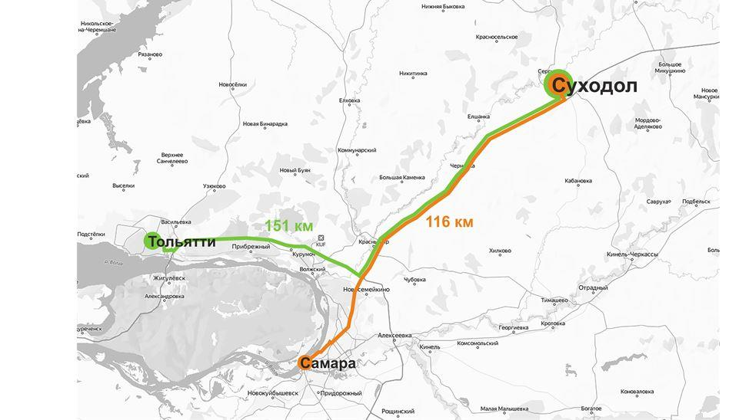

Территория проектирования расположена в северо-восточной части населенного пункта, в границе кадастрового квартала 63:31:1102005 .

К пгт Суходол примыкают два крупных населенных пункта: Сургут – численность населения 4 425 чел и Светлодольск – численность населения 1 590 чел. В 15-тиминутной транспортной доступности расположены районный центр Сергиевск 9 060 чел поселок Серноводск 3 241 чел, в котором находится одна из старейших здравниц России – санаторий «Сергиевские минеральные воды».



Территория расположена между улицей Новая и границей населенного пункта. Общая площадь территории 2,16381 га. Территория в границах проектирования имеет прямоугольную форму с северо-запада на юго-восток, протяженностью 342,68 метров.

Территория граничит:

- на севере - с организацией коммунальной инфраструктуры без установленной санитарно-защитной зоны;

- на юге – со сформировавшейся жилой застройкой, магазином «Пятерочка»;

- на западе – с недавно возведённой жилой застройкой по ул. Новая;

- на востоке – с границей городского поселения Сургут, территориями сельскохозяйственного назначения

В соответствии с Генеральным планом территория относится к жилой зоне. Здесь планируется строительство улицы местного значения. Строительство иных объектов местного значения на данной территории не предусмотрено.

2.2. Транспортная инфраструктура

Население района, в котором располагается проектируемая территория, имеет возможность использовать следующие виды внешнего транспорта:

- авиационный;

- железнодорожный;

- речной;

- автомобильный.

Железнодорожный транспорт на территории области представлен Куйбышевской железной дорогой (5 место по объему перевозок в России) и частью Южно-Уральской железной дорогой (Оренбургское направление). Протяженность железных дорог составляет более 1,3тыс.км. По территории области проходит ряд автомобильных железнодорожных линий, связывающие западные, южные, юго-западные и восточные регионы страны.

На территории района расположено две железнодорожные станции: Серные Воды I, Cерные Воды II. Железнодорожный транспорт для осуществления транспортных связей внутри района используется незначительно в целях приема и выдачи грузов повагонными и мелкими отправками, загружаемых целыми вагонами, только на подъездных путях и местах необщего пользования. Внешнее сообщение поселка городского типа Суходол с областным центром осуществляется автотранспортом по федеральной автомобильной дороге М5 «Урал» Москва — Челябинск.

Водный и воздушный транспорт. Пассажирские перевозки авиатранспортом жители Самарской области осуществляют из международного аэропорта «Курумоч».

Из аэропорта выполняются рейсы практически во все крупные города России, в столицы стран СНГ, а также Турцию, Объединенные Арабские Эмираты, Израиль, Германию, Чехию, Австралию, Италию и другие страны. В соответствии с разработанной Концепцией развития аэродромной (аэропортовой) сети гражданской авиации Российской Федерации на период до 2020 года международный аэропорт «Курумоч» входит в перечень из 12 международных узловых аэропортов (хабов) федеральной базовой авиатранспортной системы.

Автомобильный транспорт Рассматриваемая территория в автомобильную транспортную систему на момент проектирования не включена. Внешний транспорт городского поселения Суходол представлен автомобильными дорогами, разделенными на категории:

Федерального значения:

«Москва – Челябинск» (Урал, М5) (2 категория)

Регионального значения:

«Урал» - Калиновка – Карабаевка» (4 категории, 2 полосы движения);

«Урал» – Сергиевск» (3 категории, 2 полосы движения);

«Урал» – плодосовхоз Сургутский» (4 категории, 2 полосы движения);

«Суходол – Серноводск» (4 категории, 2 полосы движения);

«Урал» – Суходол» (4 категории, 2 полосы движения);

«Урал» – Сергиевск – Челно-Вершины» (3 категории, 2 полосы движения).

Основным видом пассажирского транспорта поселения является автобусное сообщение.

2.3. Инженерная инфраструктура

На момент проектирования рассматриваемая территория свободна от застройки и инженерных сетей.

**3. МЕРОПРИЯТИЯ ПО РАЗВИТИЮ ТЕРРИТОРИИ**

3.1. Развитие жилой зоны

На территории проектирования планируется строительство жилых домов блокированной застройки. Таунхаусы по 4 блока, каждый блок с отдельным земельным участком. Площади участков – 298 кв.м, 182 кв.м. Квартира таунхауса планируется в виде двухэтажного блока площадью 130 кв.м

Общее количество таунхаусов – 20, количество квартир в каждом таунхаусе – 4. Всего квартир – 80.

Границы территории размещения объектов жилого назначения определены с учетом размеров планируемых под застройку земельных участков и требований действующих градостроительных регламентов об отступах от границ земельных участков до зданий 3м и до строений – 1 м, а также о максимальном проценте застройки земельных участков для блокированной застройки – 80 %.

3.2. Развитие социально-культурной и коммунально-бытовой зоны

Данные мероприятия проектом не предусматриваются.

3.2. Развитие транспортной инфраструктуры

Транспортное сообщение поселка городского типа Суходол с другими муниципальными образованиями осуществляется пригородным рейсовым автотранспортом по автодорогам общего пользования местного, регионального и федерального значения.

Автомобильный транспорт является одним из базовых элементов транспортной системы муниципального района Сергиевский.

По территории поселения осуществляются перевозки рейсовыми автобусами по дорогам общего пользования постоянными маршрутами, связывая населенные пункты поселения между собой.

Территорию сельского поселения с северо-востока на юго-запад пересекает улица Сквозная.

С юга на северо-западе территорию сельского поселения пересекает автомобильная дорога общего пользования "Урал" - Сергиевск - Челно-Вершины.

С юга на север через муниципальный район Сергиевский проходит федеральная железная дорога «Серные Воды II - Кротовка». Протяженность в границах района составляет – 28.0 км.

На территории района расположено две железнодорожные станции: Серные Воды I, Cерные Воды II. Железнодорожный транспорт для осуществления транспортных связей внутри района используется незначительно в целях приема и выдачи грузов повагонными и мелкими отправками, загружаемых целыми вагонами, только на подъездных путях и местах необщего пользования.Внешнее сообщение поселка городского типа Суходол с областным центром осуществляется автотранспортом по федеральной автомобильной дороге М5 «Урал» Москва — Челябинск.

Основным видом пассажирского транспорта поселения является автобусное сообщение. На территории поселения действуют два пассажирских автотранспортных маршрута № 630 и № 541.

В населенных пунктах регулярный внутрисельский транспорт отсутствует. Большинство трудовых передвижений в поселении приходится на личный транспорт и пешеходные сообщения.

Основная часть дорог в населенных пунктах сельского поселения имеет твердое покрытие.

В настоящее время осуществляется капитальный ремонт участков дорог «Сергиевск – Челно-Вершины» – Кошки» – Островка – Новое Фейзуллово – Мамыково – граница района. Протяженность объекта составляет 28,7 км.

Автодорога до границы с Республикой Татарстан входит в опорную сеть и обеспечивает межрегиональные и транзитные перевозки, поэтому пользуется популярностью у транзитного транспорта. Фактически осуществляется значительное уширение данной дороги, что существенно улучшит транспортную доступность проектируемой территории.

Улично-дорожная сеть населенных пунктов формируется, как единая целостная система и является основой планировочного каркаса.

На момент разработки проекта планировки в границах проектирования транспортная сеть отсутствует. Проектируемая улица местного значения имеет ширину проезжей части 6,0 м. Согласно СП 476.1325800.2020 пункту 9.2.10 в районах малоэтажного жилищного строительства допускается шаг улиц местного значения увеличивать до 300-350м. Поэтому по обе стороны улицы сформировано два единых квартала длиной 343 метра.

Связь с внешними дорогами осуществляется через 2 выезда.

Въезды, расположенные в северо-восточной части на улицу Солнечная и юго-западной части на улицу Суворова.

Доступ автомобильного транспорта в коттеджный посёлок осуществляется с существующих поселковых подъездных дорог.

Улица и дорога планируемой территории выполнена в соответствии с СП 42.13330.2016 «СНиП 2.07.01-89* Градостроительство. Планировка и застройка городских и сельских поселений» таблица 11.4: местные дороги. Общая протяженность в границах проектирования 343 м.

Парковочная емкость территории обеспечивает выполнение требований Региональных нормативов градостроительного проектирования Самарской области за счет организации парковок на прилегающих к домам участках.

Согласно СП 42.13330.2016 примечания таблицы 11.2а ширина улиц и дорог местного значения в красных линиях принимается 10-20м. В нашем случае ширина территории общего пользования в границах красных линий для размещения транспортной инфраструктуры составляет 21м, что соответствует нормативу в полной мере.

Схема организации автотранспортного движения с изображением направлений движения и типологией профилей улиц приведена в графической части утверждаемой части под названием «Чертеж границ зон планируемого размещений объектов капитального строительства (объекты транспортной инфраструктуры). М 1:2000». Вдоль улицы проходит тротуар шириной 1,5м.

3.3. Развитие инженерной инфраструктуры

Водоснабжение и водоотведение

Водоснабжение объектов, планируемых к размещению на территории, предусматривается от проектируемого магистрального кольцевого водовода.

Проектируемые водопроводные сети предусмотрены для обеспечения планируемой жилой застройки хозяйственно-питьевым и противопожарным водоснабжением.

Проектируемый водопровод выполнен из полиэтиленовых труб от точки присоединения Ø110 мм, протяженностью 653 м.

Наружное пожаротушение осуществляется от проектируемых пожарных гидрантов внутриквартальных сетей.

При отсутствии возможности использования сетей водоснабжения для обеспечения пожаротушения будут использованы дополнительные источники противопожарного водоснабжения.

Потребность в воде:

1. Максимальный расход воды на хозяйственно-питьевые нужды (на 80 участков): 46,08 м³/сут, 7,488 м³/ч

2. Расход воды на полив –16,8 м3/сут

Расход воды на пожаротушение:

Согласно табл.1 Свод правил СП 8.13130.2009 "Системы противопожарной защиты. Источники наружного противопожарного водоснабжения. Требования пожарной безопасности" (утв. приказом МЧС РФ от 25 марта 2009 г. N178) расход воды на пожаротушение при застройке зданиями высотой 2 этажа и выше и кол-ве жителей не более 1 000 чел. составит 5 л/с, 300 л/час.

|  |  |  |
| --- | --- | --- |
| Число жителей в поселении, тыс. чел. | Расчетное количество одновременных пожаров | Расход воды на наружное пожаротушение в поселении на 1 пожар, л/с при застройке зданиями высотой не более 2 этажей независимо от степени их огнестойкости |
| Не более 1 000 чел. | 1 пожар | **5 л/с** |

Дождевая канализация

В п.г.т. Суходол, в том числе на участке проектирования сети дождевой канализации отсутствуют.

В соответствие с пунктом 12.11а СП 42.13330.2016 "Градостроительство. Планировка и застройка городских и сельских поселений" в районах малоэтажного строительства допускается применение открытой системы водоотведения с устройством мостков или труб на пересечении с дорогами и др.

А также в соответствие с пунктом 7.1.10 СП 32.13330.2018 "СНиП 2.04.03-85. Канализация. Наружные сети и сооружения" для территорий с малоэтажной индивидуальной застройкой и поселков в сельской местности допускается отведение по открытой системе водостоков с применением лотков, канав, кюветов, оврагов, ручьев и малых рек с устройством мостов или труб на пересечениях с дорогами.

Водоотведение ливневых стоков на территории осуществляется за счет вертикальной планировки и устройства водоотводящих лотков.

Газоснабжение и теплоснабжение

Территория застройки расположена в непосредственной близости от существующей сети газоснабжения ООО «СВГК» газопровода низкого давления, проложенного к западу от планируемой площадки и может быть подключена к ней на условиях владельца сетей. Теплоснабжение объектов жилой застройки предусматривается от индивидуальных котлов, обеспечивающих отопление и горячее водоснабжение.

Расход газа на один жилой дом S дома от 65 до 100м2, принимаем что в каждом доме установлено следующее газовое оборудование, с расходом газа согласно паспорту оборудования:

- на плиту ПГ-4 (1,25 м3/ч),

- на котел Ferroli 10 кВт (1,15 м3/ч),

Общий расход газа, с учетом коэффициентом одновременности для плит к = 0,214 и к = 0,85 для котлов (см пункт 3.20 СП 42-101-2003) составляет:

В = (1,25* 0,214) + (1,15*0,85) = 0,2675 + 0,9775 = 1,245 м3/ч.

Расход газа на 80 квартир:

В общ. = В*80 = 1,245*80 = 99,6(м3/ч).

Электроснабжение и системы связи

Потребность в электричестве:

80 квартир (в таунхаусах 20 таунхаусов по 4 квартиры) - 240 человек:

1. Дома с газовыми котлами и плитами - 80 х 1,15 = 92 кВт (1,15 -удельная нагрузка частного дома с учетом коэффициента спроса)

2. Уличное освещение поселка – 9,438 кВт

Общее количество фонарей уличного освещения – 11 шт.

Мощность одного светильника – 0,06 кВт

Потребление в сутки (в зимний период с ноября по март, 14 часов работы) – 9,24 кВт

11*0,06*14 = 9,24 кВт

Потребление в сутки (в летний период с апреля по октябрь, 8 часов работы) – 5,28 кВт

11*0,06*8 = 5,28 кВт

Среднее суточное потребление электроэнергии для освещения территории – 7,26 кВт

С учетом коэффициента запаса (1,3) принимаем 7,26*1,3 = 9,438 кВт.

Проектируемая застройка запитывается от трансформаторной подстанции ТП10/0,4кВ, расположенной за южной границей проектирования. Кабельные линии 0,4кВ прокладываются в земле на глубине 0,7м от планировочной отметки. При прохождении под проезжей частью, кабели прокладываются на глубине 1м в трубе.

Наружное освещение выполнено светодиодными светильниками. Опоры приняты металлические. Питание сети наружного освещения выполнено кабельными линиями от пункта наружного освещения проектируемой подстанции. Управление освещением - автоматическое.

Управление наружным электроосвещением осуществляется с ящика управления освещением ЯУО.

Защитное заземление металлических корпусов светильников общего освещения осуществляется присоединением к заземляющему винту корпуса светильника PE- проводника.

Предусмотрено заземление опор освещение, выполненное оцинкованной круглой сталью d=6 мм, L=5 м.

В качестве заземлителя для системы уравнивания потенциалов используется контур заземления, прокладываемый в земле на глубине 0,7м и выполненный из оцинкованной полосовой стали 40х5 мм и угловой стали 50х50х5 мм длиной 3м.

**4. ПЕРЕЧЕНЬ ОСНОВНЫХ ФАКТОРОВ РИСКА ВОЗНИКНОВЕНИЯ**

**ЧРЕЗВЫЧАЙНЫХ СИТУАЦИЙ ПРИРОДНОГО И ТЕХНОГЕННОГО ХАРАКТЕРА**

4.1. Перечень возможных источников ЧС природного характера, которые могут оказывать воздействие на проектируемую территорию

В качестве источника ЧС природного характера рассматриваются природные пожары, связанные с горением лесов. Наихудшая ситуация развития ЧС может сложиться при усилении ветра до 20м/с и перехода пожара с низового на верховой.

Проектируемая территория в зону лесных пожаров не попадает.

Леса Самарской области смешанные: осина, сосна, тополь, дуб, лиственница. Возникновение пожаров возможно в весенне-летний пожароопасный период.

Исходя из незначительной площади лесов (4,50% от площади лесов Самарской области) и частоты возникновения лесных пожаров следует, что на территории Самарской области маловероятно возникновение лесных пожаров.

С целью снижения риска и смягчения последствий чрезвычайных ситуаций рекомендуется управлениям, главам муниципальных образований совместно с отделом по делам ГО и ЧС Самарской области принять дополнительные организационные меры по:

- усилению контроля за мероприятиями по отжигу стерни, соломы, сухой травы на территориях сельхозпредприятий.

- пропаганде в СМИ правил противопожарной безопасности среди населения;

- утверждению оперативно-мобилизационный плана тушения лесных пожаров на территории районов.

Наихудшая ситуация развития ЧС может сложиться при изменении направления ветра на северо-восточное и усилении скорости ветра до 20-25м/с, перехода в верховой пожар и его распространение на населенные пункты.

При распространении пожаров на обширных лесных территориях мобилизуются силы и средства аварийно-спасательных формирований администрации м.р.Сергиевский, а также наземный транспорт и авиация, участвующие в ликвидации очагов пожара.

Территория Сергиевского района в большей своей части затоплению паводком 1% обеспеченности не подвергается.

Защиту застраиваемых территорий от затопления паводковыми водами следует выполнять в соответствии с требованиями СП 116.13330.2012 «Инженерная защита территорий, зданий и сооружений от опасных геологических процессов. Основные положения».

Согласно СП 42.13330.2016 «Градостроительство. Планировка и застройка городских и сельских поселений» в зонах с наибольшей степенью риска проявлений опасных природных процессов следует размещать парки, сады, открытые спортивные площадки и другие свободные от застройки элементы. Соответственно строительство зданий и сооружений должно выполняться выше горизонтали затопления 1% паводком.

При возникновении затоплений территории, население, которое может пострадать, эвакуируется из зоны ЧС и размещается в общежитии, зданиях ПТУ и средней школы. Эвакуированное население обеспечивается временным жильем, питьевой и технической водой, продуктами питания и при необходимости медицинской помощью. Обеспечение водой и продуктами питания производится согласно нормативным документам в области жизнеобеспечения населения при ЧС.

Решения по обеспечению безопасности населения при возникновении затоплений.

Для снижения риска возникновения катастрофических последствий при затоплении территорий сельских поселений необходимо применять ряд мероприятий:

- замеры толщины льда, уровня подъема паводковых вод, устранение ледовых заторов. Данные мероприятия помогут спрогнозировать вероятность возникновения ЧС, масштабы, границы возможных затоплений;

- пропаганда поведения населения при паводке. Данные мероприятия снижают вероятность возникновения паники среди населения, обеспечивают более четкие действия при его эвакуации;

- рекомендации населения по страхованию имущества попадающих в зону подтопления (затопления). Страхование имущества позволяет населению значительно уменьшить, или исключить финансово-материальные потери при возникновении ЧС данного характера.

К эвакуационным мероприятиям и восстановлению последствий ЧС привлекаются силы муниципальных и государственных ведомств: МП УК ЖКХ, Сергиевское «ДЭУ», МУП.

Скотомогильники и объекты экономики в зону затопления не попадают, специальных мероприятий, связанных с этими объектами не требуется.

Наиболее опасными явлениями погоды, характерными для региона Самарской области, являются:

- грозы (40-60 часов в год);

- сильные продолжительные морозы;

- сильные ливни с интенсивностью 30мм/час и более;

- снегопады, превышающие 200мм за 24 часа;

- град с диаметром частиц более 20мм;

- гололед с толщиной отложений более 20мм;

- ураганы со скоростью ветра более 30м/с.

**Характеристики поражающих факторов источников чрезвычайных ситуаций**

|  |  |
| --- | --- |
| Источник ЧС | Характер воздействия поражающего фактора |
| Сильный ветер | Ветровая нагрузка, аэродинамическое давление на ограждающие конструкции |
| Экстремальные атмосферные осадки (ливень, метель) | Затопление территории, подтопление фундаментов, снеговая нагрузка, ветровая нагрузка, снежные заносы |
| Морозы | Температурные деформации ограждающих конструкций, замораживание и разрыв коммуникаций |
| Гроза | Электрические разряды |

Наиболее опасными природными факторами, влияющими на рассматриваемой территории, являются морозы, гроза, а также обильные снегопады.

Наиболее тяжелые последствия могут быть вызваны выпадением большого количества осадков за короткий период времени. Последствиями этого могут быть разрушения конструкций кровель зданий, конструкций инженерных сооружений, а также провисание и последующие обрывы линий электропередач.

Решения, принимаемые специальными службами, а также службами ЖКХ

В случае обрыва линий электропередач нарушается электроснабжение рассматриваемой территории. При возникновении данной аварийной ситуации ремонтные бригады выезжают на место происшествия, устраняют повреждения и восстанавливают электроснабжение. Нормативный срок проведения ремонтно-восстановительных работ составляет 3 часа. На время проведения ремонтных работ население, оставшееся без электроэнергии, обеспечивается электричеством от резервных, близлежащих или мобильных источников электроснабжения. В первую очередь электричеством обеспечиваются наиболее важные социальные объекты, такие как медицинские учреждения, детские сады, инженерные системы жизнеобеспечения.

При возникновении ЧС, связанной с ураганами и сильными ветрами, до населения по средствам связи доводится информация о возникновении ЧС, о приблизительной продолжительности и о мерах, которые необходимо принимать для обеспечения собственной безопасности. После ослабления порывов ветра выявляется масштаб повреждений, составляется перечень необходимых восстановительных работ, подсчитываются материальные затраты, и сроки проведения работ. На восстановление социально значимых объектов выделяются материальные средства из местного бюджета.

В ходе наблюдения за ЧС природного характера, происходившими за последние годы на территории Самарской области, была выведена модель ЧС. Данная модель включает в себя описание возможных последствий, а также действия КЧС, направленные на ликвидацию данных последствий.

Модель ЧС природного характера:

В четырёх районах Самарской области прошел грозовой фронт с сильными порывами ветра до 23м/с.

В результате стихии пострадали кровли зданий и сооружений, прошли частичные отключения электроэнергии населённых пунктов.

Сложная обстановка в одном из пострадавших районов - произошли 6 порывов газопровода низкого давления, повреждено 20 вводов газа в частные дома, отключение электроснабжения НФС и КНС, повалены 3 опоры линий 35Квт, 8 опор освещения.

Вечером было проведено заседание КЧС пострадавшего района, на котором принято решение о введении режима ЧС на территории муниципального района. Для координации действий сил и средств на территории района развернут оперативный штаб.

В районы пострадавшие от урагана, направлены оперативные группы ГУ МЧС России по Самарской области и ГКУ Самарской области «Центр по делам ГО, ПБ и ЧС».

В ГУ МЧС России по Самарской области также развернут, и работает оперативный штаб, в состав которого вошли представители МРСК, ССК и министерства Самарской области.

В результате стихии в пострадавшем районе было выведено из строя - НФС, КНС, Центральная районная больница, здания администрации, пансионат для инвалидов, 32 многоэтажных дома, 20 двухэтажных дома, 1 детский сад, дом детского творчества, центр социальной защиты, 2 средние общеобразовательные школы, 4 объекта экономики: ДЭУ, Дом быта, хлебопекарни, с/х предприятия.

Защиту застраиваемых территорий от проявлений опасных геологических процессов следует выполнять в соответствии с требованиями СП 116.13330.2012 «Инженерная защита территорий, зданий и сооружений от опасных геологических процессов. Основные положения».

4.2. Перечень источников ЧС техногенного характера на проектируемой территории, а также вблизи указанной территории

Источниками чрезвычайных ситуаций техногенного характера на рассматриваемой территории могут стать аварии на потенциально опасных объектах, аварии на транспорте при перевозке опасных грузов по автомобильным дорогам, а также аварии на объектах ЖКХ.

Вблизи с рассматриваемой территорией проходят автомобильные дороги. ЧС техногенного характера могут произойти при перевозке опасных грузов по Федеральной трассе М5. При возникновении аварийной ситуации возможны аварии с угрозой выброса аварийно-химически опасных веществ (АХОВ), а также пожаровзрывоопасных объектов - последствиями чего могут быть пожары и взрывы.

К основным объектам ЖКХ на рассматриваемой площадке относятся:

- сети водоснабжения;

- сети теплоснабжения;

- сети газоснабжения;

- электрические сети.

Непосредственно вокруг рассматриваемой территории отсутствуют крупные взрыво- и пожароопасные промышленные предприятия и магистральные нефте- и газопроводы.

Рассмотрим наиболее вероятные сценарии развития аварийных ситуаций:

**1)** **Сценарий №1** - авария, связанная с проливом АХОВ на автомобильном транспорте.

Возникновение аварии данного типа возможно при нарушении герметичности цистерны автомобиля, перевозящего АХОВ (аммиак) в результате дорожно-транспортного происшествия.

Исходные данные:

- количество выброшенного (разлившегося) при аварии вещества Q0 = 4,0 т (80% от объема цистерны);

- плотность аммиака d = 0,681 т/м3;

- толщина слоя выброшенного (разлившегося) при аварии вещества h=0,05м.

Порядок оценки последствий аварий.

Эквивалентное количество вещества по первичному облаку определяется по формуле:



Где К1, К3, К5, К7 – коэффициенты принимаемые по табл. П2;

Q0 - количество выброшенного вещества.

Эквивалентное количество вещества по вторичному облаку определяется по формуле:



Где К2, К4, К6 - коэффициенты принимаемые по табл. П2;

Q0 - количество выброшенного вещества;

h - толщина слоя АХОВ;

Глубина зоны заражения определяется по табл. П1 «Методики прогнозирования масштабов заражения АХОВ при авариях (разрушениях) на химически опасных объектах и транспорте» в зависимости от эквивалентного количества вещества и составляет 1,62км.

Площадь возможного заражения первичным (вторичным) облаком АХОВ составляет 0,23км2.

**2) Сценарий №2** - авария на автомобильном транспорте.

Возникновение аварии данного типа возможно при нарушении герметичности топливного бака автомобиля или разливе топлива, в результате разгерметизации автоцистерны с бензином (ДТП). Воспламенение образовавшейся топливовоздушной смеси возможно при наличии внешнего источника зажигания. Такими источниками могут быть: короткое замыкание электропроводки автомобиля, разряд статического электричества, образование искры от удара металлических предметов.

Развитие аварии, связанной с воздействием ударной волны.

Исходные данные:

- объем цистерны W0 = 9м3;

- объем паров бензина в цистерне W = 8,1м3;

- стехиометрическая плотность паров бензина СТХ = 1,350кг/м3;

- масса паров бензина в цистерне М = 10,935кг;

- стехиометрическая теплота взрыва паров бензина QСТХ = 2,973 МДж/кг;

- теплота взрыва тротила QТ = 4,24 МДж/кг.

Порядок оценки последствий аварии.

При взрыве ГПВС в емкостях 40% энергии уходит на формирование ударной волны и 60% энергии переходит в кинетическую энергию осколков емкости, т.е.

; ,

где - масса продуктов детонации, относящаяся к ударной волне, кг;

- масса продуктов детонации, относящаяся к разлету осколков емкости, кг.

Ударную волну после разрушения оболочки следует рассчитывать по схеме взрыва конденсированного взрывчатого вещества.

Избыточное давление  (МПа) на расстоянии R (м) определяется по формуле:



|  |  |  |  |
| --- | --- | --- | --- |
| **Воздействие на объект** | **Избыточное давление, кПа** | **Удельный импульс, Па·с** | **Радиус воздействия, м** |
| Полное разрушение зданий | 35,0 | 151 | 8,9 |
| Сильное разрушение зданий | 25,0 | 123 | 10,9 |
| Среднее разрушение зданий | 15,0 | 87 | 15,4 |
| 100% разрушение остекления | 7,0 | 49 | 27,5 |
| Минимальное разрушение зданий | 3,6 | 28 | 48,5 |
| 50% разрушение остекления | 2,5 | 20 | 67,4 |
| 10% разрушение остекления | 2.0 | 16 | 82,8 |

К поражающим факторам можно отнести тепловое воздействие при горении розлива, тепловое воздействие огненного шара, а также воздействие воздушной при взрыве топливовоздушной смеси.

Расчеты возможных зон поражения производятся по методике, аналогичной используемой при расчетах в сценариях на объектах транспорта и газоснабжения.

**3) Сценарий №3** - авария, связанная с разлетом осколков цистерны.

При аварийном разрушении резервуаров, цистерн и других емкостей образуются осколки, способные наносить материальный ущерб и вызывать поражение людей.

Исходные данные:

- масса паров бензина, относящаяся к разлету осколков М2= 6,561кг;

- плотность оболочки  = 7800кг/м3;

- модуль упругости оболочки Е = 200000 МПа;

- динамический предел прочности оболочки на разрыв σ = 470 МПа;

- радиус оболочки r = 0,78м;

- длина оболочки h = 4,77м;

- толщина оболочки δ = 0,003м;

- масса оболочки М0 = 632кг;

- убойная энергия ЭУ = 100 Дж.

Порядок оценки последствий аварии.

Доля убойных осколков Ci определяется из соотношения:

,

Где .

Зависимость угасания скорости Vr (м/с) полета осколков от расстояния R (м) принимается в виде:

,

Где R* - параметр затухания, м.

Зона возможного поражения человека убойным осколком очерчивается радиусом 47м от автоцистерны.

**4) Сценарий №4** - авария на водопроводных сетях.

На рассматриваемой территории возможны аварийные ситуации, результатом которых может стать нарушение водоснабжения. К таким авариям можно отнести разрыв сварных соединений трубопроводов.

Разрыв сварных соединений на участке водопровода может произойти вследствие нескольких факторов:

- усталость и коррозия металла;

- аномально низкие зимние температуры;

- несанкционированная работа строительной техники;

- действия третьих лиц.

При возникновении данных событий на место аварии выезжает аварийная бригада для ликвидации прорыва и возобновления водоснабжения.

Ликвидация аварийных ситуаций осуществляется аварийно-восстановительными подразделениями коммунально-технической службы пгт Суходол.

Согласно руководству по подготовке к работе водопроводов в условиях применения оружия массового поражения (ОМП) и мероприятий ГОЧС, ликвидация последствий заражения поверхностных водоисточников осуществляется на водоочистных станциях. Подготовка водопроводов к работе в условиях применения средств МП - на водопроводных станциях.

Контроль за содержанием в воде предельно-допустимой концентрации радиоактивных веществ, отравляющих веществ и бактериологических средств (ПДК, РВ, ОВ и БС) и восстановление водопроводной сети в условиях применения средств МП осуществляется коммунально-технической службой по согласованным мероприятиям с органами ГО и ЦГСЭН.

Качество питьевой воды должно соответствовать требованиям СанПиН 2.1.4.1074-01 «Питьевая вода. Гигиенические требования к качеству воды централизованных систем водоснабжения. Контроль качества» и ГОСТ Р 51232-98.

Основные технические требования к оснащению систем хозяйственно-питьевого водоснабжения и приемам эксплуатации, повышающим их устойчивость:

- устья всех водозаборных скважин должны быть загерметизированы;

- ряд скважин должен иметь устройства для подключения насосов к передвижным электростанциям, а также патрубки на напорной линии для обеспечения залива передвижных цистерн;

- ряд скважин должен быть подсоединен к работе от резервных стационарных источников электроснабжения, не отключаемых при обесточивании других потребителей электроэнергии;

- конструкция водозабора поверхностных вод должна исключать подсасывание в оголовки самотечных линий донных и береговых отложений, плавающих на поверхности пленок и мигрирующего по глубине воды планктона, концентрирующего в себе ОЛВ;

- все резервуары питьевой воды (РПВ) как наземные, так и подземные должны быть оснащены фильтрами-поглотителями (ФП). Должны быть обеспечены полная герметичность резервуаров, эффективная циркуляция и обмен в них всей массы воды, исключающие отложение осадков и появление обрастаний. РПВ должны быть оснащены устройствами для раздачи воды в передвижную тару и иметь подъезды для автотранспорта;

- должны быть обеспечены соответствующие условия для работы систем подачи и распределения воды (СПРВ) при разной производительности головных сооружений.

СПРВ должны иметь устройства для отключения отдельных водопотребителей, устройства для раздачи питьевой воды из водоводов и магистральных трубопроводов с ФП в наиболее возвышенных точках, обводные линии у резервуаров, насосных и водоочистных станций, задвижки с дистанционным управлением для регулирования подачи воды по отдельным участкам СПРВ;

- реагентные и хлорные хозяйства должны быть подготовлены к работе водоочистных станций (ВС) при заражении воды ОЛВ и к защите воздушной среды от загрязнения при авариях в хлорном хозяйстве;

- лаборатории должны быть оснащены всем необходимым и подготовлены к осуществлению контроля за содержанием в воде ОЛВ и к контролю за качеством воды, подаваемой населению;

- должен быть сформирован резерв передвижных дизельных электростанций для обеспечения автономного питания насосов водозаборных скважин и автоцистерн для перевозки питьевой воды, которые в штатных условиях работают в СХПВ или в других организациях и должны быть готовы оперативно переключаться на указанные работы при отключении водозаборных сооружений или авариях в СХПВ.

Для обеспечения устойчивой работы системы водоснабжения должна быть составлена схема водоснабжения территории с указанием всех действующих объектов (водозаборы, насосные станции, ВС, РПВ, водонапорные башни и др.)

Схема СХПВ должна быть согласована с органами ГО, территориальными СЭС и утверждена Главами районных Администраций.

Основные технические решения по оснащению систем хозяйственно-питьевого водоснабжения средствами, повышающими их устойчивость

При выборе источников водоснабжения и оценке качества воды в них должны быть детально изучены причины и проанализированы возможные пути их загрязнения в результате нарушения штатных режимов работы и аварий

Органами ГО должны решаться вопросы предотвращения загрязнения водоисточников и их оздоровления, а также приниматься меры по повышению защищенности подземных и поверхностных водоисточников водоснабжения от загрязнения.

Поверхностные водоисточники могут быть использованы только в случае дефицита подземных вод.

Системы хозяйственно-питьевого водоснабжения должны базироваться не менее чем на двух независимых водоисточниках.

В случае угрозы периодического загрязнения поверхностного водоисточника в составе сооружений СХПВ предусматривается применение наливных водохранилищ. Наливные водохранилища рекомендуется применять в СХПВ, имеющих в своем составе ВС, барьерная роль которых недостаточна, а также использующих СИППВ;

На подземных водозаборах все эксплуатируемые и неэксплуатируемые скважины подлежат герметизации, в том числе и те скважины, которые по качеству воды могут использоваться лишь в чрезвычайных ситуациях.

Оголовки колодцев, предназначенных для водоснабжения, оборудуемых насосами типа ЭЦВ выполняются стальными, сварными. Герметизация трубчатого колодца обеспечивается резиновым уплотнительным кольцом. В плитах оголовков предусматриваются сальники для пропуска электрокабелей и отверстие с пробкой для замера уровня воды в трубчатом колодце с помощью уровнемера. При монтаже оголовки замоноличиваются бетоном. Высота фланца опорной плиты над верхом бетонного массива должна быть не менее 500мм.

Для обеспечения бесперебойного и устойчивого водоснабжения в зависимости от устройства СХПВ, суммарной емкости РПВ, расположения водозаборов и т.п. заблаговременно намечаются водозаборные скважины, которые в случае выхода из строя основного источника энергоснабжения должны подключаться к резервному источнику.

Питание скважин, оборудованных погружными насосами, при выходе из строя основного источника электроснабжения должно производиться от передвижной электростанции типа ЭД-100-Т400-РК или ей подобных. Электростанция может работать при температуре от минус 40 до плюс 40°C, нормальная мощность 100кВт, напряжение 400В, продолжительность непрерывной работы при номинальной мощности с дозаправкой топливом и маслом составляет не менее 60ч. Подача электроэнергии производится путем подключения передвижной электростанции к существующей, а при выходе ее из строя - с помощью гибкого кабеля КРПТ.

Управление по делам ГОЧС м.р.Сергиевкий организовывает и контролирует ликвидацию возможного загрязнения систем хозяйственно-питьевого водоснабжения и руководит аварийно-восстановительными подразделениями коммунально-технической службы района (при необходимости задействуются остальные службы Аварийно-спасательных формирований района).

В чрезвычайных ситуациях все строительные, ремонтные и другие виды работ на объектах СХПВ должны быть прекращены. На территорию должен допускаться только персонал дежурной смены и привлеченные к работам в ЧС специалисты, в том числе работники территориальных санэпидстанций (СЭС), ГО и других организаций.

При длительном (более 3-х часов) отсутствии водоснабжения организуется подвоз питьевой воды для нужд населения и технической воды для использования в хозяйственных целях.

**5) Сценарий №5** - аварии на электрических сетях.

Возникновение данного вида аварий возможно в основном из-за выпадения большого количества снега за короткий промежуток времени, вследствие чего происходит провисание проводов и последующий разрыв. Данный сценарий более подробно рассмотрен в подразделе «ЧС природного характера».

К техногенным авариям можно отнести аварии на трансформаторных подстанциях, которые обеспечивают электроснабжение проектируемой территории. В подстанциях используются трансформаторы, внутри которых находится опасное вещество - трансформаторное масло.

При разгерметизации оборудования происходит истечение опасного вещества (масла) с образованием взрывоопасной концентрации.

Возникновение аварии данного типа возможно из-за:

- ошибки при проектировании и изготовлении;

- некачественное выполнение сварных швов;

- коррозия металла;

- температурные напряжения, возникающие при сварке во время ремонтных работ и дефекте формы и размеров;

- нарушение режимов эксплуатации;

- ошибки при проведении очистки, ремонта и демонтажа (механические повреждения, дефекты сварочно-монтажных работ);

- преднамеренные действия третьих лиц (хищение, поджог, теракт);

- стихийные бедствия различного вида.

Возгорание и взрыв ГПВС возможно в следствии:

- нарушение правил выполнения ремонтных и регламентных работ;

- разряды атмосферного электричества (молнии), статического электричества;

- неисправность электрооборудования;

- нарушение требований ПУЭ-86, регламентирующих эксплуатацию электрооборудования во взрывоопасных и пожароопасных зонах;

- преднамеренные действия третьих лиц (поджоги, взрывы).

Воспламенение паров и дальнейшее горение топлива возможно при наличии внешнего источника зажигания. Такими источниками могут быть: разряд статического электричества, образование искры от удара металлических предметов, а также аварии на трассах энергоснабжения.

Возможными факторами поражения данной аварии могут быть:

- тепловое излучение горящих разлитий;

- барическое поражение при взрыве ТВС;

- тепловое излучение огневого шара.

**6) Сценарий №6** - авария на рядом расположенных опасных объектах

Непосредственно вокруг рассматриваемой территории отсутствуют крупные взрыво- и пожароопасные промышленные предприятия и магистральные нефте- и газопроводы.

При определении зон действия основных поражающих факторов при авариях связанных с выбросами АХОВ на ПОО, а также объектах транспорта использовалась «Методика прогнозирования масштабов заражения сильно действующими ядовитыми веществами при авариях на химически опасных объектах и транспорте» (РД 52.04.253-90), а также данные Главного управления МЧС России по Самарской области.

**Химическая авария** - авария на химически опасном объекте, сопровождающаяся проливом или выбросом опасных химических веществ, способная привести к гибели или химическому заражению людей, продовольствия, пищевого сырья и кормов, сельскохозяйственных животных и растений, или к химическому заражению окружающей природной среды.

**Химическое заражение** - распространение опасных химических веществ в окружающей природной среде в концентрациях или количествах, создающих угрозу людям, животным и растениям в течение определенного времени.

**Зона химического заражения** - территория или акватория, в пределах которых распространены или куда привнесены опасные химические вещества в концентрациях или количествах, создающих опасность для жизни и здоровья людей, для животных и растений в течение определенного времени.

**Опасное химическое вещество** - химическое вещество, прямое или опосредованное воздействие которого на человека может вызвать острые хронические заболевания людей или их гибель.

**Хлор.** Зеленовато-желтый газ с характерным запахом. Мало растворим в воде. Сильный окислитель. Коррозионен. При выходе в атмосферу дымит. Тяжелее воздуха, вследствие чего скапливается в низких участках местности, подвалах, тоннелях. Газ негорюч. Однако, емкости могут взрываться при нагревании. При действии хлора в крови нарушается содержание свободных аминокислот и снижается активность некоторых оксидов. Смертельная токсикодоза - 6,0мг.мин/л.

Симптомы поражения. Отравления высокими концентрациями может привести к молниеносной смерти из-за рефлекторного торможения дыхательного центра. Пострадавший задыхается, лицо синеет, сильно нарушена координация движений, теряется сознание, пульс становиться чаще и продолжительнее, дыхание останавливается через 5-25 минут после вдыхания газа; сердце, хотя и ненадолго, переживает остановку дыхания. Смертельный исход объясняется химическим ожогом легких. При вскрытии легкие кажутся уменьшенными в размере и имеют характерный желтовато-бурый глинистый цвет, ткань легких теряет эластичность.

Отравления очень малыми концентрациями сопровождаются покраснением конъюнктивы, мягкого неба и глотки, бронхитом (обычно астмоидного характера), небольшой эмфиземой легких, легкой отдышкой, охриплостью, чувством давления в груди, часто рвотой.

Меры первой помощи. Вынести на свежий воздух. Дать увлажненный кислород. При отсутствии дыхания сделать искусственное дыхание методом «рот в рот». Слизистые и кожу промыть 2% раствором соды не менее 15 минут.

**Аммиак.** Бесцветный газ с резким запахом. Легче воздуха. Хорошо растворим в воде. При выходе в атмосферу дымит. Газ - горюч. Горит при наличии постоянного источника огня. Пары образуют с воздухом взрывоопасные смеси. Емкости могут взрываться при нагревании. В порожних емкостях образуются взрывоопасные смеси. Действует на нервную систему и мозг, нарушает свертываемость крови, снижение интеллектуального уровня с потерей памяти. Смертельная токсикодоза - 100мг.мин/л.

Симптомы поражения. Высокие концентрации вызывают обильное слезотечение и боль в глазах, удушье, сильные приступы кашля, головокружение, боли в желудке рвоту, задержание мочи. Тяжелое отравление протекает на фоне резкого уменьшения легочной вентиляции, острой эмфиземы, увеличения печени, ацидоза, повышения глутаминоксалатной и глутаминпируватной активности. Уже через несколько минут после массивного воздействия аммиака наступает мышечная слабость с повышенной рефлекторной возбудимостью, судороги; резко снижается порог слуха, вследствие чего сильный звук вызывает новый приступ судорог. После действия очень высоких концентраций пострадавшие очень сильно возбуждены, находятся в состоянии буйного бреда, не способны стоять. Наблюдаются резкие расстройства дыхания и кровообращения; в ближайшие часы (иногда и в первые минуты) после отравления может наступить смерть от сердечной слабости или остановки дыхания в фазе вдоха при спазме голосовой щели (рефлекс троичного нерва). Чаще смерть наступает через несколько часов или дней после несчастного случая от отека гортани или легких. Возможен химический ожог глаз и верхних дыхательных путей.

Меры первой помощи. Вынести на свежий воздух. Обеспечить тепло и покой. Дать увлажненный кислород, пары уксусной кислоты. Кожу и слизистые промыть водой или 2% раствором борной кислоты. В глаза закапать 2 - 3 капли 30% раствора альбуцида, в нос - теплое оливковое или персиковое масло.

Параметры характеризующие зоны химического заражения при худших условиях с точки зрения глубины распространения облака (инверсия скорость ветра 4м/с).

В случае аварии на химически опасных предприятиях в городе складывается чрезвычайно сложная химическая обстановка.

Рассмотрим следующие сценарии аварийных ситуаций на рядом расположенных объектах:

- аварийная разгерметизация единичной емкости с хлором на станции перелива хлора;

- аварийный разлив емкости с аммиаком при аварии на автомобильном транспорте.

Основные поражающие факторы:

- токсическое поражение АХОВ;

1) Сценарии развития аварий, связанных с проливом АХОВ.

При заблаговременном прогнозировании масштабов заражения в качестве исходных данных принимается самый неблагоприятный вариант:

- величина выброса АХОВ (Qo) - количественное содержание АХОВ в максимальной по объему единичной емкости (технологической, складской, транспортной и т.д.);

- метеорологические условия - инверсия, скорость ветра - 5м/с;

- направление ветра от очага ЧС в сторону территории объекта;

- температура воздуха +20°С;

- время от начала аварии - 1 час.

Скорость переноса переднего фронта облака зараженного воздуха в зависимости от скорости ветра, км/час.

|  |  |  |  |
| --- | --- | --- | --- |
| **Скорость ветра, м/с** | **Инверсия** | **Изотермия** | **Конвекция** |
| 1 | 5 | 6 | 7 |
| 2 | 10 | 12 | 14 |
| 3 | 16 | 18 | 21 |
| 4 | 21 | 24 | 28 |
| 5 | - | 29 | - |

Разлив АХОВ сопровождается образованием зон разлива АХОВ, образованием зон опасных концентраций АХОВ в атмосферном воздухе.

Первичное облако - облако АХОВ, образующееся в результате мгновенного (1-3 минуты) перехода в атмосферу части содержимого емкости с АХОВ при ее разрушении. Эквивалентное количество вещества по первичному облаку АХОВ (в тоннах) определяется по формуле:

Q э1=K1 х К3 х К5 х К7 х Qo,

где К1 - коэффициент, зависящий от условий хранений АХОВ;

Кз - коэффициент, равный отношению пороговой токсодозы хлора к пороговой токсодозе другого АХОВ;

K5 - коэффициент, учитывающий степень вертикальной устойчивости воздуха;

K7 - коэффициент, учитывающий влияние температуры воздуха;

Qo - количество выброшенного (разлившегося) при аварии АХОВ, тонн.

Пороговая токсодоза - ингаляционная токсодоза, вызывающая начальные симптомы поражения.

Вторичное облако - облако АХОВ, образующееся в результате испарения разлившегося вещества с подстилающей поверхности. Эквивалентное количество вещества по вторичному облаку АХОВ (в тоннах) определяется по формуле:

Qэ2=(l-K1) х К2 х К3 х К4 х К5 х К6 х К7 х Qo/(h х d),

где Кг - коэффициент, зависящий от физико-химических свойств АХОВ;

К4 - коэффициент, учитывающий скорость ветра;

Кб - коэффициент, зависящий от времени, прошедшего после начала аварии;

h - толщина слоя АХОВ, м;

d - плотность АХОВ, т/м3.

Расчет глубины зоны возможного заражения первичным (П), вторичным (Г2) облаком АХОВ, а также предельно возможное значение глубины переноса воздушных масс (Гп) при авариях на технических емкостях, хранилищах и на транспорте производится с помощью данных Методики прогнозирования масштабов заражения АХОВ при авариях (разрушениях) на химически опасных объектах и транспорте». Москва, 1990г., утвержденной штабом ГО СССР.

Площадь зоны возможного заражения первичным (вторичным) облаком АХОВ определяется по формуле:

Sв=8,72x10-3xГ2x ф

где Sb - площадь зоны возможного заражения АХОВ, км2;

Г - глубина зоны возможного заражения, км;

ф - угловые размеры зоны возможного заражения, град (при скорости ветра от 0,6 до 1м/с принимается равным 180°).

Площадь зоны фактического заражения 8ф рассчитывается по формуле:

Sф=Кв х Г2 х №0,2,

где Кb - коэффициент, зависящий от степени вертикальной устойчивости воздуха, при инверсии - 0,081;

N - время, прошедшее после начала аварии, час.

Зоны действия основных поражающих факторов при авариях с участием АХОВ рассчитаны для следующих условий:

- единичная емкость хлора 46м3;

- разлитие свободное;

Происходит разрушение единичной емкости с уровнем заполнения 85%.

Проектируемый объект частично попадают в зону заражения АХОВ при ЧС на рядом расположенных объектах. Для защиты людей, находящихся на проектируемой территории, от возможного воздействия поражающих факторов, связанных с выбросами АХОВ на ПОО, предусматриваются следующие мероприятия:

- экстренная эвакуация в направлении, перпендикулярном направлению ветра и указанном в передаваемом сигнале оповещения ГО;

- максимальная герметизация помещений (закрытие и уплотнение входных проемов, окон);

- использование индивидуальных средств защиты;

- применение антидотов и средств обработки кожных покровов;

- санитарная обработка людей, дегазация одежды, территории, сооружений, техники и имущества.

**8) Сценарий №8** - аварии на газопроводе, ШГРП.

Аварии при разгерметизации газопроводов, а также газового оборудования сопровождаются следующими процессами и событиями:

- закрытием отсекающей арматуры;

- истечением газа из участка трубопровода, отсеченного арматурой.

В местах повреждения происходит истечения газа под давлением в окружающую среду. Смешиваясь с воздухом газ образует облако взрывоопасной смеси.

К исследованию приняты следующие условия:

Природный газ относится к средне-чувствительным веществам - класс 3, окружающее пространство относится к виду 4 - слабо загроможденное и свободное пространство. Таким образом определяем режим взрывного превращения: дефлаграция, скорость фронта пламени определяется соотношением:

Vr = k1 Мr1/6, где k1 - константа, равная 43.

- разгерметизация газопровода и выход газа наружу (метан 34,08 куб.м);

- в ходе выхода газа произошло образование ПГВС, переобогащенной топливом;

- появление внешнего источника горения привело к взрыву смеси.

Реализация данных событий на объекте принята с учетом статистической вероятности возникновения аварий на технологическом оборудовании с использованием «Методического пособия по проблемам регулирования риска. Часть 3. «Анализ безопасности установок и технологий» под общ. ред. канд. тех. наук С.В.Петрина – Саров: ФГУП РФЯЦ-ВНИИЭФ, 2006г.

Методики расчета по ГОСТ Р 12.3.047-98 «Пожарная безопасность технологических процессов».

**РЕЗУЛЬТАТЫ РАСЧЕТА ВЕРОЯТНОСТИ РАССМАТРИВАЕМЫХ АВАРИЙ**

|  |  |  |
| --- | --- | --- |
| **№ п/п** | **Сценарий** | **Статистическая частота аварийной ситуации, 1/год** |
| 1 | С1 (разгерметизация газопровода) | 1,8х10-4 |
| 2 | С2 (разгерметизация газового оборудования ШГРП) | 0,7х10-6 |

**МЕТОДИКА РАСЧЕТА ИЗБЫТОЧНОГО ДАВЛЕНИЯ ВЗРЫВА ДЛЯ ГОРЮЧИХ ГАЗОВ**

Для вычисления параметров воздушной ударной волны на заданном расстоянии R от центра облака при детонации облака ТВС предварительно рассчитывается соответствующее безразмерное расстояние:

R = R/(E/P).

Примечание. Все соотношения также могут быть записаны в функциях аргумента  = 100R/E. При принятых в Методике допущениях между R и  существует простая связь:  =2,15R.

Далее рассчитываются безразмерное давление P и безразмерный импульс фазы сжатия I.

В случае детонации облака газовой ТВС расчет производится по следующим формулам:

ln(P) = -1,124 - 1,66ln(R) + 0,26 (ln(R)) ± 10 %; (1)

ln(I) = -3,4217 - 0,898ln(R) - 0,0096 (ln(R)) ± 15 %. (2)

Зависимости (1) и (2) справедливы для значений R, больших величины R = 0,2 и меньших R = 24. В случае R < 0,2 величина P полагается равной 18, а в выражение (6) подставляется значение R = 0,142.

В случае детонации облака гетерогенной ТВС расчет производится по следующим формулам:

P = 0,125/R + 0,137/R + 0,023/R ± 10 %; (3)

I = 0,022/R ± 15 %. (4)

Зависимости (3) и (4) справедливы для значений R больших величины R = 0,25. В случае если R < R, величина P полагается равной 18, а величина I = 0,16.

По следующим формулам определяются искомые величины избыточного давления и импульса фазы сжатия в воздушной ударной волне:

∆Р= Рx·Р0 = 1,325·104Па;

I= Iх·( Р0)2/3Е1/3/С0 = 2,04·104 Па ·с.

**Характерный профиль ударной волны при взрыве ТВС**

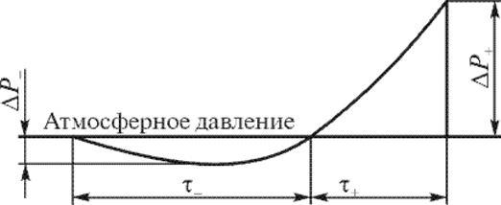

**РЕЗУЛЬТАТЫ МОДЕЛИРОВАНИЯ АВАРИИ**

|  |  |  |  |  |  |  |
| --- | --- | --- | --- | --- | --- | --- |
| **Аварийное оборудование** | **№ сценария** | **Вещество/Хим. ф-ла** | **Давление в газопроводе, МПа** | **Расход газа, м3/с** | **Объем облака, V, м3** | **Избыточное давление Δр, кПа** |
| Надземный газопровод | С1 | Метан/ СН4 | 0,6 | 0,04 | 938,0 | 13,25 |
| Оборудование ШГРП | С2 | Метан/ СН4 | 0,6 | 0,04 | 653,0 | 9,43 |

Согласно расчетам, тяжелых последствий при возможном развитии данного сценария не наблюдается.

Примечание: В соответствии с п.3.7. НПБ 105-03 время срабатывания автоматики принято 120с.

Нижний порог поражения человека ударной волной взрыва находится на уровне 5кПа.

**"Дерево событий" аварий на газопроводе и ШГРП**

|  |  |  |  |
| --- | --- | --- | --- |
|  |  |  | Прекращение горения или ликвидация аварии |
|  |  |  | 0,02 |
|  |  | Факельное горение струи |  |
|  |  | 0,04 | Разрушение соседнего оборудования |
|  |  |  | 0,02 |
|  | С мгновенным воспламенением |  |  |
|  | 0,05 |  | Эффекта "домино" нет |
|  |  |  | 0,001 |
|  |  | "Огненный шар" |  |
|  |  | 0,01 | Разрушение соседнего оборудования |
|  |  |  | 0,009 |
| Выброс газа |  |  |  |
| 1,0 |  |  | Ликвидация аварии |
|  |  |  | 0,35 |
|  |  | Нет воспламенения |  |
|  |  | 0,45 | Отсутствие источника |
|  |  |  | 0,10 |
|  | Без мгновенного воспламенения |  |  |
|  | 0,95 |  | Горение выброса |
|  |  |  | 0,10 |
|  |  | Воспламенение газа |  |
|  |  | 0,50 | Горение или взрыв облака |
|  |  |  | 0,40 |

Цифры рядом с наименованием события показывают условную вероятность возникновения этого события. При этом вероятность возникновения инициирующего события (выброс газа из трубопровода) принята равной 1. Значение частоты возникновения отдельного события или сценария пересчитывается путем умножения частоты возникновения инициирующего события на условную вероятность развития аварии по конкретному сценарию.

4.3. Перечень возможных источников ЧС биолого-социального характера на проектируемой территории (при наличии данных источников ЧС).

На данное время неблагоприятных зон по санитарно-эпидемиологическим показателям на территории м.р.Сергиевский нет.

Источником опасности биолого-социального характера на рассматриваемой территории могут стать эпидемии.

Исходя из статистики эпидемиологической обстановки на территории м.р.Сергиевский следует, что вероятность возникновения эпидемии находится в пределах нормы.

Перечень превентивных мероприятий

- Профилактические прививки (выполнение программы по вакцинации сельского населения);

- Флюорографические обследования (систематические обследования сельского населения на специальном оборудовании, для выявления возможных заболеваний на ранних стадиях развития);

- Санитарный контроль за качеством питьевой воды.

Контроль за качеством питьевой воды и водоисточников проводится по методикам, утвержденным Министерством здравоохранения.

Патогенные микроорганизмы и их токсины в питьевой воде не допускаются ни в военное, ни в мирное время.

Для защиты личных запасов и продуктов питания население должно использовать все средства, имеющиеся в каждой семье. На каждого человека в сутки потребуется в среднем 10л, в том числе для приготовления пищи от 3 до 5л.

Минимальное количество воды питьевого качества, которое должно подаваться населению в ЧС по централизованным СХПВ или с помощью передвижных средств, определяется из расчета:

- 31л на одного человека в сутки;

- 75л в сутки на одного пораженного, поступающего на стационарное лечение, включая нужды на питье;

- 45л на обмывку одного человека, включая личный состав невоенизированных формирований ГО, работающих в очаге поражения.

Если есть подозрение, что водоисточник заражен, водой пользоваться запрещается. Около зараженного водоема (источника) устанавливают знак "Заражено", который снимают только по разрешению медицинской службы.

Резервуары питьевой воды (РПВ) должны быть герметичными, внутренние поверхности железобетонных конструкций должны быть гладкими, без раковин и пор. Резервы питьевой воды (РПВ) должны быть оборудованы фильтрами для очистки поступающего в них загрязненного воздуха.

- Контроль качества пищи и срока годности продуктов на объектах общественного питания (контроль качества продуктов питания осуществляется санитарно-эпидемиологической службой, в первую очередь в детских садах, больницах, школах и других социально-значимых объектах);

Решения по предотвращению возникновения эпидемий на территории населенных пунктов

Для предупреждения вредного воздействия микроорганизмов, являющихся источником эпидемий необходимо также:

- использовать биологические препараты для профилактики, лечения, диагностики и других целей в медицине, ветеринарии и сельском хозяйстве;

- проводить мероприятия по локализации и ликвидации очагов инфекционных болезней;

- проводить мероприятия по лечению и уходу за животными и людьми - больными и носителями инфекции.

В случае возникновения эпидемиологической обстановки администрацией до населения доводится информация о карантине по средствам связи. При возникновении эпидемии на территории м.р.Сергиевский объявляется карантин, зараженная местность изолируется, выставляются санитарные посты по дезактивации населения и транспорта. Выявляются причины возникновения эпидемии, очаги поражения. Районными подразделениями санэпидемнадзора принимаются меры полной ликвидации очага заражения, и проводятся мероприятия по лечению и уходу за людьми и животными - больными и носителями инфекции. Здоровая часть населения и животных изолируется, проводится их вакцинация.

4.4. Перечень мероприятий по обеспечению пожарной безопасности

Сведения о состоянии системы обеспечения пожарной безопасности на проектируемой территории.

Система водоснабжения

Водоснабжение объектов, планируемых к размещению на территории, предусматривается от проектируемого магистрального кольцевого водовода.

Проектируемые водопроводные сети предусмотрены для обеспечения планируемой жилой застройки хозяйственно-питьевым и противопожарным водоснабжением.

Проектируемый водопровод выполнен из полиэтиленовых труб от точки присоединения Ø110 мм, протяженностью 653 м.

Наружное пожаротушение осуществляется от проектируемых пожарных гидрантов внутриквартальных сетей.

При отсутствии возможности использования сетей водоснабжения для обеспечения пожаротушения будут использованы дополнительные источники противопожарного водоснабжения.

Возможная обстановка по очагам и площадям пожаров:

Очаги - локальные, площадь не более 15кв.м.

Наихудшая ситуация развития ЧС может сложиться при техногенных пожарах в местах массового пребывания людей: число пострадавших может достигнуть 50 человек, число погибших - до 20 человек.

Сведения о расположении имеющихся и проектируемых пожарных депо.

Согласно статьи 76 Технического регламента время прибытия первых подразделений пожарной охраны к объекту не превышает 20 минут.

Проектируемая территория находится в подрайоне выезда 176 ПСЧ 40 ПСО ГКУ Самарской области «Центр по делам ГО, ПБ и ЧС» (Самарская область, Сергиевский район, п.Серноводск, ул.Вокзальная, 2).

Забор воды осуществляется из пожарных гидрантов.

Другие практические мероприятия, предусмотренные проектом по обеспечению пожарной безопасности на проектируемой территории.

Превентивные мероприятия, способствующие уменьшению количества пожаров и снижению их последствий:

- Пропаганда в СМИ правил пожарной безопасности;

- Проводятся сход граждан сельских поселений;

- Обучение населения правилам пожарной безопасности.

На рассматриваемой территории разработана система мероприятий по обеспечению пожарной безопасности.

Система мероприятий по обеспечению пожарной безопасности в организациях и учреждениях складывается из трех основных групп:

1. Мероприятия по установлению противопожарного режима.

2. Мероприятия по определению и поддержанию надлежащего противопожарного состояния во всех зданиях, сооружениях, площадках, отдельных местах и точках на территории поселения.

3. Мероприятия по контролю, надзору за выполнением правил пожарной безопасности при эксплуатации, ремонте, обслуживании зданий, сооружений, коммунальных сетей и оборудования.

Противопожарный режим включает:

• регламентирование или установление порядка проведения временных огневых и других пожароопасных работ;

• оборудование специальных мест для проведения пожароопасных работ;

• определение порядка обесточивания электрооборудования в случае пожара;

• установление порядка уборки горючих отходов, ветоши, специальной одежды в мастерских по ремонту и обслуживанию автомобильной и другой техники;

• определение мест и допустимого количества взрывопожароопасных веществ, единовременно находящихся в помещениях, на складах;

• определение действий персонала, работников при обнаружении пожара;

• установление порядка и сроков прохождения противопожарного инструктажа и занятий по пожарно-техническому минимуму;

• запрет на выполнение каких-либо работ без проведения соответствующего инструктажа.

Противопожарный режим на территории устанавливается распорядительным документом руководителя поселения.

Поддержание надлежащего противопожарного состояния предполагает:

• приобретение и сосредоточение в установленных местах соответствующего количества первичных средств пожаротушения;

• оборудование зданий, помещений автоматической системой сигнализации и пожаротушения;

• поддержание в исправном состоянии пожарных кранов, гидрантов, оснащение их необходимым количеством пожарных рукавов и стволов;

• поддержание чистоты и порядка на территориях поселения;

• поддержание наружного освещения на территории в темное время суток;

• оборудование учреждений системой оповещения людей о пожаре, включающей световую, звуковую, визуальную сигнализацию;

• поддержание дорог, проездов и подъездов к зданиям, сооружениям и водоисточникам, используемым для пожаротушения, всегда свободными для проезда пожарной техники;

• поддержание в исправном состоянии прямой телефонной связи с ближайшим подразделением пожарной охраны или центральным пунктом пожарной связи населенных пунктов;

• поддержание в исправном состоянии сети противопожарного водопровода и др.

Надзор и контроль за выполнением правил пожарной безопасности состоит из следующих мероприятий:

• проведение ответственными за обеспечение пожарной безопасности должностными лицами плановых и внеплановых проверок по оценке противопожарного состояния и соблюдения установленного противопожарного режима в функциональных подразделениях;

Обеспечение пожарной безопасности на территории поселков, входящих в состав сельского поселения, может быть достигнуто выполнением всех вышеперечисленных мероприятий. Этими мероприятиями должны быть охвачены все функциональные подразделения.

Руководитель администрации м.р.Сергиевский при разграничении ответственности подчиненных должностных лиц должен удостовериться, что каждый из них выполняет требования пожарной безопасности и, в свою очередь, обеспечивает их соблюдение подчиненными сотрудниками на определенных участках работ. Возложение ответственности на лиц, которые в силу специфики своих служебных обязанностей не могут обеспечить выполнение правил, не должно допускаться.

Непосредственное выполнение мероприятий по установлению и поддержанию противопожарного режима, по определению и поддержанию соответствующего противопожарного состояния на территории поселков, входящих в состав сельского поселения, возлагается на руководителей этих поселков.

Алгоритм действий должностных лиц и персонала при возникновении пожара:

Если в учреждении не удалось избежать пожара, необходимо следовать твердо установленному порядку действий при пожаре.

Руководитель учреждения, сотрудники и обслуживающий персонал в случае возникновения пожара или его признаков (дыма, запаха горения или тления различных материалов и т. п.), а также каждый гражданин обязаны:

• немедленно сообщить о пожаре по телефону в пожарную охрану (при этом необходимо назвать адрес объекта, место возникновения пожара, а также сообщить свою фамилию);

• принять по возможности меры по эвакуации людей, тушению пожара и сохранности материальных ценностей.

Прибывшие к месту пожара обязаны:

• продублировать сообщение о возникновении пожара в пожарную охрану, четко назвав адрес учреждения, по возможности место возникновения пожара, что горит и чему пожар угрожает (в первую очередь - какова угроза для людей), а также сообщить свою должность и фамилию, номер телефона, дать сигнал тревоги местной добровольной пожарной дружине, сообщить дежурному по учреждению или руководителю (в рабочее время);

• принять немедленные меры по организации эвакуации людей, начиная эвакуацию из помещения, где возник пожар, а также из помещений, которым угрожает опасность распространения огня и продуктов горения, используя для этого имеющиеся силы и средства;

• проверить включение в работу (или привести в действие) автоматических систем противопожарной защиты (оповещения людей о пожаре, пожаротушения, противодымной защиты);

• при необходимости отключить электро- и газоснабжение (за исключением систем противопожарной защиты), остановить работу транспортирующих устройств, агрегатов, аппаратов, перекрыть сырьевые, газовые, паровые и водяные коммуникации, остановить работу систем вентиляции в аварийном и смежном с ним помещениях, выполнить другие мероприятия, способствующие предотвращению распространения пожара и задымления помещений здания;

• прекратить все работы в здании (если это допустимо по технологическому процессу производства), кроме работ, связанных с мероприятиями по ликвидации пожара;

• удалить за пределы опасной зоны всех работников, не участвующих в тушении пожара;

• осуществить общее руководство по тушению пожара (с учетом специфических особенностей объекта) до прибытия подразделения пожарной охраны;

• обеспечить соблюдение требований безопасности работниками, принимающими участие в тушении пожара;

• одновременно с тушением пожара организовать эвакуацию и защиту материальных ценностей;

• организовать встречу подразделений пожарной охраны и оказать помощь в выборе кратчайшего пути для подъезда к очагу пожара.

Для отдельных зданий и организаций разрабатываются системы оповещения и управление эвакуацией.

При составлении плана эвакуации принимаются во внимание необходимое время эвакуации, категория производства и объем помещения. Требования к устройству путей эвакуации и эвакуационных выходов из зданий и помещений изложены в соответствующих санитарных нормах и правилах.

Руководитель учреждения с массовым пребыванием людей (50 чел. и более) в дополнение к схематическому плану эвакуации людей при пожаре обязан разработать инструкцию, определяющую действия персонала по обеспечению безопасности и быстрой эвакуации людей. Во всех организациях должны проводиться учебные тревоги по отработке действий персонала во время пожара.

Особые требования предъявляются к лечебным учреждениям со стационаром, школам-интернатам, домам ветеранов, инвалидов и т.д.

Основные противопожарные требования

Планировка и застройка территории должна учитывать требования пожарной безопасности, установленных ФЗ от 22.07.2008г. №123-ФЗ «Технический регламент о требованиях пожарной безопасности» и содержать в проектной документации раздел «Перечень мероприятий по обеспечению пожарной безопасности», в котором описывается состав и функциональные характеристики системы обеспечения пожарной безопасности населенных пунктов.

В перечень необходимо включить материалы, содержащие описание и обоснование положений, касающихся вопросов по проведению мероприятий по обеспечению пожарной безопасности (п.3 ППБ 01-03 «Правила пожарной безопасности в РФ»).

Улично-дорожная сеть (дороги местного значения) должна соответствовать нормативным требованиям МПБ, а именно:

- проезды для движения пожарных машин;

- конструкции дорожной одежды и вид покрытия;

- требуемые (нормативные) расстояния от края проезда для движения пожарных машин с соответствующей конструкцией дорожной одежды и видом покрытия до линии застройки.

Застраиваемую территорию необходимо обеспечить противопожарным водопроводом (наружным противопожарным водоснабжением), на котором необходимо установить пожарные гидранты с необходимым расходом воды на наружное пожаротушение (в населенных пунктах на 1 пожар 5л/с из расчета продолжительности пожара 3ч с учетом нормативного расстояния радиуса обслуживания пожарных машин).

Для зданий и сооружений необходимо обеспечить наружное противопожарное водоснабжение из емкостей, резервуаров, водоемов с нормативным расходом воды на наружное пожаротушение (для населенных пунктов на 1 пожар 5л/с, но не менее расхода воды на пожаротушение жилых и общественных зданий, расположенных в населенных пунктах, из расчета продолжительности тушения пожара на протяжения 3 часов (2 часа), при максимальных сроках восстановления пожарного объема воды не более 72 часа, учитывая, что количество пожарных резервуаров и водоемов должно быть не менее двух. При этом в каждом из них должно храниться 50% объема воды на пожаротушение, с учетом нормативного расстояния между пожарными резервуарами и (или) водоемами при расстоянии (радиусе) обслуживания пожарными машинами зданий и сооружений 200м и подачи воды в любую точку пожара из двух соседних резервуаров (водоемов).

**5. Основные показатели по существующим ИТМ ГОЧС,**

**отражающие состояние защиты населения и территории поселения в военное и мирное время на момент разработки документации**

Территория м.р.Сергиевский, на которой располагается проектируемый объект, не отнесена к группе по ГО.

Территория планировочного района находится вне зоны возможных сильных разрушений, вне зоны возможного радиоактивного загрязнения и вне зоны возможного опасного химического заражения (СНиП 2.01.51-90, СП 165.1325800.2014).

На территории строительства не размещены предприятия и организации, продолжающие свою деятельность в военное время, а также предприятия обеспечивающие жизнедеятельность населенного пункта и объекты особой важности.

Для доведения до населения сигнала гражданской обороны «ВНИМАНИЕ ВСЕМ» на территории м.р.Сергиевский размещены сирены типа С-40(С-28). На территории проектируемого объекта дополнительно размещение сирен не предусматривается.

Эвакоприемные мероприятия осуществляются в соответствии с планом эвакуации м.р.Сергиевский. Численность населения, подлежащего эвакуации с рассматриваемой территории (по данным на момент разработки документации), на которой располагается проектируемый объект, составит до 1000 человек.

Дополнительных мероприятий не предусматривается.

Маршруты эвакуации с учетом запасных определены и согласованы с районным военным комиссариатом (план ГО м.р.Сергиевский).

Дополнительных мест размещения эваконаселения и маршрутов эвакуации не предусматривается.

Для размещения эваконаселения на территории района разворачиваются приемные эвакуационные пункты. Население рассматриваемой территории различных категорий обеспечивается существующими защитными сооружениями ГО.

Для выдачи средств индивидуальной защиты населению на территории м.р.Сергиевский разворачиваются места выдачи СИЗ.

Средства индивидуальной защиты, в том числе детские камеры, приборы РХБР получаются по нарядам со складов администрации Самарской области.

Пункт специальной обработки техники на застраиваемой территории отсутствует.

Пункт управления ГО района расположен в здании районной администрации. Для автономной работы пункт оснащён дизельной эл/станцией.

Наличие локальных систем оповещения при авариях на ХОО, ГТС (зона охвата) отсутствуют.

5.1. Обоснование численности дежурного и линейного персонала предприятий, обеспечивающих жизненность категорированных городов и объектов особой важности в военное время.

Обслуживание жилищно-коммунального хозяйства и ликвидация последствий применения противником средств поражения возлагается на нештатные аварийно-спасательные формирования м.р.Сергиевский в соответствии с планом гражданской обороны.

Создание дополнительных нештатных аварийно-спасательных формирований не предусматривается.

5.2. Эвакуационные мероприятия

Эвакуационные мероприятия осуществляются в соответствии с планом эвакуации м.р.Сергиевский.

Дополнительных мероприятий не предусматривается.

Маршруты эвакуации с учетом запасных определены и согласованы с районным военным комиссариатом (план ГО м.р.Сергиевский).

Дополнительных мест размещения эваконаселения и маршрутов эвакуации не предусматривается.

5.3. Решения по системе оповещения и управления ГО.

Для доведения до населения сигнала гражданской обороны «ВНИМАНИЕ ВСЕМ» на территории м.р.Сергиевский размещены сирены типа С-40 (СГ-22).

5.4. Решения по обеспечению надежности электроснабжения.

Существующая система электроснабжения описана в п.2.5.4.

Мероприятия и решения по повышению надежности и модернизации электрических сетей описаны в п.2.6.6.

Мероприятия по обеспечению надежности электроснабжения при возникновении аварийных ситуаций описаны в сценарии №6 п.3.2.

5.5. Решения по повышению устойчивости работы источников водоснабжения и защите от радиоактивных и отравляющих веществ.

Ежегодно в СПРВ должен проводиться контроль состояния всех трубопроводов, осуществляться гидропневматическая или гидромеханическая очистка их внутренних поверхностей от обрастаний и отложений. В зависимости от интенсивности обрастаний и отложений устанавливается график очистки труб, с тем, чтобы предотвратить их накопление и случаи залповых выносов к потребителям.

Порядок работы водоочистных станций при загрязнении воды радиоактивными веществами

При условиях загрязнения РВ территории водоочистной станции и водоисточника, не превышающего временно допустимые уровни (ВДУ), устанавливаемые Министерством здравоохранения, порядок работы ВС не меняется.

При неизвестном составе РВ и возрастании их суммарного содержания в источнике воды до ВДУ в ЧС мирного времени в результате аварий на радиационно опасных объектах и до 2х10(-6) Ки/л в ЧС военного времени ВС осуществляют работу, соблюдая следующие требования:

- проводится жесткий, строго регламентированный контроль за содержанием РВ в водоисточнике и в питьевой воде;

- осуществляется постоянный индивидуальный радиационный контроль доз, накапливаемых обслуживающим персоналом, особенно лицами, работающими в местах скопления радиоактивных шламов;

- радиоактивные концентраты удаляются из сооружений в специально отведенные места.

Водоочистные станции должны выключаться из работы при достижении суммарной концентрации РВ в источнике воды более ВДУ в мирное время в результате аварий на радиационно-опасных объектах и 2х10(-4) Ки/л в ЧС военного времени. Водоснабжение сельских поселений в этот период должно осуществляться за счет запасов питьевой воды в РПВ и в трубопроводах СПРВ и за счет подземных водоисточников. В ЧС допускается использование подземных вод, не полностью отвечающих требованиям ГОСТ 2874-82 "Вода питьевая" (приложение 4 ДСЛ-4).

Для повышения барьерной роли ВС при заражении источника воды РВ должны осуществляться следующие мероприятия:

Снижение концентрации планктона, поступающего на ВС, будет способствовать повышению санитарной надежности работы СХПВ в мирное время, в том числе будут сдерживаться процессы биологического обрастания трубопроводов СПРВ, предотвращаться ухудшение органолептических свойств воды в результате отмирания планктона, снижаться расход реагентов и т.д.

Вместо обычных инертных фильтрующих загрузок (кварцевого песка, керамзита и др.) должны применяться фильтрующие загрузки (клиноптилолит, активированный уголь), обладающие одновременно осветляющими и сорбционными свойствами.

Отвод радиоактивных осадков из отстойников и осветлителей и осадков от промывных вод фильтров и контактных осветлителей в ЧС мирного времени должен производиться за пределы ВС. На границе иловых площадок на бетонном или глиняном основании или в других местах складирования и захоронения радиоактивных отходов должны устанавливаться знаки радиационной опасности. В ЧС военного времени возможен сброс радиоактивных осадков и промывных вод в водоемы при условии, что концентрация РВ в водоеме после сброса и смешения их с водой не будет превышать ПДК военного времени. При этом должно быть получено согласование соответствующей территориальной СЭС. В тех случаях, когда сброс радиоактивных осадков и промывных вод может привести к концентрации РВ в водоеме выше ПДК военного времени, должны предусматриваться места их захоронения (иловые площадки, илонакопители, естественные впадины или искусственные выработки). Если ожидаемые уровни заражения этих территорий будут значительно выше общего внешнего радиационного фона, на их границах должны быть установлены знаки, предупреждающие о радиационной опасности.

Радиационный фон должен определяться в следующих местах: на территории СИППВ, в районе водозабора, инфильтрационном бассейне, районе каптажных скважин, служебных помещениях. С учетом полученных данных рассчитывается режим работы персонала, с тем, чтобы общее облучение не превышало ВДУ.

В особый период население м.р.Сергиевский обеспечивается водой для хозяйственных и бытовых целей. На каждого человека в сутки потребуется в среднем 10л, в том числе для приготовления пищи от 3 до 5л.

Минимальное количество воды питьевого качества, которое должно подаваться населению в военное время по централизованным СХПВ или с помощью передвижных средств, определяется из расчета:

- 31л на одного человека в сутки;

- 75л в сутки на одного пораженного, поступающего на стационарное лечение, включая нужды на питье;

- 45л на обмывку одного человека, включая личный состав невоенизированных формирований ГО, работающих в очаге поражения.

5.6. Решения по строительству ЗС ГО (сооружений двойного назначения).

В рамках проектируемого объекта строительство защитных сооружений ГО для размещения населения различных категорий, отвечающих требованиям Постановления Правительства РФ от 29.11.1999г №1309 «О порядке создания убежищ и иных объектов ГО», не планируется.

Подготовка загородной зоны и маршрутов эвакуации.

Подготовка загородной зоны планируется в соответствии с планом эвакуации м.р.Сергиевский.

Дополнительных мероприятий по подготовке загородной зоны не планируется.

Подготовка маршрутов эвакуации сопряжена с мероприятиями по ремонту и строительстве дорожной сети м.р.Сергиевский.

В рамках подготовки документации по планировке данной территории мероприятия по подготовке загородной зоны не предусматриваются.

***Приложение 1***

***Основные термины и определения***

**Авария** - опасное техногенное происшествие, создающее на объекте, определенной территории или акватории угрозу жизни и здоровью людей и приводящее к разрушению зданий, сооружений, оборудования и транспортных средств, нарушению производственного или транспортного процесса, а также к нанесению ущерба окружающей природной среде (по ГОСТ Р 22.0.05).

**Аварийно-спасательные работы в чрезвычайной ситуации** - действия по спасению людей, материальных и культурных ценностей, защите природной среды в зоне чрезвычайных ситуаций, локализации чрезвычайных ситуаций и подавлению или доведению до минимально возможного уровня воздействия характерных для них опасных факторов. Аварийно-спасательные работы характеризуются наличием факторов, угрожающих жизни и здоровью проводящих эти работы людей, и требуют специальной подготовки, экипировки и оснащения (по ГОСТ Р 22.0.02).

**Градостроительная деятельность** - деятельность государственных органов, органов местного самоуправления, физических и юридических лиц в области градостроительного планирования развития территорий и поселений, определения видов использования земельных участков, проектирования, строительства и реконструкции объектов недвижимости с учетом интересов граждан, общественных и государственных интересов, а также национальных, историко-культурных, экологических, природных особенностей указанных территорий и поселений (по № 73-ФЗ).

**Градостроительная документация** - документация о градостроительном планировании развития территорий и поселений и об их застройке (по № 73-ФЗ).

**Гражданская оборона** - система мероприятий по подготовке к защите и по защите населения, материальных и культурных ценностей на территории Российской Федерации от опасностей, возникающих при ведении военных действий или вследствие этих действий (по № 28-ФЗ).

**Жизнеобеспечение населения в чрезвычайных ситуациях** - совокупность взаимоувязанных по времени, ресурсам и месту проведения силами и средствами Единой государственной системы предупреждения и ликвидации чрезвычайных ситуаций (РСЧС) мероприятий, направленных на создание и поддержание условий, минимально необходимых для сохранения жизни и поддержания здоровья людей в зонах чрезвычайных ситуаций, на маршрутах их эвакуации и в местах размещения эвакуированных по нормам и нормативам для условий чрезвычайных ситуаций, разработанным и утвержденным в установленном порядке (по ГОСТ Р 22.3.05).

**Защита населения в чрезвычайных ситуациях** - совокупность взаимоувязанных по времени, ресурсам и месту проведения мероприятий РСЧС, направленных на предотвращение или предельное снижение потерь населения и угрозы его жизни и здоровью от поражающих факторов и воздействий источников чрезвычайной ситуации (по ГОСТ Р 22.0.02).

**Защитное сооружение** - инженерное сооружение, предназначенное для укрытия людей, техники и имущества от опасностей, возникающих в результате последствий аварий на потенциально опасных объектах, либо стихийных бедствий в районах размещения этих объектов, а также от воздействия современных средств поражения (по ГОСТ Р 22.0.02).

**Инженерно-технические мероприятия (ИТМ) гражданской обороны и предупреждения чрезвычайных ситуаций (ИТМ ГОЧС)** - совокупность реализуемых при строительстве проектных решений, направленных на обеспечение защиты населения и территорий и снижение материального ущерба от ЧС техногенного и природного характера, от опасностей, возникающих при ведении военных действий или вследствие этих действий, а также при диверсиях и террористических актах.

**Ликвидация чрезвычайной ситуации** - аварийно-спасательные и другие неотложные работы, проводимые при возникновении чрезвычайных ситуаций и направленные на спасение жизни и сохранения здоровья людей, снижение размеров ущерба окружающей природной среде и материальных потерь, а также на локализацию зон чрезвычайных ситуаций, прекращения действия характерных для них поражающих факторов (по ГОСТ Р 22.0.02).

**Неотложные работы в чрезвычайной ситуации** - аварийно-спасательные и аварийно-восстановительные работы, оказание экстренной медицинской помощи, проведение санитарно-эпидемических мероприятий и охрана общественного порядка в зоне чрезвычайной ситуации (по ГОСТ Р 22.0.02).

**Объекты градостроительной деятельности (для объектов градостроительной деятельности разрабатывается градостроительная документация)** - территория Российской Федерации, части территории Российской Федерации, территории субъектов Российской Федерации, части территорий субъектов Российской Федерации, территории поселений, части территорий поселений, территории других муниципальных образований, части территорий других муниципальных образований; объекты недвижимости и их комплексы в границах поселений и на межселенных территориях (по №73-ФЗ).

**Опасность в чрезвычайной ситуации** - состояние, при котором создалась или вероятна угроза возникновения поражающих факторов и воздействий источника чрезвычайной ситуации на население, объекты народного хозяйства и окружающую природную среду в зоне чрезвычайной ситуации (по ГОСТ Р 22.0.02).

**Потенциально-опасный объект** - объект, на котором используют, производят, перерабатывают, хранят или транспортируют радиоактивные, пожаровзрывоопасные, опасные химические и биологические вещества, создающие реальную угрозу возникновения источника чрезвычайной ситуации (по ГОСТ Р 22.0.02).

**Предупреждение чрезвычайных ситуаций** - комплекс мероприятий, проводимых заблаговременно и направленных на максимально возможное уменьшение риска возникновения чрезвычайных ситуаций, а также на сохранение здоровья людей, снижение размеров ущерба окружающей среде и материальных потерь в случае их возникновения (по ГОСТ Р 22.0.02).

**Рассредоточение рабочих и служащих** - комплекс мероприятий по организованному вызову или выводу из городов, отнесенных к группам по гражданской обороне, заблаговременно назначенных населенных пунктов и размещению в загородной зоне рабочих и служащих объектов народного хозяйства, продолжающих работу в этих городах и населенных пунктах в военное время (по ГОСТ 22.0.002).

**Риск возникновения чрезвычайной ситуации** - вероятность или частота возникновения источника чрезвычайной ситуации, определяемая соответствующими показателями риска (по ГОСТ Р 22.0.02).

**Сооружение двойного назначения** - инженерное сооружение производственного, общественного, коммунально-бытового или транспортного назначения, приспособленное (запроектированное) для укрытия людей, техники и имущества от опасностей, возникающих при ведении военных действий или вследствие этих действий, диверсиях, в результате аварий на потенциально опасных объектах или стихийных бедствий.

**Чрезвычайная ситуация** - обстановка на определенной территории или акватории, сложившаяся в результате аварии, опасного природного явления, катастрофы, стихийного или иного бедствия, которые могут повлечь или повлекли за собой человеческие жертвы, ущерб здоровью людей или окружающей природной среде, значительные материальные потери и нарушение условий жизнедеятельности людей. Различают чрезвычайные ситуации по характеру источника (природные, техногенные, биолого-социальные и военные) и по масштабам (по ГОСТ Р 22.0.02).

**Эвакуация населения** - комплекс мероприятий по организованному вывозу всеми видами имеющегося транспорта и выводу пешим порядком населения из категорированных городов и размещению его в загородной зоне (по ГОСТ Р 22.0.02).

**ГЛАВА**

**СЕЛЬСКОГО ПОСЕЛЕНИЯ СЕРГИЕВСК**

**МУНИЦИПАЛЬНОГО РАЙОНА СЕРГИЕВСКИЙ**

**САМАРСКОЙ ОБЛАСТИ**

ПОСТАНОВЛЕНИЕ

30 октября 2023г. №15/2

**О проведении публичных слушаний по схеме расположения земельного участка по адресу: Самарская область,**

**муниципальный район Сергиевский, сельское поселение Сергиевск, с.Сергиевск, ул.М.Горького, д.5, общей площадью 1148кв.м.,**

**на котором расположен многоквартирный дом и иные входящие в состав такого дома объекты недвижимого имущества,**

**в границах сельского поселения Сергиевск муниципального района Сергиевский Самарской области**

В целях соблюдения права человека на благоприятные условия жизнедеятельности, прав и законных интересов правообладателей земельных участков и объектов капитального строительства в соответствии с частью 5 статьи 46, статьи 45 Градостроительного кодекса Российской Федерации, руководствуясь статьей 28 Федерального закона от 06 октября 2003 года № 131-ФЗ «Об общих принципах организации местного самоуправления в Российской Федерации», Уставом сельского поселения Сергиевск муниципального района Сергиевский Самарской области, Порядком организации и проведения общественных обсуждений или публичных слушаний по вопросам градостроительной деятельности на территории сельского поселения Сергиевск муниципального района Сергиевский Самарской области, утвержденным решением Собрания представителей сельского поселения Сергиевск муниципального района Сергиевский Самарской области от 12 июля 2023 года № 17

**ПОСТАНОВЛЯЮ:**

1.Провести публичные слушания по схеме расположения земельного участка по адресу: Самарская область, муниципальный район Сергиевский, с.Сергиевск, сельское поселение Сергиевск, ул.М.Горького, д. 5, общей площадью 1148 кв.м., на котором расположен многоквартирный дом и иные входящие в состав такого дома объекты недвижимого имущества, в границах сельского поселения Сергиевск муниципального района Сергиевский Самарской области(далее – схема).

Перечень информационных материалов:

- схема расположение земельного участка на кадастровом плане территории.

2. Процедура проведения публичных слушаний состоит из следующих этапов:

1) оповещение о начале публичных слушаний;

2) размещение проекта, подлежащего рассмотрению на публичных слушаниях, и информационных материалов к нему на официальном сайте и открытие экспозиции или экспозиций такого проекта;

3) проведение экспозиции или экспозиций проекта, подлежащего рассмотрению на публичных слушаниях;

4) проведение собрания или собраний участников публичных слушаний;

5) подготовка и оформление протокола публичных слушаний;

6) подготовка и опубликование заключения о результатах публичных слушаний.

Публичные слушания проводятся в соответствии Порядком организации и проведения общественных обсуждений или публичных слушаний по вопросам градостроительной деятельности на территории сельского поселения Сергиевск муниципального района Сергиевский Самарской области, утвержденным решением Собрания представителей сельского поселения Сергиевск муниципального района Сергиевский Самарской области от 12 июля 2023 года № 17.

3. Назначить срок проведения публичных слушаний по проекту - с 30октября 2023 года по 26 ноября 2023 года.

Срок проведения публичных слушаний исчисляется со дня официального опубликования настоящего Постановления до дня официального опубликования Заключения о результатах публичных слушаний. Днем оповещения является официальное опубликование настоящего Постановления.

4. Провести экспозицию проекта по адресу: 446540, сельское поселение Сергиевск, с.Сергиевск, ул. Г.Михайловского, 27, с06.11.2023 г. по 23.11.2023 г.

Часы работы экспозиции: рабочие дни с 09.00 до 12.00 и с 13.00 до 18.00.

Работа экспозиции проекта завершается за семь дней до окончания срока проведения публичных слушаний, установленного пунктом 3 настоящего Постановления.

5. Разместить проект и информационные материалы к нему на официальном сайте Администрации муниципального района Сергиевский Самарской области в информационно-телекоммуникационной сети Интернет http://www.sergievsk.ru (далее - официальный сайт) в разделе «Сергиевский район», «поселения Сергиевского района», «сельское поселение Сергиевск» в подразделе «Официально» - 06.11.2023 года.

6. Провести собрание участников публичных слушаний по проекту - 06.11.2023 года в 14.00 по адресу: 446540, сельское поселение Сергиевск, Самарская область, ул. Г.Михайловского, 27.

7. В период размещения проекта и информационных материалов к нему на официальном сайте и проведения экспозиции проекта участники публичных слушаний, прошедшие идентификацию, вправе вносить предложения и замечания по проекту:

1) в письменной или устной форме в ходе проведения собрания участников публичных слушаний;

2) в письменной форме или в форме электронного документа в адрес организатора публичных слушаний;

3) посредством записи в книге (журнале) учета посетителей экспозиции проекта.

Прием предложений и замечаний участников публичных слушаний по проекту прекращается – 23.11.2023 года – за семь дней до окончания срока проведения публичных слушаний.

8.Участниками публичных слушаний по проекту документации по планировке территории являются:

- граждане, постоянно проживающие на территории, в отношении которой подготовлен проект;

- правообладатели находящихся в границах этой территории земельных участков и (или) расположенных на них объектов капитального строительства, а также правообладатели помещений, являющихся частью указанных объектов капитального строительства.

Участники публичных слушаний в целях идентификации представляют сведения о себе с приложением документов, подтверждающих такие сведения:

1) для физических лиц - фамилию, имя, отчество (при наличии), дату рождения, адрес места жительства (регистрации);

2) для юридических лиц - наименование, основной государственный регистрационный номер, место нахождения и адрес.

Участники публичных слушаний, являющиеся правообладателями соответствующих земельных участков и (или) расположенных на них объектов капитального строительства и (или) помещений, являющихся частью указанных объектов капитального строительства, также представляют сведения соответственно о таких земельных участках, объектах капитального строительства, помещениях, являющихся частью указанных объектов капитального строительства, из Единого государственного реестра недвижимости и иные документы, устанавливающие или удостоверяющие их права на такие земельные участки, объекты капитального строительства, помещения, являющиеся частью указанных объектов капитального строительства.

9.Установить, что органом, уполномоченным на организацию и проведение публичных слушаний в соответствии с настоящим Постановлением, является Администрация сельского поселения Сергиевск муниципального района Сергиевский Самарской области (далее - Администрация). Адрес местонахождения: 446540, сельское поселение Сергиевск, ул. Г.Михайловского, 27.

10. Назначить лицом, ответственным за ведение протокола публичных слушаний, протокола собрания участников публичных слушаний по проекту – ведущего специалиста Администрации сельского поселения Сергиевск муниципального района Сергиевский Самарской области - Хантееву Жанну Сергеевну.

11. Администрации в целях заблаговременного ознакомления жителей поселения и иных заинтересованных лиц с проектом обеспечить:

- официальное опубликование проекта в газете «Сергиевский вестник»;

- размещение проекта на официальном сайте Администрации муниципального района Сергиевский Самарской области в информационно-телекоммуникационной сети «Интернет» - http://www.sergievsk.ru;

- беспрепятственный доступ к ознакомлению с проектом в здании Администрации сельского поселения Сергиевск муниципального района Сергиевский Самарской области (в соответствии с режимом работы Администрации сельского поселения Сергиевск муниципального района Сергиевский Самарской области);

- размещение настоящего Постановления на информационных стендах, оборудованных около здания Администрации, в местах массового скопления граждан и в иных местах, расположенных на территории, в отношении которой подготовлен проект, и (или) в границах территориальных зон и (или) земельных участков, в пределах территориальной зоны, в границах которой расположен земельный участок или объект капитального строительства, применительно к которому запрашивается данное разрешение.

12. Настоящее Постановление является оповещением о начале публичных слушаний и подлежит опубликованию в газете «Сергиевский вестник» и на официальном сайте Администрации сельского поселения Сергиевск муниципального района Сергиевский в информационно-телекоммуникационной сети «Интернет» - http://www.sergievsk.ru, в разделе «Сергиевский район», «поселения Сергиевского района», «сельское поселение Сергиевск» в подразделе «Официально».

13. В случае если настоящее Постановление будет опубликовано позднее календарной даты начала публичных слушаний, указанной в пункте 2 настоящего постановления, то дата начала публичных слушаний исчисляется со дня официального опубликования настоящего Постановления. При этом установленные в настоящем Постановлении календарная дата, до которой осуществляется прием замечаний и предложений от жителей поселения и иных заинтересованных лиц, а также дата окончания публичных слушаний переносятся на соответствующее количество дней.

14. Контроль за выполнением настоящего Постановления оставляю за собой.

Глава сельского поселения Сергиевск

муниципального района Сергиевский

М.М.Арчибасов

**ГЛАВА**

**СЕЛЬСКОГО ПОСЕЛЕНИЯ СЕРГИЕВСК**

**МУНИЦИПАЛЬНОГО РАЙОНА СЕРГИЕВСКИЙ**

**САМАРСКОЙ ОБЛАСТИ**

ПОСТАНОВЛЕНИЕ

30 октября 2023г. №15/3

**О проведении публичных слушаний по схеме расположения земельного участка по адресу: Самарская область,**

**муниципальный район Сергиевский, сельское поселение Сергиевск, с.Сергиевск, ул.Н.Краснова, д.92А, общей площадью 1979 кв.м.,**

**на котором расположен многоквартирный дом и иные входящие в состав такого дома объекты недвижимого имущества,**

**в границах сельского поселения Сергиевск муниципального района Сергиевский Самарской области**

В целях соблюдения права человека на благоприятные условия жизнедеятельности, прав и законных интересов правообладателей земельных участков и объектов капитального строительства в соответствии с частью 5 статьи 46, статьи 45 Градостроительного кодекса Российской Федерации, руководствуясь статьей 28 Федерального закона от 06 октября 2003 года № 131-ФЗ «Об общих принципах организации местного самоуправления в Российской Федерации», Уставом сельского поселения Сергиевск муниципального района Сергиевский Самарской области, Порядком организации и проведения общественных обсуждений или публичных слушаний по вопросам градостроительной деятельности на территории сельского поселения Сергиевск муниципального района Сергиевский Самарской области, утвержденным решением Собрания представителей сельского поселения Сергиевск муниципального района Сергиевский Самарской области от 12 июля 2023 года № 17

**ПОСТАНОВЛЯЮ:**

1.Провести публичные слушания по схеме расположения земельного участка по адресу: Самарская область, муниципальный район Сергиевский, с.Сергиевск, сельское поселение Сергиевск, ул. Н.Краснова, д. 92А, общей площадью 1979 кв.м., на котором расположен многоквартирный дом и иные входящие в состав такого дома объекты недвижимого имущества, в границах сельского поселения Сергиевск муниципального района Сергиевский Самарской области (далее – схема).

Перечень информационных материалов:

- схема расположение земельного участка на кадастровом плане территории.

2. Процедура проведения публичных слушаний состоит из следующих этапов:

1) оповещение о начале публичных слушаний;

2) размещение проекта, подлежащего рассмотрению на публичных слушаниях, и информационных материалов к нему на официальном сайте и открытие экспозиции или экспозиций такого проекта;

3) проведение экспозиции или экспозиций проекта, подлежащего рассмотрению на публичных слушаниях;

4) проведение собрания или собраний участников публичных слушаний;

5) подготовка и оформление протокола публичных слушаний;

6) подготовка и опубликование заключения о результатах публичных слушаний.

Публичные слушания проводятся в соответствии Порядком организации и проведения общественных обсуждений или публичных слушаний по вопросам градостроительной деятельности на территории сельского поселения Сергиевск муниципального района Сергиевский Самарской области, утвержденным решением Собрания представителей сельского поселения Сергиевск муниципального района Сергиевский Самарской области от 12 июля 2023 года № 17.

3. Назначить срок проведения публичных слушаний по проекту - с 30октября 2023 года по 26 ноября 2023 года.

Срок проведения публичных слушаний исчисляется со дня официального опубликования настоящего Постановления до дня официального опубликования Заключения о результатах публичных слушаний. Днем оповещения является официальное опубликование настоящего Постановления.

4. Провести экспозицию проекта по адресу: 446540, сельское поселение Сергиевск, с.Сергиевск, ул. Г.Михайловского, 27, с06.11.2023 г. по 23.11.2023 г.

Часы работы экспозиции: рабочие дни с 09.00 до 12.00 и с 13.00 до 18.00.

Работа экспозиции проекта завершается за три дня до окончания срока проведения публичных слушаний, установленного пунктом 3 настоящего Постановления.

5. Разместить проект и информационные материалы к нему на официальном сайте Администрации муниципального района Сергиевский Самарской области в информационно-телекоммуникационной сети Интернет http://www.sergievsk.ru (далее - официальный сайт) в разделе «Сергиевский район», «поселения Сергиевского района», «сельское поселение Сергиевск» в подразделе «Официально» - 06.11.2023 года.

6. Провести собрание участников публичных слушаний по проекту - 06.11.2023 года в 14.00 по адресу: 446540, сельское поселение Сергиевск, Самарская область, ул. Г.Михайловского, 27.

7. В период размещения проекта и информационных материалов к нему на официальном сайте и проведения экспозиции проекта участники публичных слушаний, прошедшие идентификацию, вправе вносить предложения и замечания по проекту:

1) в письменной или устной форме в ходе проведения собрания участников публичных слушаний;

2) в письменной форме или в форме электронного документа в адрес организатора публичных слушаний;

3) посредством записи в книге (журнале) учета посетителей экспозиции проекта.

Прием предложений и замечаний участников публичных слушаний по проекту прекращается – 23.11.2023 года – за три дня до окончания срока проведения публичных слушаний.

8.Участниками публичных слушаний по проекту документации по планировке территории являются:

- граждане, постоянно проживающие на территории, в отношении которой подготовлен проект;

- правообладатели находящихся в границах этой территории земельных участков и (или) расположенных на них объектов капитального строительства, а также правообладатели помещений, являющихся частью указанных объектов капитального строительства.

Участники публичных слушаний в целях идентификации представляют сведения о себе с приложением документов, подтверждающих такие сведения:

1) для физических лиц - фамилию, имя, отчество (при наличии), дату рождения, адрес места жительства (регистрации);

2) для юридических лиц - наименование, основной государственный регистрационный номер, место нахождения и адрес.

Участники публичных слушаний, являющиеся правообладателями соответствующих земельных участков и (или) расположенных на них объектов капитального строительства и (или) помещений, являющихся частью указанных объектов капитального строительства, также представляют сведения соответственно о таких земельных участках, объектах капитального строительства, помещениях, являющихся частью указанных объектов капитального строительства, из Единого государственного реестра недвижимости и иные документы, устанавливающие или удостоверяющие их права на такие земельные участки, объекты капитального строительства, помещения, являющиеся частью указанных объектов капитального строительства.

9.Установить, что органом, уполномоченным на организацию и проведение публичных слушаний в соответствии с настоящим Постановлением, является Администрация сельского поселения Сергиевск муниципального района Сергиевский Самарской области (далее - Администрация). Адрес местонахождения: 446540, сельское поселение Сергиевск, ул.Г.Михайловского, 27.

10. Назначить лицом, ответственным за ведение протокола публичных слушаний, протокола собрания участников публичных слушаний по проекту – ведущего специалиста Администрации сельского поселения Сергиевск муниципального района Сергиевский Самарской области - Хантееву Жанну Сергеевну.

11. Администрации в целях заблаговременного ознакомления жителей поселения и иных заинтересованных лиц с проектом обеспечить:

- официальное опубликование проекта в газете «Сергиевский вестник»;

- размещение проекта на официальном сайте Администрации муниципального района Сергиевский Самарской области в информационно-телекоммуникационной сети «Интернет» - http://www.sergievsk.ru;

- беспрепятственный доступ к ознакомлению с проектом в здании Администрации сельского поселения Сергиевск муниципального района Сергиевский Самарской области (в соответствии с режимом работы Администрации сельского поселения Сергиевск муниципального района Сергиевский Самарской области);

- размещение настоящего Постановления на информационных стендах, оборудованных около здания Администрации, в местах массового скопления граждан и в иных местах, расположенных на территории, в отношении которой подготовлен проект, и (или) в границах территориальных зон и (или) земельных участков, в пределах территориальной зоны, в границах которой расположен земельный участок или объект капитального строительства, применительно к которому запрашивается данное разрешение.

12. Настоящее Постановление является оповещением о начале публичных слушаний и подлежит опубликованию в газете «Сергиевский вестник» и на официальном сайте Администрации сельского поселения Сергиевск муниципального района Сергиевский в информационно-телекоммуникационной сети «Интернет» - http://www.sergievsk.ru, в разделе «Сергиевский район», «поселения Сергиевского района», «сельское поселение Сергиевск» в подразделе «Официально».

13. В случае если настоящее Постановление будет опубликовано позднее календарной даты начала публичных слушаний, указанной в пункте 2 настоящего постановления, то дата начала публичных слушаний исчисляется со дня официального опубликования настоящего Постановления. При этом установленные в настоящем Постановлении календарная дата, до которой осуществляется прием замечаний и предложений от жителей поселения и иных заинтересованных лиц, а также дата окончания публичных слушаний переносятся на соответствующее количество дней.

14. Контроль за выполнением настоящего Постановления оставляю за собой.

Глава сельского поселения Сергиевск

муниципального района Сергиевский

М.М.Арчибасов

**ГЛАВА**

**СЕЛЬСКОГО ПОСЕЛЕНИЯ СУРГУТ**

**МУНИЦИПАЛЬНОГО РАЙОНА СЕРГИЕВСКИЙ**

**САМАРСКОЙ ОБЛАСТИ**

ПОСТАНОВЛЕНИЕ

30 октября 2023г. №10

**О проведении публичных слушаний по схеме расположения земельного участка по адресу: Самарская область,**

**муниципальный район Сергиевский, сельское поселение Сургут, п.Сургут, ул. Молодежная, д.8, общей площадью 1414 кв.м.,**

**на котором расположен многоквартирный дом и иные входящие в состав такого дома объекты недвижимого имущества,**

**в границах сельского поселения Сургут муниципального района Сергиевский Самарской области**

В целях соблюдения права человека на благоприятные условия жизнедеятельности, прав и законных интересов правообладателей земельных участков и объектов капитального строительства в соответствии с частью 5 статьи 46, статьи 45 Градостроительного кодекса Российской Федерации, руководствуясь статьей 28 Федерального закона от 06 октября 2003 года № 131-ФЗ «Об общих принципах организации местного самоуправления в Российской Федерации», Уставом сельского поселения Сургут муниципального района Сергиевский Самарской области, Порядком организации и проведения общественных обсуждений или публичных слушаний по вопросам градостроительной деятельности на территории сельского поселения Сургут муниципального района Сергиевский Самарской области, утвержденным решением Собрания представителей сельского поселения Сургут муниципального района Сергиевский Самарской области от 12 июля 2023 года № 20

**ПОСТАНОВЛЯЮ:**

1.Провести публичные слушания по схеме расположения земельного участка по адресу: Самарская область, муниципальный район Сергиевский, сельское поселение Сургут, п.Сургут, ул. Молодежная, д.8, общей площадью 1414 кв.м., на котором расположен многоквартирный дом и иные входящие в состав такого дома объекты недвижимого имущества, в границах сельского поселения Сургут муниципального района Сергиевский Самарской области (далее – схема).

Перечень информационных материалов:

- схема расположение земельного участка на кадастровом плане территории.

2. Процедура проведения публичных слушаний состоит из следующих этапов:

1) оповещение о начале публичных слушаний;

2) размещение проекта, подлежащего рассмотрению на публичных слушаниях, и информационных материалов к нему на официальном сайте и открытие экспозиции или экспозиций такого проекта;

3) проведение экспозиции или экспозиций проекта, подлежащего рассмотрению на публичных слушаниях;

4) проведение собрания или собраний участников публичных слушаний;

5) подготовка и оформление протокола публичных слушаний;

6) подготовка и опубликование заключения о результатах публичных слушаний.

Публичные слушания проводятся в соответствии Порядком организации и проведения общественных обсуждений или публичных слушаний по вопросам градостроительной деятельности на территории сельского поселения Сургут муниципального района Сергиевский Самарской области, утвержденным решением Собрания представителей сельского поселения Сургут муниципального района Сергиевский Самарской области от 12 июля 2023 года № 20.

3. Назначить срок проведения публичных слушаний по проекту - с 30 октября 2023 года по 26 ноября 2023 года.

Срок проведения публичных слушаний исчисляется со дня официального опубликования настоящего Постановления до дня официального опубликования Заключения о результатах публичных слушаний. Днем оповещения является официальное опубликование настоящего Постановления.

4. Провести экспозицию проекта по адресу: 446551, муниципальный район Сергиевский, сельское поселение Сургут, п.Сургут, ул. Первомайская, 12а, с 06.11.2023 г. по 23.11.2023 г.

Часы работы экспозиции: рабочие дни с 09.00 до 12.00 и с 13.00 до 18.00.

Работа экспозиции проекта завершается за три дня до окончания срока проведения публичных слушаний, установленного пунктом 3 настоящего Постановления.

5. Разместить проект и информационные материалы к нему на официальном сайте Администрации муниципального района Сергиевский Самарской области в информационно-телекоммуникационной сети Интернет http://www.sergievsk.ru (далее - официальный сайт) в разделе «Сергиевский район», «поселения Сергиевского района», «сельское поселение Сургут» в подразделе «Официально» - 06.11.2023 года.

6. Провести собрание участников публичных слушаний по проекту - 06.11.2023 года в 14.00 по адресу: 446551, Самарская область, муниципальный район Сергиевский, сельское поселение Сургут, п.Сургут, ул. Первомайская, 12а.

7. В период размещения проекта и информационных материалов к нему на официальном сайте и проведения экспозиции проекта участники публичных слушаний, прошедшие идентификацию, вправе вносить предложения и замечания по проекту:

1) в письменной или устной форме в ходе проведения собрания участников публичных слушаний;

2) в письменной форме или в форме электронного документа в адрес организатора публичных слушаний;

3) посредством записи в книге (журнале) учета посетителей экспозиции проекта.

Прием предложений и замечаний участников публичных слушаний по проекту прекращается – 23.11.2023 года – затри дня до окончания срока проведения публичных слушаний.

8.Участниками публичных слушаний по проекту документации по планировке территории являются:

- граждане, постоянно проживающие на территории, в отношении которой подготовлен проект;

- правообладатели находящихся в границах этой территории земельных участков и (или) расположенных на них объектов капитального строительства, а также правообладатели помещений, являющихся частью указанных объектов капитального строительства.

Участники публичных слушаний в целях идентификации представляют сведения о себе с приложением документов, подтверждающих такие сведения:

1) для физических лиц - фамилию, имя, отчество (при наличии), дату рождения, адрес места жительства (регистрации);

2) для юридических лиц - наименование, основной государственный регистрационный номер, место нахождения и адрес.

Участники публичных слушаний, являющиеся правообладателями соответствующих земельных участков и (или) расположенных на них объектов капитального строительства и (или) помещений, являющихся частью указанных объектов капитального строительства, также представляют сведения соответственно о таких земельных участках, объектах капитального строительства, помещениях, являющихся частью указанных объектов капитального строительства, из Единого государственного реестра недвижимости и иные документы, устанавливающие или удостоверяющие их права на такие земельные участки, объекты капитального строительства, помещения, являющиеся частью указанных объектов капитального строительства.

9.Установить, что органом, уполномоченным на организацию и проведение публичных слушаний в соответствии с настоящим Постановлением, является Администрация сельского поселения Сургут муниципального района Сергиевский Самарской области (далее - Администрация). Адрес местонахождения: 446551, сельское поселение Сургут, п.Сургут, ул. Первомайская, 12а.

10. Назначить лицом, ответственным за ведение протокола публичных слушаний, протокола собрания участников публичных слушаний по проекту – ведущего специалиста Администрации сельского поселения Сургут муниципального района Сергиевский Самарской области - Бугайскую Светлану Геннадьевну.

11. Администрации в целях заблаговременного ознакомления жителей поселения и иных заинтересованных лиц с проектом обеспечить:

- официальное опубликование проекта в газете «Сергиевский вестник»;

- размещение проекта на официальном сайте Администрации муниципального района Сергиевский Самарской области в информационно-телекоммуникационной сети «Интернет» - http://www.sergievsk.ru;

- беспрепятственный доступ к ознакомлению с проектом в здании Администрации сельского поселения Сургут муниципального района Сергиевский Самарской области (в соответствии с режимом работы Администрации сельского поселения Сургут муниципального района Сергиевский Самарской области);

- размещение настоящего Постановления на информационных стендах, оборудованных около здания Администрации, в местах массового скопления граждан и в иных местах, расположенных на территории, в отношении которой подготовлен проект, и (или) в границах территориальных зон и (или) земельных участков, в пределах территориальной зоны, в границах которой расположен земельный участок или объект капитального строительства, применительно к которому запрашивается данное разрешение.

12. Настоящее Постановление является оповещением о начале публичных слушаний и подлежит опубликованию в газете «Сергиевский вестник» и на официальном сайте Администрации сельского поселения Сургут муниципального района Сергиевский в информационно-телекоммуникационной сети «Интернет» - http://www.sergievsk.ru, в разделе «Сергиевский район», «поселения Сергиевского района», «сельское поселение Сургут» в подразделе «Официально».

13. В случае если настоящее Постановление будет опубликовано позднее календарной даты начала публичных слушаний, указанной в пункте 2 настоящего постановления, то дата начала публичных слушаний исчисляется со дня официального опубликования настоящего Постановления. При этом установленные в настоящем Постановлении календарная дата, до которой осуществляется прием замечаний и предложений от жителей поселения и иных заинтересованных лиц, а также дата окончания публичных слушаний переносятся на соответствующее количество дней.

14. Контроль за выполнением настоящего Постановления оставляю за собой.

Глава сельского поселения Сургут

муниципального района Сергиевский

С.А.Содомов

**ГЛАВА**

**СЕЛЬСКОГО ПОСЕЛЕНИЯ СЕРГИЕВСК**

**МУНИЦИПАЛЬНОГО РАЙОНА СЕРГИЕВСКИЙ**

**САМАРСКОЙ ОБЛАСТИ**

ПОСТАНОВЛЕНИЕ

30 октября 2023г. №15/4

**О проведении публичных слушаний по схеме расположения земельного участка по адресу: Самарская область,**

**муниципальный район Сергиевский, сельское поселение Сергиевск, с.Сергиевск, ул.Советская, д.68, общей площадью 1478 кв.м.,**

**на котором расположен многоквартирный дом и иные входящие в состав такого дома объекты недвижимого имущества,**

**в границах сельского поселения Сергиевск муниципального района Сергиевский Самарской области**

В целях соблюдения права человека на благоприятные условия жизнедеятельности, прав и законных интересов правообладателей земельных участков и объектов капитального строительства в соответствии с частью 5 статьи 46, статьи 45 Градостроительного кодекса Российской Федерации, руководствуясь статьей 28 Федерального закона от 06 октября 2003 года № 131-ФЗ «Об общих принципах организации местного самоуправления в Российской Федерации», Уставом сельского поселения Сергиевск муниципального района Сергиевский Самарской области, Порядком организации и проведения общественных обсуждений или публичных слушаний по вопросам градостроительной деятельности на территории сельского поселения Сергиевск муниципального района Сергиевский Самарской области, утвержденным решением Собрания представителей сельского поселения Сергиевск муниципального района Сергиевский Самарской области от 12 июля 2023 года № 17

**ПОСТАНОВЛЯЮ:**

1.Провести публичные слушания по схеме расположения земельного участка по адресу: Самарская область, муниципальный район Сергиевский, сельское поселение Сергиевск, с.Сергиевск, ул.Советская, д. 68, общей площадью 1478кв.м., на котором расположен многоквартирный дом и иные входящие в состав такого дома объекты недвижимого имущества, в границах сельского поселения Сергиевск муниципального района Сергиевский Самарской области (далее – схема).

Перечень информационных материалов:

- схема расположение земельного участка на кадастровом плане территории.

2. Процедура проведения публичных слушаний состоит из следующих этапов:

1) оповещение о начале публичных слушаний;

2) размещение проекта, подлежащего рассмотрению на публичных слушаниях, и информационных материалов к нему на официальном сайте и открытие экспозиции или экспозиций такого проекта;

3) проведение экспозиции или экспозиций проекта, подлежащего рассмотрению на публичных слушаниях;

4) проведение собрания или собраний участников публичных слушаний;

5) подготовка и оформление протокола публичных слушаний;

6) подготовка и опубликование заключения о результатах публичных слушаний.

Публичные слушания проводятся в соответствии Порядком организации и проведения общественных обсуждений или публичных слушаний по вопросам градостроительной деятельности на территории сельского поселения Сергиевск муниципального района Сергиевский Самарской области, утвержденным решением Собрания представителей сельского поселения Сергиевск муниципального района Сергиевский Самарской области от 12 июля 2023 года № 17.

3. Назначить срок проведения публичных слушаний по проекту - с 30октября 2023 года по 26 ноября 2023 года.

Срок проведения публичных слушаний исчисляется со дня официального опубликования настоящего Постановления до дня официального опубликования Заключения о результатах публичных слушаний. Днем оповещения является официальное опубликование настоящего Постановления.

4. Провести экспозицию проекта по адресу: 446540, сельское поселение Сергиевск, с.Сергиевск, ул. Г.Михайловского, 27, с06.11.2023 г. по 23.11.2023 г.

Часы работы экспозиции: рабочие дни с 09.00 до 12.00 и с 13.00 до 18.00.

Работа экспозиции проекта завершается за три дня до окончания срока проведения публичных слушаний, установленного пунктом 3 настоящего Постановления.

5. Разместить проект и информационные материалы к нему на официальном сайте Администрации муниципального района Сергиевский Самарской области в информационно-телекоммуникационной сети Интернет http://www.sergievsk.ru (далее - официальный сайт) в разделе «Сергиевский район», «поселения Сергиевского района», «сельское поселение Сергиевск» в подразделе «Официально» - 06.11.2023 года.

6. Провести собрание участников публичных слушаний по проекту - 06.11.2023 года в 14.00 по адресу: 446540, сельское поселение Сергиевск, Самарская область, ул. Г.Михайловского, 27.

7. В период размещения проекта и информационных материалов к нему на официальном сайте и проведения экспозиции проекта участники публичных слушаний, прошедшие идентификацию, вправе вносить предложения и замечания по проекту:

1) в письменной или устной форме в ходе проведения собрания участников публичных слушаний;

2) в письменной форме или в форме электронного документа в адрес организатора публичных слушаний;

3) посредством записи в книге (журнале) учета посетителей экспозиции проекта.

Прием предложений и замечаний участников публичных слушаний по проекту прекращается – 23.11.2023 года – за три дня до окончания срока проведения публичных слушаний.

8.Участниками публичных слушаний по проекту документации по планировке территории являются:

- граждане, постоянно проживающие на территории, в отношении которой подготовлен проект;

- правообладатели находящихся в границах этой территории земельных участков и (или) расположенных на них объектов капитального строительства, а также правообладатели помещений, являющихся частью указанных объектов капитального строительства.

Участники публичных слушаний в целях идентификации представляют сведения о себе с приложением документов, подтверждающих такие сведения:

1) для физических лиц - фамилию, имя, отчество (при наличии), дату рождения, адрес места жительства (регистрации);

2) для юридических лиц - наименование, основной государственный регистрационный номер, место нахождения и адрес.

Участники публичных слушаний, являющиеся правообладателями соответствующих земельных участков и (или) расположенных на них объектов капитального строительства и (или) помещений, являющихся частью указанных объектов капитального строительства, также представляют сведения соответственно о таких земельных участках, объектах капитального строительства, помещениях, являющихся частью указанных объектов капитального строительства, из Единого государственного реестра недвижимости и иные документы, устанавливающие или удостоверяющие их права на такие земельные участки, объекты капитального строительства, помещения, являющиеся частью указанных объектов капитального строительства.

9.Установить, что органом, уполномоченным на организацию и проведение публичных слушаний в соответствии с настоящим Постановлением, является Администрация сельского поселения Сергиевск муниципального района Сергиевский Самарской области (далее - Администрация). Адрес местонахождения: 446540, сельское поселение Сергиевск, ул. Г.Михайловского, 27.

10. Назначить лицом, ответственным за ведение протокола публичных слушаний, протокола собрания участников публичных слушаний по проекту – ведущего специалиста Администрации сельского поселения Сергиевск муниципального района Сергиевский Самарской области - Хантееву Жанну Сергеевну.

11. Администрации в целях заблаговременного ознакомления жителей поселения и иных заинтересованных лиц с проектом обеспечить:

- официальное опубликование проекта в газете «Сергиевский вестник»;

- размещение проекта на официальном сайте Администрации муниципального района Сергиевский Самарской области в информационно-телекоммуникационной сети «Интернет» - http://www.sergievsk.ru;

- беспрепятственный доступ к ознакомлению с проектом в здании Администрации сельского поселения Сергиевск муниципального района Сергиевский Самарской области (в соответствии с режимом работы Администрации сельского поселения Сергиевск муниципального района Сергиевский Самарской области);

- размещение настоящего Постановления на информационных стендах, оборудованных около здания Администрации, в местах массового скопления граждан и в иных местах, расположенных на территории, в отношении которой подготовлен проект, и (или) в границах территориальных зон и (или) земельных участков, в пределах территориальной зоны, в границах которой расположен земельный участок или объект капитального строительства, применительно к которому запрашивается данное разрешение.

12. Настоящее Постановление является оповещением о начале публичных слушаний и подлежит опубликованию в газете «Сергиевский вестник» и на официальном сайте Администрации сельского поселения Сергиевск муниципального района Сергиевский в информационно-телекоммуникационной сети «Интернет» - http://www.sergievsk.ru, в разделе «Сергиевский район», «поселения Сергиевского района», «сельское поселение Сергиевск» в подразделе «Официально».

13. В случае если настоящее Постановление будет опубликовано позднее календарной даты начала публичных слушаний, указанной в пункте 2 настоящего постановления, то дата начала публичных слушаний исчисляется со дня официального опубликования настоящего Постановления. При этом установленные в настоящем Постановлении календарная дата, до которой осуществляется прием замечаний и предложений от жителей поселения и иных заинтересованных лиц, а также дата окончания публичных слушаний переносятся на соответствующее количество дней.

14. Контроль за выполнением настоящего Постановления оставляю за собой.

Глава сельского поселения Сергиевск

муниципального района Сергиевский

М.М.Арчибасов

**ГЛАВА**

**СЕЛЬСКОГО ПОСЕЛЕНИЯ СЕРГИЕВСК**

**МУНИЦИПАЛЬНОГО РАЙОНА СЕРГИЕВСКИЙ**

**САМАРСКОЙ ОБЛАСТИ**

ПОСТАНОВЛЕНИЕ

30 октября 2023г. №15/1

**О проведении публичных слушаний по схеме расположения земельного участка по адресу: Самарская область,**

**муниципальный район Сергиевский, сельское поселение Сергиевск, с.Сергиевск, ул.Ленина, д. 108, общей площадью 1106кв.м.,**

**на котором расположен многоквартирный дом и иные входящие в состав такого дома объекты недвижимого имущества,**

**в границах сельского поселения Сергиевск муниципального района Сергиевский Самарской области**

В целях соблюдения права человека на благоприятные условия жизнедеятельности, прав и законных интересов правообладателей земельных участков и объектов капитального строительства в соответствии с частью 5 статьи 46, статьи 45 Градостроительного кодекса Российской Федерации, руководствуясь статьей 28 Федерального закона от 06 октября 2003 года № 131-ФЗ «Об общих принципах организации местного самоуправления в Российской Федерации», Уставом сельского поселения Сергиевск муниципального района Сергиевский Самарской области, Порядком организации и проведения общественных обсуждений или публичных слушаний по вопросам градостроительной деятельности на территории сельского поселения Сергиевск муниципального района Сергиевский Самарской области, утвержденным решением Собрания представителей сельского поселения Сергиевск муниципального района Сергиевский Самарской области от 12июля 2023 года № 17

**ПОСТАНОВЛЯЮ:**

1.Провести публичные слушания по схеме расположения земельного участка по адресу: Самарская область, муниципальный район Сергиевский, сельское поселение Сергиевск, с.Сергиевск, ул.Ленина, д.108, общей площадью 1106кв.м., на котором расположен многоквартирный дом и иные входящие в состав такого дома объекты недвижимого имущества, в границах сельского поселения Сергиевск муниципального района Сергиевский Самарской области (далее – схема).

Перечень информационных материалов:

- схема расположение земельного участка на кадастровом плане территории.

2. Процедура проведения публичных слушаний состоит из следующих этапов:

1) оповещение о начале публичных слушаний;

2) размещение проекта, подлежащего рассмотрению на публичных слушаниях, и информационных материалов к нему на официальном сайте и открытие экспозиции или экспозиций такого проекта;

3) проведение экспозиции или экспозиций проекта, подлежащего рассмотрению на публичных слушаниях;

4) проведение собрания или собраний участников публичных слушаний;

5) подготовка и оформление протокола публичных слушаний;

6) подготовка и опубликование заключения о результатах публичных слушаний.

Публичные слушания проводятся в соответствии Порядком организации и проведения общественных обсуждений или публичных слушаний по вопросам градостроительной деятельности на территории сельского поселения Сергиевск муниципального района Сергиевский Самарской области, утвержденным решением Собрания представителей сельского поселения Сергиевск муниципального района Сергиевский Самарской области от 12 июля 2023 года № 17.

3. Назначить срок проведения публичных слушаний по проекту - с 30октября 2023 года по 26 ноября 2023 года.

Срок проведения публичных слушаний исчисляется со дня официального опубликования настоящего Постановления до дня официального опубликования Заключения о результатах публичных слушаний. Днем оповещения является официальное опубликование настоящего Постановления.

4. Провести экспозицию проекта по адресу: 446540, сельское поселение Сергиевск, с.Сергиевск, ул. Г.Михайловского, 27, с 06.11.2023 г. по 23.11.2023 г.

Часы работы экспозиции: рабочие дни с 09.00 до 12.00 и с 13.00 до 18.00.

Работа экспозиции проекта завершается за семь дней до окончания срока проведения публичных слушаний, установленного пунктом 3 настоящего Постановления.

5. Разместить проект и информационные материалы к нему на официальном сайте Администрации муниципального района Сергиевский Самарской области в информационно-телекоммуникационной сети Интернет http://www.sergievsk.ru (далее - официальный сайт) в разделе «Сергиевский район», «поселения Сергиевского района», «сельское поселение Сергиевск» в подразделе «Официально» - 06.11.2023 года.

6. Провести собрание участников публичных слушаний по проекту - 06.11.2023 года в 14.00 по адресу: 446540, сельское поселение Сергиевск, Самарская область, ул. Г.Михайловского, 27.

7. В период размещения проекта и информационных материалов к нему на официальном сайте и проведения экспозиции проекта участники публичных слушаний, прошедшие идентификацию, вправе вносить предложения и замечания по проекту:

1) в письменной или устной форме в ходе проведения собрания участников публичных слушаний;

2) в письменной форме или в форме электронного документа в адрес организатора публичных слушаний;

3) посредством записи в книге (журнале) учета посетителей экспозиции проекта.

Прием предложений и замечаний участников публичных слушаний по проекту прекращается – 23.11.2023 года – за три дня до окончания срока проведения публичных слушаний.

8.Участниками публичных слушаний по проекту документации по планировке территории являются:

- граждане, постоянно проживающие на территории, в отношении которой подготовлен проект;

- правообладатели находящихся в границах этой территории земельных участков и (или) расположенных на них объектов капитального строительства, а также правообладатели помещений, являющихся частью указанных объектов капитального строительства.

Участники публичных слушаний в целях идентификации представляют сведения о себе с приложением документов, подтверждающих такие сведения:

1) для физических лиц - фамилию, имя, отчество (при наличии), дату рождения, адрес места жительства (регистрации);

2) для юридических лиц - наименование, основной государственный регистрационный номер, место нахождения и адрес.

Участники публичных слушаний, являющиеся правообладателями соответствующих земельных участков и (или) расположенных на них объектов капитального строительства и (или) помещений, являющихся частью указанных объектов капитального строительства, также представляют сведения соответственно о таких земельных участках, объектах капитального строительства, помещениях, являющихся частью указанных объектов капитального строительства, из Единого государственного реестра недвижимости и иные документы, устанавливающие или удостоверяющие их права на такие земельные участки, объекты капитального строительства, помещения, являющиеся частью указанных объектов капитального строительства.

9.Установить, что органом, уполномоченным на организацию и проведение публичных слушаний в соответствии с настоящим Постановлением, является Администрация сельского поселения Сергиевск муниципального района Сергиевский Самарской области (далее - Администрация). Адрес местонахождения: 446540, сельское поселение Сергиевск, ул.Г.Михайловского, 27.

10. Назначить лицом, ответственным за ведение протокола публичных слушаний, протокола собрания участников публичных слушаний по проекту – ведущего специалиста Администрации сельского поселения Сергиевск муниципального района Сергиевский Самарской области - Хантееву Жанну Сергеевну.

11. Администрации в целях заблаговременного ознакомления жителей поселения и иных заинтересованных лиц с проектом обеспечить:

- официальное опубликование проекта в газете «Сергиевский вестник»;

- размещение проекта на официальном сайте Администрации муниципального района Сергиевский Самарской области в информационно-телекоммуникационной сети «Интернет» - http://www.sergievsk.ru;

- беспрепятственный доступ к ознакомлению с проектом в здании Администрации сельского поселения Сергиевск муниципального района Сергиевский Самарской области (в соответствии с режимом работы Администрации сельского поселения Сергиевск муниципального района Сергиевский Самарской области);

- размещение настоящего Постановления на информационных стендах, оборудованных около здания Администрации, в местах массового скопления граждан и в иных местах, расположенных на территории, в отношении которой подготовлен проект, и (или) в границах территориальных зон и (или) земельных участков, в пределах территориальной зоны, в границах которой расположен земельный участок или объект капитального строительства, применительно к которому запрашивается данное разрешение.

12. Настоящее Постановление является оповещением о начале публичных слушаний и подлежит опубликованию в газете «Сергиевский вестник» и на официальном сайте Администрации сельского поселения Сергиевск муниципального района Сергиевский в информационно-телекоммуникационной сети «Интернет» - http://www.sergievsk.ru, в разделе «Сергиевский район», «поселения Сергиевского района», «сельское поселение Сергиевск» в подразделе «Официально».

13. В случае если настоящее Постановление будет опубликовано позднее календарной даты начала публичных слушаний, указанной в пункте 2 настоящего постановления, то дата начала публичных слушаний исчисляется со дня официального опубликования настоящего Постановления. При этом установленные в настоящем Постановлении календарная дата, до которой осуществляется прием замечаний и предложений от жителей поселения и иных заинтересованных лиц, а также дата окончания публичных слушаний переносятся на соответствующее количество дней.

14. Контроль за выполнением настоящего Постановления оставляю за собой.

Глава сельского поселения Сергиевск

муниципального района Сергиевский

М.М.Арчибасов

|  |  |  |
| --- | --- | --- |
| **Соучредители:**  - Собрание представителей муниципального района Сергиевский Самарской области;  - Администрации городского**,** сельских поселений муниципального района Сергиевский Самарской области. | Газета изготовлена в администрации муниципального района Сергиевский Самарской области: 446540, Самарская область, Сергиевский район, с. Сергиевск, ул. Ленина, 22.  Тел: (84655) 2-15-35  Гл. редактор: Л.Н. Мартынова | **«Сергиевский вестник»**  Номер подписан в печать 30.10.2023г.  в 09:00, по графику - в 09:00.  Тираж 18 экз.  Адрес редакции и издателя: с. Сергиевск,  ул. Ленина, 22.  «Бесплатно» |